# PRÍLOHY

**a) Analýzy** (všetky podkladové materiály a odkazy z jednotlivých ministerstiev a iných inštitúcií – napr. SAV, Slovenská inovačná a energetická agentúra, Agentúry pre cestovný ruch, atď...)

**Vývoj konečnej energetickej spotreby palív, elektriny a tepla v priemysle (TJ)**

|  |  |  |  |  |  |  |  |  |  |  |  |
| --- | --- | --- | --- | --- | --- | --- | --- | --- | --- | --- | --- |
|  | **2002** | **2003** | **2004** | **2005** | **2006** | **2007** | **2008** | **2009** | **2010** | **2011** | **2012** |
| **Železiarstvo a oceliarstvo** | 38 208 | 44 471 | 44 526 | 42 718 | 46 806 | 46 541 | 43 896 | 5 492 | 41 661 | 41 832 | 42 615 |
| **Metalurgia neželezných kovov** | 7 844 | 8 965 | 10 127 | 10 091 | 10 082 | 10 222 | 10 827 | 9 316 | 10 291 | 10 324 | 10 376 |
| **Chemický priemysel** | 29 176 | 23 701 | 18 953 | 20 491 | 17 357 | 18 310 | 19 626 | 14 590 | 14 076 | 13 652 | 17 685 |
| **Nekovové minerálne výrobky** | 20 792 | 20 123 | 17 127 | 20 836 | 19 372 | 20 841 | 19 127 | 15 741 | 15 739 | 16 756 | 14 428 |
| **Ťažba nerastných surovín** | 2 115 | 1 935 | 1 794 | 1 820 | 1 929 | 1 926 | 1 535 | 395 | 447 | 463 | 459 |
| **Potraviny, nápoje a tabak** | 12 259 | 9 888 | 8 389 | 8 888 | 7 854 | 7 535 | 6 545 | 5 780 | 5 041 | 5 060 | 5 907 |
| **Textil a koža** | 2 892 | 2 941 | 3 341 | 2 762 | 2 024 | 1 798 | 1 644 | 1 307 | 1 748 | 2 065 | 1 464 |
| **Celulóza, papierenstvo a polygrafia** | 17 814 | 20 118 | 20 438 | 20 149 | 21 518 | 23 800 | 23 149 | 26 470 | 22 207 | 20 960 | 17 900 |
| **Strojárstvo a dopravné zariadenia** | 9 585 | 12 373 | 9 696 | 9 466 | 11 540 | 12 936 | 14 036 | 10 947 | 12 843 | 13 523 | 14 257 |
| **Inde nešpecifikované** | 11 364 | 10 219 | 9 507 | 11 564 | 9 899 | 9 795 | 10 206 | 10 000 | 10 215 | 10 940 | 9 601 |
| **Podiel priemyslu na celkovej spotrebe (%)** | **34,3** | **36,8** | **34,7** | **36,8** | **36,5** | **37,6** | **36** | **33,5** | **32** | **34,7** | **35,5** |
| **Priemysel** | 152 049 | 154 734 | 143 898 | 148 785 | 148 381 | 153 704 | 150 591 | 130 038 | 134 268 | 135 575 | 134 692 |
| **Konečná energetická spotreba NH** | 443 301 | 420 963 | 414 612 | 404 068 | 406 458 | 409 033 | 418 291 | 388 725 | 419 031 | 390 845 | 379 105 |

**Tab. 2 Prepojenie Stratégie hospodárskej politiky na iné strategické dokumenty**

|  |  |  |  |  |  |  |  |
| --- | --- | --- | --- | --- | --- | --- | --- |
| **Výskum, vývoj a inovácie** | **Rozvoj ľudských zdrojov** | **Energetická bezpečnosť** | **Konsolidácia verejných financií** | **Kvalitné podnikateľské prostredie** | **Zamestnanosť a trh práce** | **Rozvoj regiónov** | **Zahraničný obchod** |
| RIS 3 | Strategický rámec starostlivosti o zdravie pre roky 2013 - 2030+ | Stratégia energetickej bezpečnosti SR | Návrh rozpočtového plánu SR na rok 2014 | Politika vlády SR na zlepšenie podnikateľského prostredia v SR | Národný program reforiem SR | Koncepcia rozvoja pôdohospodárstva na roky 2013 – 2020 | Stratégia vonkajších ekonomických vzťahov SR na roky 2014-2020 |
| Akčný plán pre výskum, vývoj a inovácie MPRV SR | Národný program aktívneho starnutia na roky 2014-2020 | Energetická politika SR |  | Strednodobá stratégia oficiálnej rozvojovej pomoci na roky 2014 - 2018 |  | Stratégia rozvoja lesníctva na Slovensku |  |
|  |  | Surovinová politika SR pre oblasť nerastných surovín |  | Stratégia EXIMBANKY Slovenskej republiky |  | Národný program využitia potenciálu dreva Slovenskej republiky |  |
|  |  |  |  | Národný akčný plán pre zelené verejné obstarávanie v SR na roky 2011-2015 |  | Stratégia bezpečnosti potravinového reťazca (2014 – 2017) |  |
|  |  |  |  |  |  | Stratégia rozvoja cestovného ruchu do roku 2020 |  |
|  |  |  |  |  |  | Národný akčný plán pre životné prostredie a zdravie obyvateľov SR |  |
|  |  |  |  |  |  | Stratégia, zásad a priorít štátnej environmentálnej politiky |  |
|  |  |  |  |  |  | Národná stratégia trvalo udržateľného rozvoja |  |

PRÍLOHY č. 2

**1 Postavenie SR v porovnaní s krajinami EÚ a v globálnom svete**

**Slovensko a štrukturálne reformy**

|  |  |  |  |  |  |  |  |  |  |  |  |
| --- | --- | --- | --- | --- | --- | --- | --- | --- | --- | --- | --- |
| **Rok** | **2003** | **2004** | **2005** | **2006** | **2007** | **2008** | **2009** | **2010** | **2011** | **2012** | **2013** |
| **Pozícia** | 43 | 43 | 41 | 37 | 41 | 46 | 47 | 60 | 69 | 71 | 78 |
| **Posun** | +6 | 0 | +2 | +4 | -4 | -5 | -1 | -13 | -9 | -2 | -7 |

**Tab. 1** Vývoj pozície SR v rebríčku konkurencieschopnosti Svetového ekonomického fóra (10 rokov)

V rámci výskumu sa hodnotí konkurencieschopnosť krajín na základe dostupných štatistických dát (tzv. tvrdé dáta) a celosvetového Prieskumu názorov riadiacich pracovníkov (tzv. mäkké dáta). V druhom prípade ide o čisto subjektívne pocitové hodnotenie ekonomického prostredia manažérmi stredných a veľkých podnikov, pričom oslovenú vzorku 250 malých a stredných a 250 veľkých podnikov je ťažko akceptovať za reprezentatívnu pri viac ako 560tis podnikateľských subjektov pôsobiacich v podmienkach SR.

**Hodnotené piliere konkurencieschopnosti**



Samotný výskum tvorí celkový počet 116 otázok a indikátorov kategorizovaných do 12 oblastí [1] , z ktorého len 29% je založených na tzv. tvrdých dátach (overiteľné dáta, kde zdrojom sú štatistiky rôznych organizácií, ktoré sa jednotlivými oblasťami zaoberajú v rámci svojho pôsobenia ) a zvyšných 71% je založených na názoroch oslovených manažérov v rámci dopytovanej vzorky, pričom stupnica hodnotenia sa vo väčšine prípadov udáva v bodoch od 1 do 7, pričom 1 môže predstavovať rôzne hodnoty ako napr. extrémne slabý, neúčinný, resp. zložitý, a 7, ako najvyššia hodnota, ich protiklady.

**Najproblematickejšie faktory pre podnikanie**

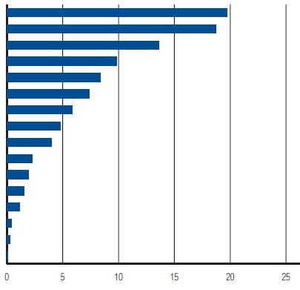

Neefektívna verejná správa 19.7

Korupcia 18.7

Obmedzujúce pracovnoprávne predpisy 13.6

Nestabilita politiky 9.9

Výška daňových sadzieb 8.4

Nedostatočná infraštruktúra 7.4

Daňové predpisy 5.9

Prístup k financovaniu 4.8

Nedostatočná schopnosť inovovať 4.0

Slabá pracovná morálka pracovnej sily 2.3

Nedostatok vzdelanej pracovnej sily 2.0

Kriminalita a krádeže 1.5

Nestabilita vlády / prevraty 1.1

Inflácia 0.4

Regulácie cudzej meny 0.3

Slabá kvalita verejného zdravotníctva 0.1

**Doing Business**

**Hodnotenie podľa jednotlivých kategórií**

***Začatie podnikania***

Slovensko sa v aktuálnom hodnotení podmienok na začatie podnikanie umiestnilo na 108. mieste. V celkovom hodnotení ukazovateľa Začatie podnikania si Slovensko pohoršilo o 28 priečok.

Dôvodom je zavedenie novej povinnosti pre žiadateľov o zápis spoločnosti do Obchodného registra SR (ďalej len „OR SR“), ktorí musia miestne príslušného správcu dane žiadať o súhlas so zápisom do OR SR, pričom ten vydá súhlas len vtedy, ak daňový subjekt nemá daňový nedoplatok a nedoplatok na cle vyšší ako 170 Eur.

Najlepšie hodnotenie v medzinárodnom porovnaní podľa DB v oblasti začatia podnikania dosiahol Nový Zéland, kde je umožnené začínajúcemu podnikateľovi registrovať sa prostredníctvom jednej elektronickej registrácie v priebehu jedného dňa. Najlepšie umiestnenie spomedzi krajín V4 dosiahlo Maďarsko.

|  |  |  |  |  |  |
| --- | --- | --- | --- | --- | --- |
| **Krajina** | **Umiestnenie** | **Počet potrebných procedúr** | **Dĺžka**  **(v dňoch)** | **Potrebné náklady**  (% z príjmu na obyvateľa) | **Minimálne základne imanie**  (% z príjmu na obyvateľa) |
| Nový Zéland | 1. | 1 | 0,5 | 0,3 | 0 |
| Maďarsko | 59. | 4 | 5 | 8,6 | 9,4 |
| Slovensko | 108. | 7 | 18,5 | 1,5 | 19,3 |
| Česká republika | 146. | 9 | 19,5 | 8,2 | 29,5 |
| Poľsko | 116. | 4 | 30 | 14,3 | 12,6 |

***Získanie stavebného povolenia (Licenčné konania)***

Licenčné konanie hodnotené Svetovou bankou je spracované podľa kritérií, ako je počet potrebných procedúr na získanie stavebného povolenia, dĺžka stavebného konania a náklady potrebné na získanie stavebného povolenia vyčíslené ako percento z priemerného príjmu na obyvateľa. Podľa štúdie DB 2014 v náročnosti získavania stavebných povolení si Slovensko zhoršilo pozíciu o 3 priečky a aktuálne sa nachádza na 53. priečke. Najúspešnejšími krajinami v oblasti licenčného konania bol Hongkong.

|  |  |  |  |  |
| --- | --- | --- | --- | --- |
| **Krajina** | **Umiestnenie** | **Počet potrebných procedúr** | **Dĺžka stavebného konania**  (v dňoch) | **Potrebné náklady**  (% z príjmu na obyvateľa) |
| Hongkong | 1. | 6 | 71 | 15,4 |
| Maďarsko | 47. | 24 | 79 | 9,2 |
| Slovensko | 53. | 11 | 286 | 6,6 |
| Česká republika | 86. | 33 | 120 | 10,5 |
| Poľsko | 88. | 18 | 161 | 10,6 |

***Prístup k elektrickej energii***

Slovensko v tomto ukazovateli obsadilo 65. priečku, čo znamenalo medziročne zlepšenie o 1 pozíciu. Najlepšie hodnotenou krajinou v tejto kategórii je Island. SR je najlepšie hodnotenou krajinou pre toto kritérium spomedzi krajín V4. Na 112. pozícii sa nachádza Maďarsko; na 137. mieste sa umiestnilo Poľsko Najhoršie umiestnenie spomedzi krajín V4 a to na 146. mieste má ČR.

1. **MH SR uvedený indikátor v rámci zasielania podkladov pre Svetovú banku za účelom výskumu DB 2014 revidovalo, kde v súlade s platnou legislatívou MH SR za SR vykázalo 109 dní potrebných na vykonanie piatich procedúr. Svetová banka vo výsledkoch výskumu DB 2014 príspevok SR nezohľadnila.**

|  |  |  |  |  |
| --- | --- | --- | --- | --- |
| **Krajina** | **Umiestnenie** | **Počet potrebných procedúr** | **Dĺžka**  (v dňoch) | **Potrebné náklady**  (% z príjmu na obyvateľa) |
| Island | 1. | 4 | 22 | 14,4 |
| Slovensko | 65. | 5 | 158 | 10,6 |
| Maďarsko | 112. | 5 | 252 | 116,4 |
| Poľsko | 137. | 6 | 181 | 205,2 |
| Česká republika | 146. | 6 | 279 | 179 |

***Registrácia majetku***

V hodnotení Svetovej banky sa Slovensko v tomto rebríčku umiestnilo na 11. mieste, pričom je potrebné v rámci registrácie majetku vykonať 3 úkony[2], ktoré trvajú priemerne 16,5 dňa, s nákladmi v hodnote 0,0% z ceny nehnuteľností, čo predstavuje rovnaké hodnoty v porovnaní s predchádzajúcim rokom. Prepad  o 2 miesta v rebríčku uvedeného ukazovateľa preto bol spôsobený výlučne zlepšením hodnôt krajín, ktoré sa v predchádzajúcom období umiestnili v rebríčku tohto ukazovateľa za SR.

Najlepšie hodnotenie v medzinárodnom porovnaní podľa DB v oblasti Registrácia majetku dosiahlo Gruzínsko.[3]

MH SR v spolupráci s Úradom geodézie, kartografie a katastra SR (ÚGKK) uvedený indikátor v rámci zasielania podkladov pre Svetovú banku za účelom výskumu DB 2014 revidovalo, kde v súlade s platnou legislatívou ÚGKK ako jediný prispievateľ za SR vykázal namiesto uvádzaných 3, len 2 potrebné procedúry na vykonanie úkonu registrácie majetku. Svetová banka vo výsledkoch výskumu DB 2014 príspevok SR nezohľadnila.

|  |  |  |  |  |
| --- | --- | --- | --- | --- |
| **Krajina** | **Umiestnenie** | **Počet potrebných procedúr** | **Dĺžka**  (v dňoch) | **Potrebné náklady**  (% z ceny nehnuteľnosti) |
| Gruzínsko | 1. | 1 | 2 | 0 |
| Slovensko | 11. | 3 | 16,5 | 0 |
| Česká republika | 37. | 3 | 24 | 4,0 |
| Maďarsko | 45. | 4 | 16,5 | 5,0 |
| Poľsko | 54. | 6 | 35,0 | 0,4 |

***Dostupnosť úverových zdrojov***

Podľa štúdie DB sa Slovensko umiestnilo na 42. mieste a  svoju pozíciu oproti minuloročnému hodnoteniu si zhoršilo o dve priečky. Podľa štúdie DB dosiahol index zabezpečovacích práv na Slovensku hodnotu 8 (stupnica 0 – 10), index úverových informácií hodnotu 4 (stupnica 0 – 6), pokrytie verejných úverových registrov[4] hodnotu 2,7% z dospelej populácie a pokrytie súkromnými spoločnosťami[5] hodnotu 61,6% z dospelej populácie. Najlepšie postavenie v tomto rebríčku hodnotiacom dostupnosť úverových zdrojov dosiahla Malajzia a Veľká Británia.

|  |  |  |  |  |  |
| --- | --- | --- | --- | --- | --- |
| **Krajina** | **Umiestnenie** | **Index zabezpečovacích práv**  (stupnica 0-10) | **Index úverových informácií**  (stupnica 0-6) | **Pokrytie verejných úverových registrov**  (% z dospelej populácie) | **Pokrytie súkromnými spoločnosťami**  (% z dospelej populácie) |
| Malajzia  Veľká Británia | 1.  1. | 10  10 | 6  6 | 52,9  0,0 | 77,2  100 |
| Poľsko | 3. | 9 | 6 | 0,0 | 82,8 |
| Slovensko | 42. | 8 | 4 | 2,7 | 61,6 |
| Maďarsko | 55. | 7 | 4 | 0,0 | 73,2 |
| Česká republika | 55. | 6 | 5 | 6,4 | 76,0 |

***Ochrana investorov***

Podľa údajov štúdie DB Slovenská republika obsadila v hodnotení ochrany investícií 115. priečku (medziročné zhoršenie o 2 priečky). Slovensko v štúdií DB 2014 dosiahlo index ochrany investora 4,7 (rovnakú úroveň indexu ochrany investora mala SR i v hodnoteniach DB 2013 a DB 2012 a DB 2011). Zhoršenie pozície v tomto prípade znamená zlepšenie pozície v rebríčku ostatných hodnotených krajín. Na prvej priečke sa podľa DB umiestnil Nový Zéland.

|  |  |  |  |  |  |
| --- | --- | --- | --- | --- | --- |
| **Krajina** | **Umiestnenie** | **Index ochrany investora** | **Index rozsahu informovanosti akcionárov**  (stupnica 0-10) | **Index rozsahu zodpovednosti riadiacich osôb**  (stupnica 0-10) | **Index náročnosti akcionárskych žalôb**  (stupnica 0-10) |
| Nový Zéland | 1. | 9,7 | 10 | 9 | 10 |
| Poľsko | 52. | 6,0 | 7 | 2 | 9 |
| Česká republika | 98. | 5,0 | 2 | 5 | 8 |
| Slovensko | 115. | 4,7 | 3 | 4 | 7 |
| Maďarsko | 128. | 4,3 | 2 | 4 | 7 |

***Daňové povinnosti***

V hodnotení štúdie DB sa Slovensko v oblasti daňových povinností umiestnilo na celkovom 102. mieste rebríčka (medziročné zhoršenie o 2 miesta). Najlepšie hodnotenou krajinou sú podľa DB 2013 Spojené arabské emiráty.

|  |  |  |  |  |
| --- | --- | --- | --- | --- |
| **Krajina** | **Umiestnenie** | **Počet daňových platieb do roka** | **Počet hodín v priemere** | **Celková daňová sadzba**  (% zo zisku spoločnosti) |
| Spojené arabské emiráty | 1. | 4 | 12 | 14,9 |
| Slovensko | 102. | 20 | 207 | 47,2 |
| Poľsko | 113. | 18 | 286 | 41,6 |
| Česká republika | 122. | 8 | 413 | 48,1 |
| Maďarsko | 124. | 12 | 277 | 49,7 |

***Cezhraničné obchodovanie***

Podľa hodnotenia DB sa Slovensko umiestnilo na  108. mieste, čo je v porovnaní s predchádzajúcim hodnotením zlepšenie o 3 priečky. Na vývoz jedného kontajnera bolo podľa DB 2014 potrebné zabezpečiť 7 dokumentov, vývoz trval 17 dní, s nákladmi 1500 USD na jeden kontajner a na dovoz jedného kontajnera bolo potrebných 6 dokumentov, v čase 16 dní a nákladmi 1480 USD na jeden kontajner. Najúspešnejšou krajinou sa podľa DB stal Singapur.

|  |  |  |  |  |  |  |  |
| --- | --- | --- | --- | --- | --- | --- | --- |
| **Krajina** | **Umiestnenie** | **Dokumentácia pre export (počet)** | **Časová náročnosť na export (dní)** | **Náklady na export**  (USD za  kontajner) | **Dokumentácia pre import (počet)** | **Časová náročnosť na import**  **(dní)** | **Náklady na import**  (USD za  kontajner) |
| Singapur | 1. | 3 | 6 | 460 | 3 | 4 | 440 |
| Poľsko | 49. | 5 | 17 | 1050 | 4 | 14 | 1025 |
| Česká republika | 68. | 4 | 17 | 1215 | 6 | 17 | 1190 |
| Maďarsko | 70. | 6 | 17 | 885 | 6 | 19 | 845 |
| Slovensko | 108. | 7 | 17 | 1500 | 6 | 16 | 1480 |

***Vymáhateľnosť zmlúv***

Podľa štúdie DB v modelovom prípade sa Slovensko umiestnilo na celkovom 65. mieste. Parametre v prípade Slovenska dosiahli v posudzovanom modelovom príklade nasledovné hodnoty: počet procedúr: 32, potrebný čas: 545 dní (zlepšenie o 20 dní) a náklady konania vo výške 30 % z výšky nároku navrhovateľa.

Najlepšie hodnoteným štátom v tejto oblasti bolo Luxembursko. Najlepšie postavenie z krajín V4 dosiahlo Maďarsko (15. miesto), ktoré v modelovom príklade dosiahlo 35 procedúr, 395 dní a náklady konania vo výške 15,0% z výšky nároku navrhovateľa (rovnaké ako hodnotenie DB 2013).

|  |  |  |  |  |
| --- | --- | --- | --- | --- |
| **Krajina** | **Umiestnenie** | **Počet potrebných procedúr** | **Potrebný čas**  (v dňoch) | **Náklady konania**  (% z výšky nároku navrhovateľa) |
| Luxembursko | 1. | 26 | 321 | 9,7 |
| Maďarsko | 15. | 35 | 395 | 15,0 |
| Poľsko | 55. | 33 | 685 | 30,0 |
| Slovensko | 65. | 32 | 545 | 30,0 |
| Česká republika | 75. | 27 | 611 | 33,0 |

***Riešenie platobnej neschopnosti***

V hodnotení Svetovej banky sa v oblasti „riešenie platobnej neschopnosti“ Slovensko umiestnilo na 38. mieste. Potrebný čas na vymoženie pohľadávky je 4 roky, náklady s tým spojené predstavujú 18,0% hodnoty konkurznej podstaty a stupeň odškodnenia veriteľov predstavuje hodnotu 54,1 centu na dolár z ich pohľadávky.

|  |  |  |  |  |
| --- | --- | --- | --- | --- |
| **Krajina** | **Umiestnenie** | **Potrebný čas na vymoženie pohľadávky**  (rok) | **Náklady na vymoženie pohľadávky**  (% hodnoty konkurznej podstaty) | **Stupeň odškodnenia veriteľov**  (cent na dolár) |
| Japonsko | 1. | 0,6 | 4,0 | 92,8 |
| Česká republika | 29. | 2,1 | 17 | 65 |
| Poľsko | 37. | 3 | 15 | 54,8 |
| Slovensko | 38. | 4 | 18,0 | 54,1 |
| Maďarsko | 70. | 2 | 15 | 38,3 |

2.4 Politika finančného sektora

V rámci Slovenskej republiky celkový objem úverov dosiahol v polke roka 2013 takmer 38 mld. €. Medziročné tempo rastu bolo za posledné tri roky priemerne 5,9%. Rast pochádzal najmä z neprestajne sa zvyšujúceho množstva poskytnutých úverov domácnostiam (18,8 mld. € ), ktorých stav stúpal medziročne v priemere o 10,6%. Naopak, úvery podnikom vo výške 14,6 mld. € dosiahli svojím, od roku 2012 takmer neprestajným poklesom úrovne zo začiatku roka 2011. Priemerné medziročné tempo rastu úverov podnikom dosiahlo za posledné roky 1,45%.

|  |
| --- |
| * **Celkový objem úverov na Slovensku** |
|  |
| Zdroj: NBS, IFP |

|  |
| --- |
| * **Úvery podnikom** |
|  |
| Zdroj: NBS, IFP |

|  |  |  |  |  |  |  |
| --- | --- | --- | --- | --- | --- | --- |
| **Prognóza vybraných ukazovateľov ekonomiky (september 2013)** | | | | | | |
| **ukazovateľ** | **skutočnosť** | | **prognóza** | | | |
| ( rast v % ak nie je uvedené inak) | 2011 | 2012 | 2013 | 2014 | 2015 | 2016 |
| **Hrubý domáci produkt** |  |  |  |  |  |  |
| HDP, v bežných cenách (mld. €) | 69,1 | 71,5 | 73,0 | 75,8 | 79,5 | 83,5 |
| HDP, reálny rast | 3,2 | 2,0 | 0,8 | 2,2 | 2,9 | 3,1 |
| Súkromná spotreba, reálny rast | -0,5 | -0,6 | 0,5 | 0,8 | 2,1 | 2,2 |
| Súkromná spotreba, nominálny rast | 3,4 | 3,1 | 2,0 | 2,5 | 4,3 | 4,6 |
| Vládna spotreba | -4,3 | -0,6 | -0,7 | -1,2 | -2,3 | -2,2 |
| Fixné investície | 14,2 | -3,7 | -5,8 | 2,9 | -0,1 | -1,5 |
|  |  |  |  |  |  |  |
| Export tovarov a služieb | 12,7 | 8,6 | 4,8 | 4,3 | 4,5 | 5,1 |
| Import tovarov a služieb | 10,1 | 2,8 | 1,7 | 3,3 | 2,9 | 3,3 |
|  |  |  |  |  |  |  |
| **Trh práce** |  |  |  |  |  |  |
| Zamestnanosť (podľa podnikového výkazníctva) | 1,9 | -0,1 | -1,0 | 0,2 | 0,6 | 0,7 |
| Priemerná mesačná mzda za hospodárstvo; nom. rast | 2,2 | 2,4 | 2,6 | 2,8 | 3,4 | 3,5 |
| Priemerná mesačná mzda za hospodárstvo; reálny rast | -1,6 | -1,2 | 0,9 | 1,1 | 1,3 | 1,2 |
| Miera nezamestnanosti (VZPS) | 13,6 | 14,0 | 14,5 | 14,3 | 13,6 | 12,7 |
|  |  |  |  |  |  |  |
| **Inflácia** |  |  |  |  |  |  |
| Index spotrebiteľských cien | 3,9 | 3,6 | 1,6 | 1,7 | 2,1 | 2,3 |
| *Zdroj: ŠÚ SR, IFP* | | | | | | |

2.5 Priemyselná politika

Na rozdiel od priemeru EÚ, kde priemysel v roku 2012 prispel k celkovej tvorbe HDP podielom 15,5%, v uvedenom období v SR priemysel zabezpečil 25,5% HDP, v tom priemyselná výroba 20,3%, pričom tento segment hospodárstva vykázal vysoký medziročný rast hrubej pridanej hodnoty o 10% . Podrobnejšie údaje podľa zdrojov ŠÚ SR sú uvedené v nasledujúcej tabuľke.

Štruktúra HDP SR v bežných cenách

|  |  |  |  |  |  |  |  |  |  |  |  |  |  |  |  |  |  |  |  |  |  |  |  |  |  |  |  |  |  |  |  |  |  |  |  |  |  |  |  |  |  |  |  |  |  |  |  |  |  |
| --- | --- | --- | --- | --- | --- | --- | --- | --- | --- | --- | --- | --- | --- | --- | --- | --- | --- | --- | --- | --- | --- | --- | --- | --- | --- | --- | --- | --- | --- | --- | --- | --- | --- | --- | --- | --- | --- | --- | --- | --- | --- | --- | --- | --- | --- | --- | --- | --- | --- |
| |  |  |  | | --- | --- | --- | | **Štatistická klasifikácia ekonomických činností SK NACE Rev. 2** | **2012** | | | **rok** | | | **mil. Eur** | **index** | | **Hospodárstvo úhrnom** | **71 463,00** | **103,4** | | v tom |  |  | | A - Poľnohospodárstvo, lesníctvo a rybolov | 2 375,80 | 110,7 | | B-E - Priemysel spolu | 18 202,60 | 108,2 | | z toho: C - Priemyselná výroba | 14 476,60 | 110 | | F - Stavebníctvo | 5 311,10 | 93,2 | | G-I - Veľkoobchod a maloobchod, oprava motorových vozidiel a motocyklov; doprava a skladovanie; ubytovacie a stravovacie služby | 13 785,20 | 104,4 | | J - Informácie a komunikácia | 2 993,60 | 103,4 | | K - Finančné a poisťovacie činnosti | 2 422,40 | 102,3 | | L - Činnosti v oblasti nehnuteľností | 4 596,40 | 107,6 | | M-N - Odborné, vedecké a technické činnosti; administratívne služby | 4 898,80 | 104,7 | | O-Q - Verejná správa, obrana, povin. sociál. zabezpečenie; vzdelávanie; zdravotníctvo a sociálna pomoc | 8 647,30 | 103,4 | | R-U - Umenie, zábava a rekreácia; ostatné činnosti | 2 175,70 | 104,8 | | Čisté dane z produktov 1) | 6 054,00 | 92 | |

Za polrok 2013 HDP SR vykázal medziročný rast v bežných cenách o 2%, priemysel celkom prispel k tvorbe HDP SR podielom 25,8% v tom priemyselná výroba 20,8%, avšak medziročný rast hrubej pridanej hodnoty v tomto segmente spomalil na 2%. Z uvedeného vyplýva, že priemyselná výroba je najvýznamnejším sektorom slovenského hospodárstva.

Vzhľadom k uvedenému je teda prirodzené, že rastový potenciál Slovenska v prvom rade závisí na tomto sektore, ktorý v rámci vlastného rozvoja zároveň vytvára podmienky   
pre rast high – tech služieb najmä v oblasti výrazného rastu podielu využívania informatiky v komplexnom manažmente podnikov. V neposlednom rade je však aj zdrojom rozvoja obchodu a tiež aj stavebníctva za predpokladu oživenia investovania v priemysle.

Vzhľadom na skutočnosť, že sektorálne sektorové príspevky k HDP zodpovedajú hrubej pridanej hodnote jednotlivých sektorov uvádzame v nasledujúcom grafe vývoj indexu pridanej hodnoty priemyselnej výroby v porovnaní s vývojom indexu priemyselnej produkcie a indexu zamestnanosti za obdobie 2008 až 2012, pričom údaje za rok 2010 sú referenčnými hodnotami.

Vývoj indexov základných ukazovateľov priemyselnej výroby

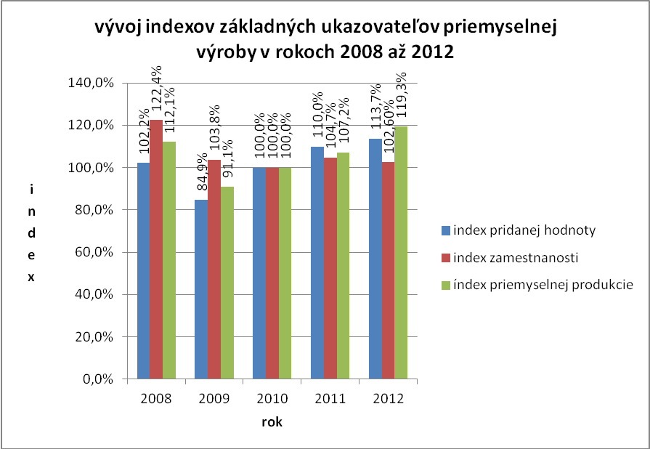

Ako vidieť z vyššie uvedeného vývoja pridaná hodnota priemyselnej výroby po kríze odbytu z roku 2009 vykazuje rastovú tendenciu rovnako ako index priemyselnej produkcie a v roku 2012 prekročila úroveň z roku predkrízového roku 2008 podobne ako index priemyselnej produkcie. Zamestnanosť však napriek tomu, že vykázala mierny rast oproti roku 2009 už úroveň roku 2008 nedosahuje a bez masívnych nových investícií ani nie je reálne, aby zamestnanosť v priemyselnej výrobe dosiahla úroveň roku 2008, keďže je z dôvodu udržania konkurenčnej schopnosti snaha udržiavať rast produktivity práce.

Keďže príspevky sektorov k HDP sú počítané cez hrubú pridanú hodnotu vytváranú v týchto sektoroch, možno skonštatovať, že v rámci priemyselnej výroby je najvýznamnejším odvetvím výroba dopravných prostriedkov, ktorá (na základe výsledkov roku 2012) zabezpečovala 24,88% podiel z pridanej hodnoty vytvorenej v priemyselnej výrobe. Medzi ďalšie významné odvetvia patria výroba kovov a kovových konštrukcií s podielom 14,26%, výroba elektronických a optických prístrojov a elektrických zariadení (11,25%), výroba strojov inde nezaradených (9,18%) a výroba gumárenských výrobkov a spracovanie plastov (8,16%). Tieto odvetvia spolu tvoria viac ako 2/3 pridanej hodnoty priemyselnej výroby.

Podiely odvetví priemyselnej výroby na pridanej hodnote a zamestnanosti v sektore za rok 2012 a za polrok 2013

|  |  |  |  |  |
| --- | --- | --- | --- | --- |
|  | 2012 | | polrok 2013 | |
| SK NACE | pridaná hodnota | zamestnanosť | pridaná hodnota | zamestnanosť |
| C | 100,00% | 100,00% | 100,00% | 100,00% |
| 10a11 | 8,11% | 8,59% | 7,00% | 8,60% |
| 13a14 | 1,79% | 4,66% | 1,85% | 4,76% |
| 15 | 1,43% | 2,92% | 1,39% | 2,83% |
| 16 | 0,80% | 1,50% | 0,83% | 1,48% |
| 17a18 | 3,58% | 2,87% | 3,67% | 2,83% |
| 19 | 2,96% | 0,73% | 2,09% | 0,80% |
| 20a21 | 4,42% | 3,27% | 4,33% | 3,15% |
| 22 | 8,16% | 7,26% | 8,19% | 7,37% |
| 23 | 4,05% | 3,90% | 3,50% | 3,75% |
| 24a25 | 14,26% | 15,41% | 15,27% | 15,23% |
| 28 | 9,18% | 10,30% | 9,71% | 10,83% |
| 26a27 | 11,25% | 11,85% | 10,20% | 11,60% |
| 29a30 | 24,88% | 19,63% | 26,55% | 19,68% |
| 31a32 | 2,68% | 4,11% | 2,17% | 4,10% |
| 33 | 2,43% | 3,02% | 3,25% | 2,99% |

Z údajov za prvý polrok 2013 možno konštatovať, že ťažiskové odvetvia z roku 2012 si zachovali svoju pozíciu z pohľadu príspevkov k HDP, pričom však podiel produkcie elektroniky a elektrických zariadení poklesol pri súčasnom raste podielu tak dopravných prostriedkov ako aj strojov a zariadení inde nezaradených. Tieto odvetvia sú tiež ťažiskovými zamestnávateľmi v priemyselnej výrobe. Z pohľadu zamestnanosti však majú dôležitú úlohu aj odvetvia výroby textilných, odevných a kožiarskych výrobkov, vykazujúcich v poslednej dobe oživenie a dôležitým zamestnávateľom sú aj podniky z oblasti výroby potravín a nápojov, ktorých podiel na HDP má dlhodobo kolísavý trend s medziročným poklesom k polroku2013..

Z nasledujúceho grafu vidieť, že dynamika rastu pridanej hodnoty je nižšia ako dynamika vývoja tržieb za vlastné výkony a tovar, čo indikuje, že zhodnotenie vstupov je nižšie ako rast nákladov v rámci výrobnej spotreby, čo vytvára riziko pre udržanie konkurenčnej schopnosti v ďalšom vývoji. V tejto súvislosti je potrebné poznamenať, že podľa štatistík Európskej komisie je slovenská elektrina v Európe aktuálne desiata najdrahšia a po zohľadnení platov sú jej ceny siedme najvyššie, čo pri pomerne vysokej energetickej náročnosti priemyselnej výroby SR má značný vplyv na konkurenčnú schopnosť priemyselnej produkcie. Keďže cena elektriny z výroby sa na konečnej cene podieľa približne polovicou, možné zníženie cien tak závisí hlavne od výšky regulovaných poplatkov za prenos elektriny po vysokonapäťových linkách, poplatkov za distribúciu a stanovených úrovní dotácií pre rôzne sektory. Priemyselnej výrobe by teda malo prospieť budúcoročné očakávané zníženie distribučných poplatkov, ktoré tvoria významnú časť koncovej ceny elektriny.

Vývoj indexu tržieb a pridanej hodnoty

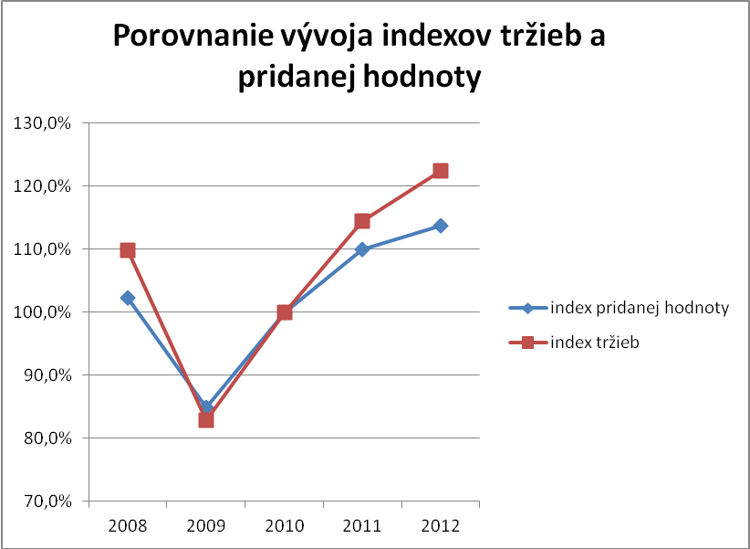

Treba tiež zdôrazniť, že Slovensko je otvorená ekonomika, ktorej konkurenčná schopnosť je výrazne závislá na predaji tovarov do zahraničia a posledné roky si udržuje kladné saldo zahraničného obchodu. Od roku 2009, kedy predaj priemyselných tovarov do zahraničia medziročne poklesol o takmer 20%, sme zaznamenali pravidelne výrazné medziročné rasty tohto ukazovateľa. V roku 2010 export narástol o 23% pri súčasnom zlepšení kladného salda ZO o 14%. V roku 2011 sa dynamika rastu exportu mierne znížila na 16% avšak kladné saldo ZO rástlo vďaka spomaleniu importu o 49 %. V roku 2012 tržby z predaja do zahraničia tvorili podiel 62,50% na tržbách za vlastné výkony a tovar priemyselnej výroby. Export priemyselných tovarov v tomto období medziročne vzrástol o 9,66% a pozitívne saldo ZO s priemyselnými tovarmi o 29,63%.

Podiely jednotlivých odvetví priemyselnej výrobe na predaji priemyselných produktov do zahraničia

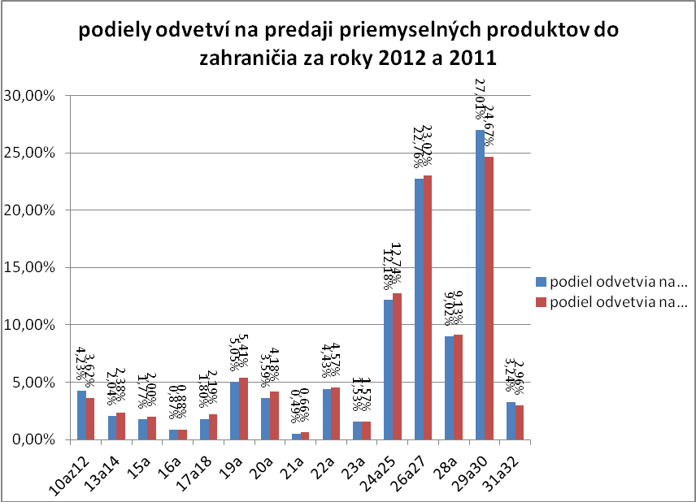

Rozdiel medziročnej dynamiky vývoja exportu priemyselných výrobkov jednotlivých odvetví oproti dynamike priemyselnej výroby celkom v roku 2012

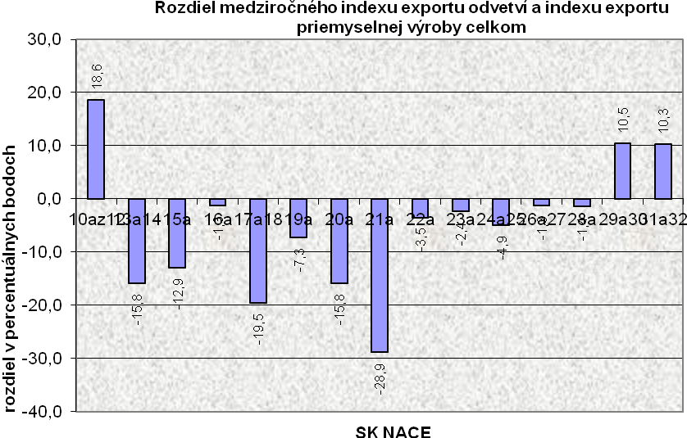

V prvom štvrťroku 2013 sa dynamika rastu exportu priemyselných tovarov znížila na hodnotu 2,6% a kladné saldo sa zvýšilo o 13,6%, čo znamená, že import stále rastie pomalšie ako export, pričom hlavným dôvodom je zrejme výrazne nízka investičná aktivita sprevádzaná celkovo nízkym dopytom na vnútornom trhu, pritom podiel exportu a importu do medzispotreby zostáva zhruba konštantný. Rozdiel medziročnej dynamiky vývoja exportu priemyselných výrobkov jednotlivých odvetví oproti dynamike priemyselnej výroby celkom v prvom polroku 2013 je uvedený v nasledujúcom grafe.

Rozdiel medziročnej dynamiky vývoja exportu priemyselných výrobkov jednotlivých odvetví oproti dynamike priemyselnej výroby celkom v prvom polroku 2013

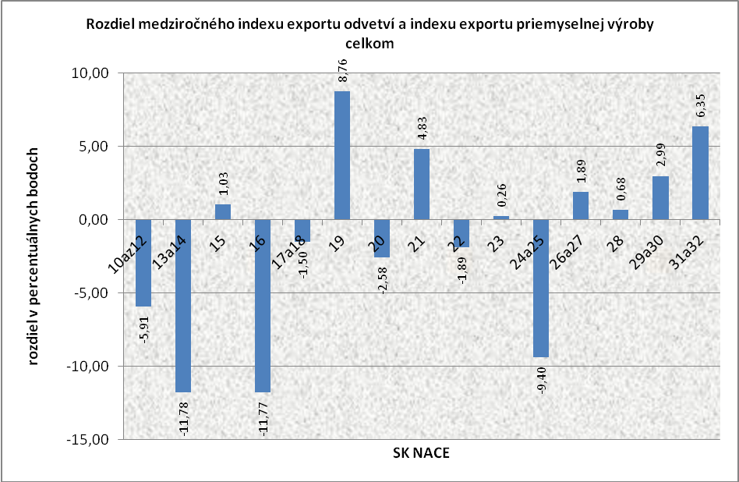

Dôležitou skutočnosťou je, že v roku 2012 35,35% vyvezených tovarov konkurovalo na trhu kvalitou (rozdiel oproti minulému roku -2,54 p.b.), 14,18% vykazovalo deficit cenovej konkurencie (-0,1 p.b.), 41,24% konkurovalo cenou (0,61 p.b.) a 9,23% vykazovalo štrukturálne problémy (2,03 p.b.). Uvedený trend v podstate pokračuje aj v súčasnosti, keď v prvom polroku 2013 konkurovalo kvalitou na trhu 38,90% vyvezených priemyselných produktov (medziročná zmena oproti 1. štvrťroku 2012 +4,34 p.b.), 11,75% vykazovalo deficit cenovej konkurencie (-1,04 p.b.), 37,91% konkurovalo na trhu cenou ( -5,43 p.b.) a 11,43% vykazovalo štrukturálne problémy ( +2,013 p.b.).

Podrobnejšie údaje o celkových príspevkoch jednotlivých odvetví k segmentom konkurencieschopnosti vyvážaných priemyselných výrobkov sú uvedené v nasledujúcej tabuľke. V tabuľke „Vývoj segmentácie“ zase vidieť aké sú podiely segmentov konkurencieschopnosti na vývoze produkcie jednotlivých odvetví.

Príspevky odvetvových agregácií k segmentom konkurencieschopnosti vyvážaných priemyselných tovarov v 1p 2013 a 1p 2012 (vývoz priemyselnej výroby = 100%)

|  |  |  |  |  |  |  |  |  |  |  |  |  |  |  |  |  |  |  |  |  |  |  |  |  |  |  |  |  |  |  |  |  |  |  |  |  |  |  |  |  |  |  |  |  |  |  |  |  |  |  |  |  |  |  |  |  |  |  |  |  |  |  |  |  |  |  |  |  |  |  |  |  |  |  |  |  |  |  |  |  |  |  |  |  |  |  |  |  |  |  |  |  |  |  |  |  |  |  |  |  |  |  |  |  |  |  |  |  |  |  |  |  |  |  |  |  |  |  |  |  |  |  |  |  |  |  |  |  |  |  |  |  |  |  |  |  |  |  |  |  |  |  |  |  |  |  |  |  |  |  |  |  |  |  |  |  |  |  |  |  |  |  |  |  |  |  |  |  |  |  |  |  |  |  |  |  |  |  |  |  |  |  |  |  |  |  |  |  |  |  |  |  |  |  |  |  |  |  |  |  |  |  |  |  |  |  |  |  |  |  |  |  |  |  |  |  |  |  |  |  |  |
| --- | --- | --- | --- | --- | --- | --- | --- | --- | --- | --- | --- | --- | --- | --- | --- | --- | --- | --- | --- | --- | --- | --- | --- | --- | --- | --- | --- | --- | --- | --- | --- | --- | --- | --- | --- | --- | --- | --- | --- | --- | --- | --- | --- | --- | --- | --- | --- | --- | --- | --- | --- | --- | --- | --- | --- | --- | --- | --- | --- | --- | --- | --- | --- | --- | --- | --- | --- | --- | --- | --- | --- | --- | --- | --- | --- | --- | --- | --- | --- | --- | --- | --- | --- | --- | --- | --- | --- | --- | --- | --- | --- | --- | --- | --- | --- | --- | --- | --- | --- | --- | --- | --- | --- | --- | --- | --- | --- | --- | --- | --- | --- | --- | --- | --- | --- | --- | --- | --- | --- | --- | --- | --- | --- | --- | --- | --- | --- | --- | --- | --- | --- | --- | --- | --- | --- | --- | --- | --- | --- | --- | --- | --- | --- | --- | --- | --- | --- | --- | --- | --- | --- | --- | --- | --- | --- | --- | --- | --- | --- | --- | --- | --- | --- | --- | --- | --- | --- | --- | --- | --- | --- | --- | --- | --- | --- | --- | --- | --- | --- | --- | --- | --- | --- | --- | --- | --- | --- | --- | --- | --- | --- | --- | --- | --- | --- | --- | --- | --- | --- | --- | --- | --- | --- | --- | --- | --- | --- | --- | --- | --- | --- | --- | --- | --- | --- | --- | --- | --- | --- | --- | --- |
| |  |  |  |  |  |  |  |  |  |  |  |  |  | | --- | --- | --- | --- | --- | --- | --- | --- | --- | --- | --- | --- | --- | |  |  | I | |  | II | |  | III | |  | IV | | | SK NACE |  | 2013 | 2012 |  | 2013 | 2012 |  | 2013 | 2012 |  | 2013 | 2012 | | 10 až 12 |  | 1,61% | 0,85% |  | 0,35% | 0,82% |  | 0,99% | 1,64% |  | 0,63% | 0,48% | | 13 a 14 |  | 0,52% | 0,79% |  | 0,63% | 0,70% |  | 0,35% | 0,28% |  | 0,27% | 0,21% | | 15 |  | 1,08% | 0,97% |  | 0,45% | 0,33% |  | 0,13% | 0,34% |  | 0,10% | 0,11% | | 16 |  | 0,38% | 0,43% |  | 0,04% | 0,06% |  | 0,27% | 0,35% |  | 0,10% | 0,06% | | 17 a 18 |  | 0,21% | 0,27% |  | 0,17% | 0,12% |  | 1,31% | 1,29% |  | 0,06% | 0,09% | | 19 |  | 0,49% | 0,09% |  | 0,04% | 0,18% |  | 4,62% | 4,48% |  | 0,03% | 0,02% | | 20 |  | 1,39% | 1,47% |  | 0,52% | 0,64% |  | 1,35% | 1,26% |  | 0,33% | 0,31% | | 21 |  | 0,02% | 0,01% |  | 0,44% | 0,43% |  | 0,01% | 0,01% |  | 0,07% | 0,08% | | 22 |  | 1,07% | 1,04% |  | 0,85% | 0,96% |  | 2,20% | 2,26% |  | 0,22% | 0,15% | | 23 |  | 0,58% | 0,47% |  | 0,19% | 0,19% |  | 0,54% | 0,72% |  | 0,14% | 0,06% | | 24 a 25 |  | 4,50% | 3,25% |  | 1,56% | 1,62% |  | 4,53% | 7,26% |  | 1,12% | 0,75% | | 26 a 27 |  | 11,12% | 10,79% |  | 2,66% | 3,30% |  | 1,61% | 3,13% |  | 6,54% | 4,32% | | 28 |  | 3,62% | 3,95% |  | 0,73% | 0,72% |  | 4,06% | 3,50% |  | 0,82% | 1,01% | | 29 a 30 |  | 11,06% | 8,94% |  | 2,75% | 2,48% |  | 14,91% | 15,86% |  | 0,33% | 0,95% | | 31 a 32 |  | 1,25% | 1,23% |  | 0,37% | 0,24% |  | 1,03% | 0,96% |  | 0,69% | 0,72% | |

Vývoj segmentácie jednotlivých odvetvových agregácií v 1p 2013 a 1p 2012 (vývoz odvetvia = 100 %)

|  |  |  |  |  |  |  |  |  |  |  |
| --- | --- | --- | --- | --- | --- | --- | --- | --- | --- | --- |
|  |  | I | |  | II | | III | | IV | |
| SK NACE |  | 2013 | 2012 |  | 2013 | 2012 | 2013 | 2012 | 2013 | 2012 |
| 10 až 12 |  | 45,00% | 22,38% |  | 9,75% | 21,66% | 27,70% | 43,38% | 17,55% | 12,58% |
| 13 a 14 |  | 29,42% | 39,97% |  | 35,64% | 35,28% | 19,77% | 13,94% | 15,17% | 10,80% |
| 15 |  | 61,30% | 55,31% |  | 25,50% | 18,95% | 7,57% | 19,54% | 5,63% | 6,19% |
| 16 |  | 48,02% | 47,85% |  | 5,62% | 6,92% | 33,58% | 39,05% | 12,77% | 6,19% |
| 17 a 18 |  | 11,90% | 15,40% |  | 9,84% | 6,76% | 74,96% | 72,68% | 3,30% | 5,15% |
| 19 |  | 9,44% | 1,92% |  | 0,86% | 3,81% | 89,16% | 93,86% | 0,54% | 0,42% |
| 20 |  | 38,62% | 39,85% |  | 14,44% | 17,35% | 37,63% | 34,30% | 9,31% | 8,50% |
| 21 |  | 4,08% | 1,40% |  | 80,63% | 81,77% | 2,29% | 1,52% | 13,01% | 15,31% |
| 22 |  | 24,72% | 23,65% |  | 19,55% | 21,76% | 50,76% | 51,29% | 4,97% | 3,30% |
| 23 |  | 40,08% | 32,74% |  | 13,13% | 13,06% | 37,15% | 50,09% | 9,64% | 4,10% |
| 24 a 25 |  | 38,42% | 25,24% |  | 13,29% | 12,59% | 38,71% | 56,36% | 9,57% | 5,81% |
| 26 a 27 |  | 50,72% | 50,09% |  | 12,14% | 15,33% | 7,33% | 14,52% | 29,81% | 20,07% |
| 28 |  | 39,23% | 42,98% |  | 7,93% | 7,89% | 43,99% | 38,16% | 8,85% | 10,98% |
| 29 a30 |  | 38,06% | 31,68% |  | 9,48% | 8,79% | 51,33% | 56,17% | 1,13% | 3,36% |
| 31a32 |  | 37,41% | 39,21% |  | 10,99% | 7,51% | 30,88% | 30,42% | 20,72% | 22,86% |

I – segment konkurencie kvalitou (vývoz – dovoz > 0; jednotková cena vývozu – jednotková cena dovozu > 0);

II - segment deficitu cenovej konkurencie (vývoz – dovoz < 0 ; jednotková cena vývozu – jednotková cena dovozu > 0);

III – segment konkurencie cenou (vývoz – dovoz > 0; jednotková cena vývozu – jednotková cena dovozu < 0);

IV – segment produkcie vykazujúcej štrukturálne problémy (vývoz – dovoz < 0; jednotková cena vývozu – jednotková cena dovozu < 0).

Z uvedeného vidieť, že priemyselná výroba potrebuje (napriek pozitívnemu vývoju v raste exportu aj kladného salda ZO) posilniť konkurenčnú schopnosť v smere zabezpečenia rastu podielu tovarov konkurujúcich kvalitou a najmä zníženia podielu tovarov vykazujúcich štrukturálne problémy.

Uvedené problémy vyplývajú jednak zo skutočnosti, že miera investovania v priemyselnej výrobe nepostačuje na udržanie rozvojového trendu, čomu nasvedčuje permanentný pokles relatívnej zostatkovej hodnoty investičného majetku (klesá od roku 2006), ktorá koncom roku 2012 dosiahla 44,7% z nadobúdacej hodnoty, čo je zdokumentované nasledujúcim grafom.

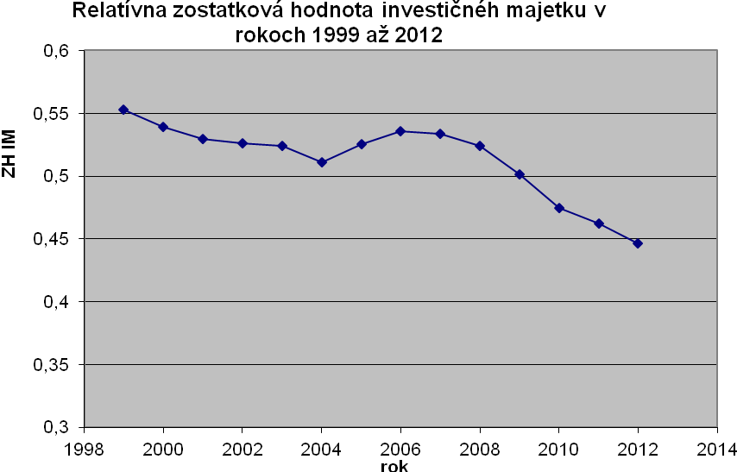

Vývoj tohto ukazovateľa v jednotlivých odvetviach priemyselnej výroby možno vidieť v nižšie uvedenom grafe, pričom veľkosť bubliny charakterizuje príspevok príslušného odvetvia k zamestnanosti v priemyselnej výrobe.

Uvedený trend pokračuje bez zmeny aj v roku 2013, keď na konci polroka relatívna zostatková hodnota investičného majetku klesla na úroveň 43,9% jeho nadobúdacej hodnoty.

Vzhľadom na disproporciu medzi dynamikou vývoja pridanej hodnoty a dynamikou vývoja tržieb bol analyzovaný vývoj podielu pridanej hodnoty na jednotku spotreby materiálov a energií v priemyselnej výrobe, kde bolo zistené , že tento podiel vykazuje jasný klesajúci trend, čo znamená, že zhodnocovanie vstupných materiálov a energií sa priebežne zhoršuje z dôvodu, že snaha o udržanie trhových pozícií priemyselných výrobkov vedie k tomu, že ich cena nemôže kopírovať vývoj cien vstupov do výroby. Súčasne je nutné konštatovať, že v úvode spomínaný vývoj na energetických trhoch má skutočne podstatný vplyv na konkurencieschopnosť priemyselnej výroby a spolu s ním aj vývoj na trhoch surovín. Zvyšujúce sa náklady na tieto položky jednoznačne ohrozujú udržateľnosť konkurenčnej schopnosti, ktorá bude ohrozená bez koordinovaného riešenia problematiky energetickej aj surovinovej bezpečnosti a s tým súvisiacej energetickej a materiálovej efektívnosti v priemyselnej výrobe.

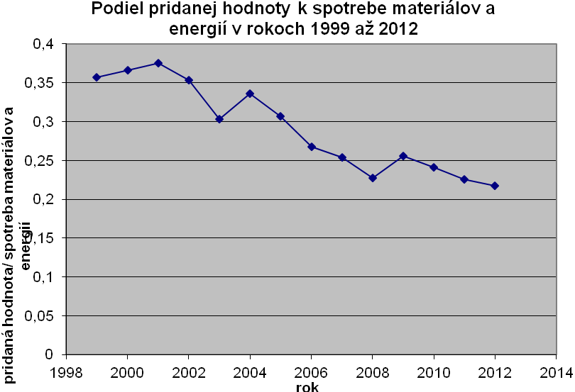

To dokazuje nedostatočnú mieru inovácie, ktorou by sa zabezpečilo, aby výstupy priemyselnej výroby boli zhodnotené v takej miere, aby sa kompenzoval rast nákladov súvisiacich so vstupmi (t. j. materiálmi a energiami). V programovom období 2007 až 2013 boli v rámci OP Konkurencieschopnosť a hospodársky rast uzatvorené zmluvy na podporu pre 511 projektov v oblasti transferu inovatívnych technológií a podpory inovácie v podnikoch. Celková výška nenávratnej finančnej pomoci pre tieto projekty je 303 737 259,10 eur. Z toho je 321 projektov riadne ukončených, 187 je v realizácii a zvyšok je schválený a pripravený na realizáciu. V súčasnosti sa nad rámec podpory v rámci OP Konkurencieschopnosť a hospodársky rast rozbiehajú ďalšie formy podpory inovácie súvisiace s rozpracovaním opatrení aktuálnej inovačnej politiky SR. Ide najmä o opatrenia smerované do oblasti inovatívnych MSP so zameraním na podporu klastrov a inovatívnych podnikov formou inovačných voucherov. Ich prínosy sa môžu reálne začať prejavovať po roku 2015.

V súvislosti s tým, že SR okrem nerastných surovín k produkcii ostatných nekovových minerálnych výrobkov nedisponuje primárnymi surovinami pre priemyselnú výrobu, je potrebné vytvoriť efektívne podmienky pre zhodnocovanie najmä druhotných surovín. V roku 2012 v sektore „Zber, spracúvanie a likvidácia odpadov a recyklácia materiálov“ pôsobilo 71 podnikov s počtom 20 a viac zamestnancov, pričom oproti roku 2011 ich počet klesol o 7. V odvetví pracovalo 1,7% z celkového počtu zamestnancov v priemysle SR a bol v ňom zaznamenaný 4,8% medziročný pokles zamestnanosti. Taktiež tržby za vlastné výkony a tovar, ktoré v odvetví tvorili 0,44% podiel na tržbách slovenského priemyslu klesli medziročne o takmer 10%. Pritom však tržby z predaja do zahraničia tvoriace 0,05% podiel na tomto ukazovateli za priemysel SR v podstate stagnovali. Problémom však je, že vývoz stúpol v subsektore zber odpadu o 25,8%, ale v subsektore spracúvanie a likvidácia odpadu klesol o 10,5% a v sektore recyklácia materiálov o 4,8%. Zároveň možno konštatovať, že produktivita práce z tržieb na odpracovanú hodinu v odvetví medziročne klesla o 3,9%, pričom subsektor zber odpadu vykázal rast tohto ukazovateľa o cca 5%, subsektor spracúvanie a likvidácia odpadu pokles o 17,4% a subsektor recyklácia materiálov mierny rast o 1,2%. Tento vývoj nie je priaznivý najmä z pohľadu, že sa do zahraničia dostáva odpad bez zhodnotenia a domáca výroba prichádza o perspektívne vstupné materiály. Vzhľadom k uvedenému by sa mali hľadať nástroje na podporu rastu konkurencieschopnosti domácej spracovateľskej základne v oblasti recyklácie.

Z vývoja ďalších dôležitých ukazovateľov konkurenčnej schopnosti priemyselnej výroby možno uspokojivo hodnotiť vývoj pomeru pridanej hodnoty k objemu miezd, ktorý v rozmedzí rokov 1999 až 2012 osciluje okolo stabilnej hodnoty (2,59 ± 0,05), čo znamená, že náklady na pracovnú silu sa primerane zhodnocujú vo výstupoch.

K ďalším aspektom konkurencieschopnosti priemyselnej výroby patrí rentabilita nákladov, ktorá v rokoch 1999 až 2006 vykazovala rast po maximálnu hodnotu 5,8%. Odvtedy do roku 2009, kedy bola priemyselná výroba v recesii hodnota rentability klesla na úroveň 0,7% a do roku 2012 mierne stúpla na úroveň 3,3%. Rastová tendencia pokračuje aj v roku 2013, keď k polroku dosiahol medziročný rast úroveň 0,3 p. b. pomerne dobrú kondíciu priemyselnej výroby dokazuje aj úroveň pomeru obežných aktív k záväzkom dosahujúci hodnotu vyššiu ako 150% v období po roku 2009.

Po zohľadnení vývoja najvýznamnejších ukazovateľov hospodárenia môžeme konštatovať, že síce z pohľadu podielov na tvorbe HDP a tiež aj zamestnanosti síce dominujú a do roku 2016 aj budú dominovať jednoznačne odvetvia:

Výroba dopravných prostriedkov,

Výroba kovov a kovových konštrukcií,

Výroba elektronických a optických prístrojov a elektrických zariadení ,

Výroba strojov inde nezaradených a

Výroba gumárenských výrobkov a spracovanie plastov.

Tieto odvetvia ostanú ťažiskovými aj z dôvodu ich vzájomnej previazanosti v rámci subdodávateľských vzťahov. Treba však uviesť, že z pohľadu podielu pridanej hodnoty na jednotku spotrebných materiálov a energií vykazuj značné rezervy tak výroba dopravných prostriedkov ako aj výroba elektronických a optických prístrojov a elektrických. Keď sa zhodnotia vyššie uvedené prepočtové ukazovatele ako aj krytie cudzích zdrojov vlastným imaním a vývoj podielov segmentu tovarov konkurujúcich na trhu kvalitou a segmentu tovarov vykazujúcich štrukturálne problémy môžeme konštatovať, že v rámci priemyselnej výroby vykazujú najvyššiu konkurenčnú schopnosť odvetvia:

- Výroba gumárenských výrobkov a spracovanie plastov,

- Výroba chemikálií vrátane liekov (s tým, že príspevok výroby liekov je málo významný),

- Výroba dopravných prostriedkov,

- Výroba kovov a kovových konštrukcií a

- Výroba obuvi a spracovanie kože a výroba kožiarskych výrobkov.

Pozície jednotlivých odvetví je vidieť na grafe č. 10, ktorý zohľadňuje priemery transformovaných premenných (na rozsah bezrozmerných čísel v rozpätí -1 až 1) zahŕňajúcich:

- podiel pridanej hodnoty k výrobnej spotrebe;

-podiel pridanej hodnoty k mzdám;

-výnosnosť nákladov;

-podiel obežných aktív k záväzkom;

-relatívnu zostatkovú hodnotu investičného majetku;

- podiel vyvážaných produktov konkurujúcich kvalitou;

- podiel vyvážaných produktov vykazujúcich štrukturálne problémy.

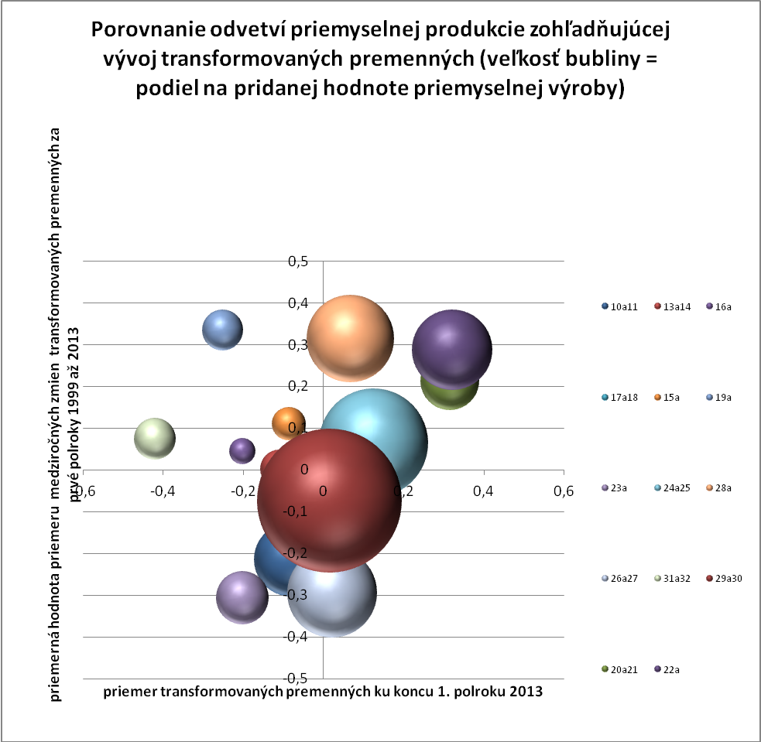

Treba však jednoznačne zohľadniť skutočnosť, že výroba elektronických a optických prístrojov s výrobou elektrických zariadení aj výroba strojov inde nezaradených si svoju významnú pozíciu v oblasti príspevkov k HDP udržia najmä z dôvodu už spomínaných subdodávateľských prepojení na ďalšie odvetvia..

Z vyššie uvedeného je jasne vidieť, že priemyselná výroba na Slovensku je síce dominujúcim hospodárskym sektorom, avšak jej pozícia v prvom rade vzhľadom na otvorenosť slovenskej ekonomiky závisí na dopyte zahraničných trhov, na ktoré je nasmerovaný vývoz slovenských priemyselných tovarov. Tu samozrejme hrá úlohu konkurencieschopnosť našej produkcie, pričom extenzívny rozvoj je podporovaný hlavne cenovou konkurenciou, čo však z dlhodobého hľadiska znamená riziko, pretože naše tovary, ktoré nebudú perspektívne zvyšovať svoju kvalitu, budú z trhu vytláčané produkciou z oblastí z lacnejšou pracovnou silou. Po komplexnom zhodnotení sa javí, že v budúcom roku možno očakávať rast priemyselnej výroby cca do 3%, avšak z porovnania vývoja indexu nových objednávok v priemysle a indexu priemyselnej produkcie v priemyselnej výrobe vidieť, že výkonnosť priemyselnej výroby môže v najbližšom období začať stagnovať.

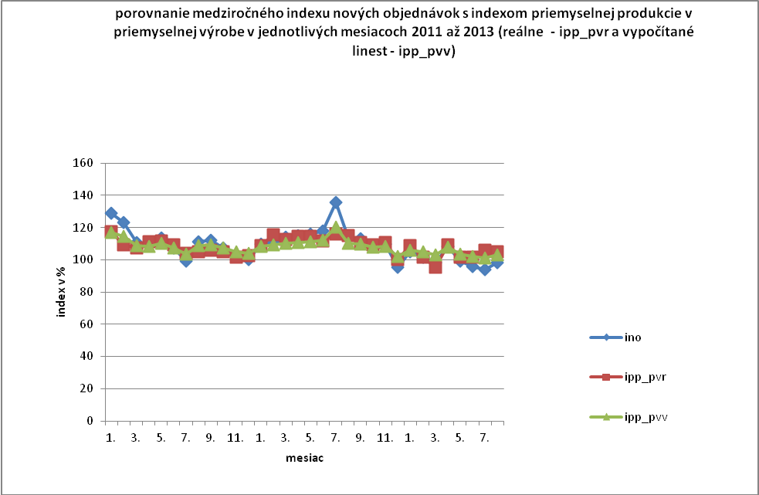

Je tiež potrebné zohľadniť skutočnosť, že v rokoch 2009 až 2012 dynamika vývoja tržieb a zamestnanosti v priemyselnej výrobe vykazovali výrazne rozdielne tendencie. Zamestnanosť v dobe najväčšieho poklesu tržieb vykazovala určitú zotrvačnosť a v období rýchlejšieho rastu tržieb sa postupne odstraňovala určitá prezamestnanosť v smere rastu produktivity práce, čo možno vidieť z nasledujúcich 3 grafov .

Indexy tržieb za vlastné výkony a tovar za roky 2008 až 2012

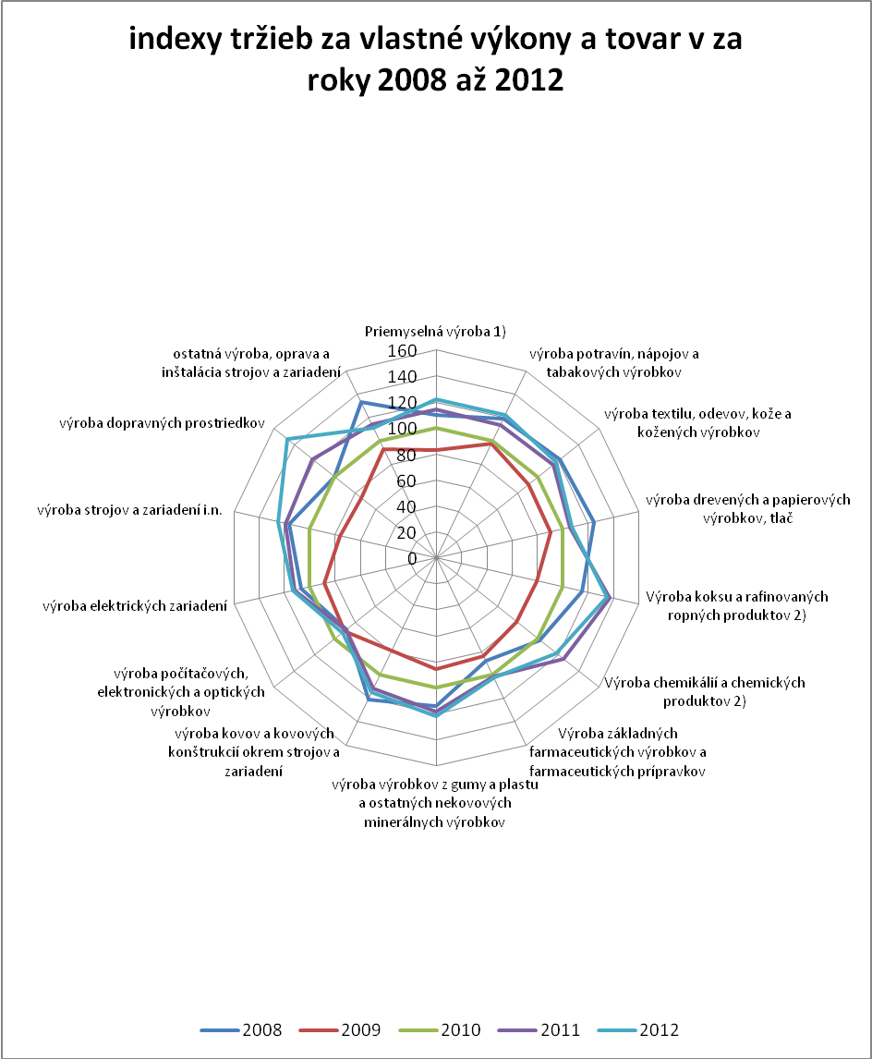

Priemerné ročné indexy vývoja počtu zamestnancov

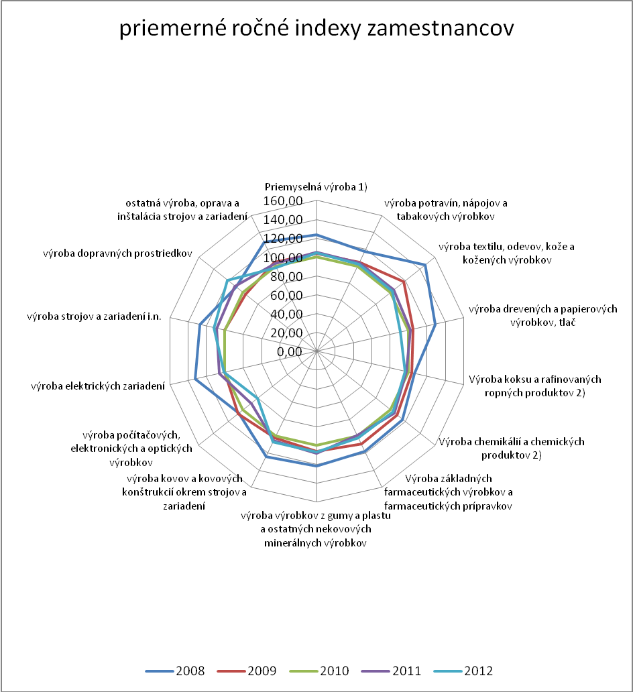

Priemerné medziročné indexy produktivity práce z tržieb na zamestnanca

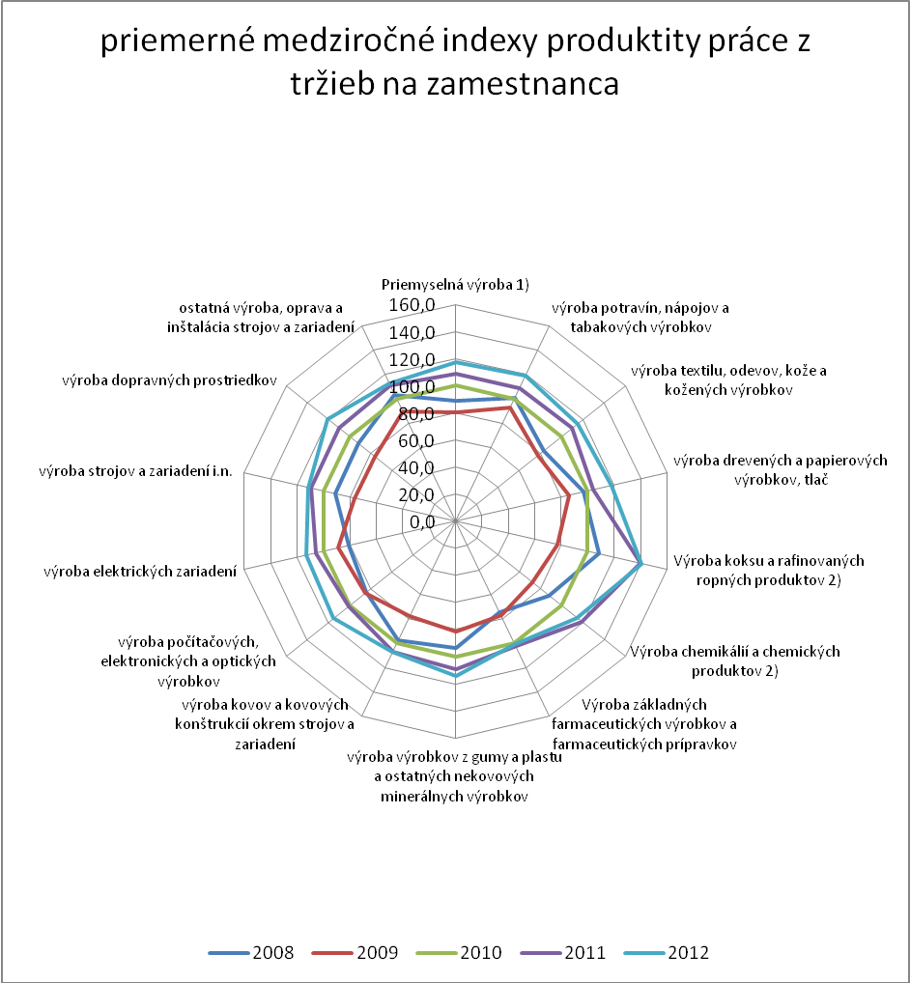

Tento vývoj nasvedčuje tomu, že v rámci existujúcej výrobnej základne nemožno očakávať pri zabezpečovaní modernizácie a realizácii procesných inovácií rast zamestnanosti. Rast zamestnanosti je možné efektívne zabezpečiť najmä investovaním do nových výrob, čo bez podpory v rámci investičnej pomoci nie je možné.

Z vyššie uvedeného vývoja  najmä z dôrazom na vývoj tak relatívnej zostatkovej hodnoty investičného majetku ako aj podielu pridanej hodnoty k spotrebe materiálov a energií vidieť, že slovenská priemyselná výroba potrebuje výrazne inovovať tak, aby sa v prvom rade zvýšilo zhodnotenie materiálov a energií, čo si vyžaduje aj viac zdrojov na investície. Zároveň však možno konštatovať, že vysoký podiel zdrojov, ktoré je nevyhnutné preinvestovať, súvisí tiež s prispôsobovaním podmienok výroby požiadavkám environmentálnej legislatívy, bez splnenia ktorých nie je možné výrobu udržať. Pritom výsledky takýchto investícií zabezpečia iba zachovanie existujúcich výrob bez toho, aby prispeli k vyššiemu zhodnoteniu materiálov a energií a tým k rastu konkurenčnej schopnosti.

Charakteristika malého a stredného podnikania (ďalej len „MSP“) na Slovensku

*Malé a stredné podniky sú bezpochyby pilierom slovenského hospodárstva. Tvoria 99,9% podiel z celkového počtu podnikateľských subjektov, v podnikovej ekonomike poskytujú pracovné príležitosti 71,8% aktívnej pracovnej sily a podieľajú sa 55,1% na tvorbe pridanej hodnoty.*

Stav a vývoj početnosti MSP

Z hľadiska početnosti malých a stredných podnikov podľa právnych foriem na Slovensku prevládajú fyzické osoby – podnikatelia. Z celkového počtu malých a stredných podnikov v roku 2012 (551 608) tvorili fyzické osoby – podnikatelia 70,2% a MSP – právnické osoby 29,8%. V rámci fyzických osôb – podnikateľov majú dominantné zastúpenie živnostníci (92,8%). Osoby podnikajúce formou slobodných povolaní tvoria 5,3% a samostatne hospodáriaci roľníci (SHR) 1,9% z celkového počtu fyzických osôb – podnikateľov.

***Graf č.1 a č.2***

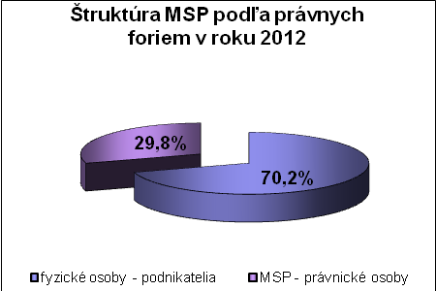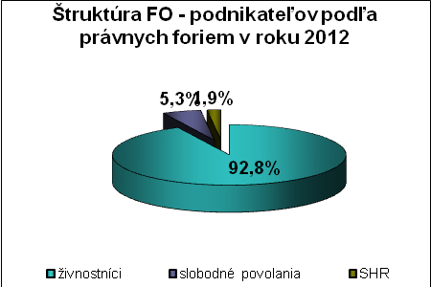

**Zdroj:** Štatistický úrad SR, spracované NARMSP

**Fyzické osoby – podnikatelia**

Podľa údajov a metodiky Štatistického úradu SR (ŠÚ SR) bolo ku koncu decembra 2012 evidovaných celkovo 387 452 fyzických osôb – podnikateľov, pričom ich počet sa medziročne znížil o 3,7%. Z celkového počtu fyzických osôb – podnikateľov bolo 359 575 živnostníkov (z toho 359 574 v kategórii MSP), 20 382 osôb podnikajúcich v slobodných povolaniach a 7 495 samostatne hospodáriacich roľníkov.

**Odvetvová štruktúra živnostníkov**

V rámci odvetvového členenia živnostníkov patria medzi najvýznamnejšie odvetvia podľa klasifikácie SK NACE obchod so 95 752 (26,6%) živnostníkmi, stavebníctvo s 81 270   
(22,6%) živnostníkmi, priemysel s 57 958 (16,1%) živnostníkmi a obchodné služby (sekcia SK NACE K až N) s 49 923 (13,9%) živnostníkmi. V sektore dopravy a informácií (sekcia SK NACE H, J) pôsobí 24 796 (6,9%) živnostníkov, v ostatných službách (sekcia SK NACE O až S) 23 457 (6,5%) živnostníkov, v ubytovaní a stravovaní 13 857 (3,9%) živnostníkov a v pôdohospodárstve (sekcia SK NACE A) 12 561 (3,5%) živnostníkov.

**Medziročný pokles** početnosti živnostníkov bol po prvý krát zaznamenaný **vo všetkých odvetviach hospodárstva.** Najviac živnostníkov v roku 2012 pokleslo v obchode (o 5 750), v stavebníctve (o 5 114), v priemysle (o 3 152) a v obchodných službách (o 747). Vývoj odvetvovej štruktúry živnostníkov od roku 2009 je charakterizovaný rastúcim zastúpením živnostníkov v odvetví služieb a poklesom v odvetví obchodu, priemyslu a stavebníctva.

***Graf č.3***



**Zdroj:** Štatistický úrad SR, spracované NARMSP

Z celkového počtu osôb podnikajúcich v slobodných povolaniach pôsobilo v r. 2012 podľa klasifikácie SK NACE 33,9% v oblasti pomocných činností v poisťovníctve a v dôchodkovom zabezpečení, 23,4% v ambulantnej a zubnej lekárskej činnosti, 21,9% v oblasti právnych činností, 6,2% v architektonických a inžinierskych činnostiach, 4,2% vo veterinárnych činnostiach a 10,4% v ostatných oblastiach. Vývoj profesijnej štruktúry slobodných povolaní charakterizuje postupný nárast činností v poisťovníctve a v dôchodkovom zabezpečení sprevádzaný postupným poklesom činností v oblasti ambulantnej a zubnej lekárskej starostlivosti. Zároveň sa prejavuje aj diverzifikácia činností (nárast v kategórii ostatné činnosti medzi r. 2010 – 2012 o 4,6 p. b.).

**Regionálna štruktúra živnostníkov**

Najviac živnostníkov v roku 2012 pôsobilo podľa údajov Registra organizácií ŠÚ SR v Bratislavskom kraji (15,2%), v Žilinskom kraji (15,1%) a v Prešovskom kraji (14,7%). V Nitrianskom kraji pôsobilo 12,4% živnostníkov, v Trenčianskom kraji 11,2% živnostníkov, v Trnavskom kraji 10,8%  živnostníkov, v Banskobystrickom kraji 10,6% živnostníkov a Košickom kraji 10,0% živnostníkov. Medziročne najvyšší pokles počtu živnostníkov bol zaznamenaný v Žilinskom kraji (7,7%).

Z celkového počtu samostatne hospodáriacich roľníkov bolo 19,0% registrovaných v Nitrianskom kraji, 18,3% v Banskobystrickom kraji, 14,0% v Košickom kraji a v Prešovskom kraji, 13,2% v Žilinskom kraji, 11,5% v Trnavskom kraji, 6,3% v Bratislavskom kraji a 3,6% v Trenčianskom kraji.

Osôb podnikajúcich v slobodných povolaniach bolo registrovaných 20,6% v Bratislavskom kraji, 14,6% v Košickom kraji, 12,5% v Prešovskom kraji, 12,3% v Nitrianskom kraji, 11,8% v Banskobystrickom kraji, 10,0% v Žilinskom kraji, 9,4% v Trenčianskom kraji a 8,7% v Trnavskom kraji.

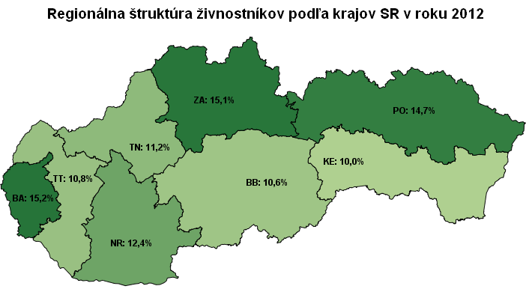

Mapový podklad © Úrad geodézie, kartografie a katastra Slovenskej republiky, č. 39-112-1788/2013, vyhotovené NARMSP na základe údajov ŠÚSR.

**Rodová štruktúra živnostníkov**

Z celkového počtu fyzických osôb – podnikateľov evidovaných v registri organizácií ŠÚ SR bolo ku koncu roka 2011 72,3% mužov a 27,7% žien. Z pohľadu jednotlivých právnych foriem dosahovali ženy – podnikateľky v roku 2011 najväčšie zastúpenie u osôb podnikajúcich v slobodných povolaniach (53,5%). Podstatne nižšie zastúpenie mali u živnostníkov (26,5%) a samostatne hospodáriacich roľníkov (24,9%).

Zastúpenie žien živnostníčok v rámci jednotlivých odvetví podľa SK NACE bolo v roku 2011 v intervale od 1,8% v stavebníctve do 61,2% v ostatných službách (sekcia SK NACE O až S). V rámci ostatných odvetví dosiahol podiel žien 10,8% v pôdohospodárstve (sekcia SK NACE A), 13,5% v priemysle, 38,9% v obchode, 39,6% v ubytovaní a stravovaní, 13,6% v doprave a informáciách (sekcia SK NACE H, J) a 49,6% v obchodných službách (sekcia SK NACE K až N).

Zastúpenie žien v podnikaní na Slovensku je jedno z najnižších v rámci krajín EÚ, čo dokazuje nasledujúci graf.

***Graf č.4***



**Zdroj:** Eurostat, the European Union Labour Force Survey, spracované NARMSP

**Veková štruktúra živnostníkov**

Z hľadiska vekovej štruktúry mali v roku 2011 najväčšie zastúpenie fyzické osoby – podnikatelia vo vekovej kategórii 30 až 39 ročných (28,6%), následne v kategórii 40 až 49 ročných (27,0%), v kategórii 50 až 59 ročných (22,5%) a v kategórii menej ako 30 rokov (14,7%). Vo vekovej kategórii 60 a viac ročných bolo v roku 2011 aktívnych 7,2% podnikateľov.

Dlhodobým problémom Slovenska je nízke zapojenie vyšších vekových kategórií obyvateľstva do podnikania (v širšom kontexte do ich zapojenia do ekonomickej aktivity). V medzinárodnom porovnaní dosahuje Slovensko najnižšie zastúpenie generácie 50+ v podnikaní v rámci krajín EÚ (2011). Pomerne vysoký podiel mladých podnikateľov na celkovom počte podnikateľov na Slovensku má každoročne klesajúci charakter.[6] V roku 2011 dosiahnutý podiel mladých podnikateľov (fyzických osôb) vo veku menej ako 30 rokov 14,7% bol nižší oproti roku 2010 o 0,5 percentuálneho bodu (ďalej „p. b.“), ako aj roku 2008 o 2,2 p. b. Podpore podnikania znevýhodnených skupín obyvateľstva na Slovensku, ako sú ženy, mladí, či seniori, bude preto potrebné v rámci implementácie jednotlivých princípov SBA venovať primeranú pozornosť.

**Právnické osoby – podniky**

V Registri organizácií ŠÚ SR bolo ku koncu decembra 2012 evidovaných 222 929 aktívnych právnických osôb, z toho 164 771 podnikov. Rozhodujúcu časť z celkového počtu podnikov tvorili mikro podniky (0 až 9 zamestnancov, vrátane podnikov s nezisteným počtom zamestnancov) 91,3%. Malé podniky (10 až 49 zamestnancov) tvorili 6,8%, stredné podniky (50 až 249 zamestnancov) 1,6% a veľké podniky (250 a viac zamestnancov) 0,4%. Malé a stredné podniky tvorili celkovo 99,6% podiel (164 157 v absolútnom vyjadrení) na celkovom počte podnikov – právnických osôb. Počet evidovaných aktívnych podnikov medziročne narástol len v kategórii mikropodnikov (o 13 761) na 150 433, počet malých podnikov poklesol o 2 699 na 11 151, počet stredných podnikov poklesol o 188 na 2 573. Súhrnne sa medziročne zvýšil počet malých a stredných podnikov – právnických osôb o 10 890 (o 7,1%), avšak len vďaka mikropodnikom. Najviac malých a stredných podnikov – právnických osôb podľa klasifikácie SK NACE pôsobilo v oblasti obchodných služieb (sekcia SK NACE K až N- 51 267), obchodu (48 989), priemyslu (14 993), dopravy a informácií (13 957) a stavebníctva (13 346). V ostatných službách (sekcia SK NACE O až S) pôsobilo 10 436 podnikov, v pôdohospodárstve 5 359 a v oblasti ubytovania a stravovania 5 810.

***Graf č.5***



**Zdroj:** Štatistický úrad SR, spracované NARMSP

V porovnaní s rokom 2011 narástol počet malých a stredných podnikov vo všetkých odvetviach, najviac v oblasti obchodných služieb o 4 691, v obchode o 2 295, v doprave a informáciách o 1 230, v stavebníctve o 868, v ostatných službách o 844, v priemysle o 439, v ubytovaní a stravovaní o 371 a v oblasti pôdohospodárstva o 156. Z dlhodobého hľadiska je odvetvová štruktúra malých a stredných podnikov charakterizovaná klesajúcim zastúpením malých a stredných podnikov, ktoré pôsobia v oblasti obchodu, priemyslu a pôdohospodárstva a naopak rastúcim zastúpením v službách a pomerne stabilným v stavebníctve. Z celkového počtu malých a stredných podnikov (právnických osôb) pôsobilo v roku 2012 v Bratislavskom kraji 35,5%, v Nitrianskom kraji 10,3%, v Košickom kraji 10,2%, v Žilinskom kraji 9,2%, v Prešovskom a v Trnavskom kraji 9,1%, v Banskobystrickom kraji 8,6% a v Trenčianskom kraji7,9 %.

**Vývoj celkovej početnosti malých a stredných podnikov**

Základným kvantitatívnym ukazovateľom, ktorý odzrkadľuje aj celkovú kvalitu podmienok pre podnikanie je počet malých a stredných podnikov. Vývoj celkovej početnosti malých a stredných podnikov z dlhodobého hľadiska vykazoval do roku 2008 významné medziročné prírastky, avšak od roku 2009, v ktorom sa v slovenskom hospodárstve plne prejavili následky hospodárskej a finančnej krízy sa priemerná medziročná dynamika rastu malých a stredných podnikov znížila na úroveň 0,7%. Zníženie dynamiky rastu celkovej početnosti malých a stredných podnikov od roku 2009 súvisí s odlišnými vývojovými tendenciami, ktoré sú zaznamenané v rámci jednotlivých právnych foriem. Celkový počet malých a stredných podnikov – právnických osôb síce rástol od roku 2009 priemerným medziročným tempom o 8,3%, avšak rast zaznamenávali iba mikropodniky. Naopak, počet fyzických osôb – podnikateľov v priebehu predchádzajúcich štyroch rokov vykazuje priemerný medziročný pokles 1,9%. Na pokles fyzických osôb – podnikateľov vplýva najmä zníženie počtu živnostníkov, keď napríklad v roku 2012 ich počet medziročne poklesol o 16 148 (o 3,7%). V roku 2012 bol podľa údajov Štatistického úradu SR po prvýkrát zaznamenaný pokles počtu malých a stredných podnikov (medziročne o 4 000 podnikov). Historický pokles počtu malých a stredných podnikov súvisí s nižším rastom slovenského hospodárstva a nevýrazným domácim dopytom, ale aj s nedostatočným skvalitňovaním podmienok na podnikanie, ktoré by podporovali rast existujúcich a vytváranie nových podnikov v zmysle princípu SBA č.1 „Vytvoriť priaznivé a motivujúce prostredie pre podnikateľov“. Na konci roka 2012 bolo z celkového počtu aktívnych podnikateľských subjektov 97,0% mikropodnikov, 2,4 % malých podnikov a 0,5% stredných podnikov.

***Graf č.6***



**Zdroj:** Štatistický úrad SR, spracované NARMSP

Postavenie MSP v ekonomike SR

**Postavenie MSP v najvýznamnejších odvetviach**

Podľa predbežných údajov ŠÚ SR sa v roku 2012 vytvoril hrubý domáci produkt v bežných cenách v objeme 71 463 mil. Eur, pričom v porovnaní s rokom 2011 reálne narástol o 2%. Na celkovej tvorbe hrubého domáceho produktu (podľa Štatistickej klasifikácie ekonomických činností SK NACE) sa v bežných cenách najviac podieľal priemysel 25,5%, veľkoobchod a maloobchod, oprava motorových vozidiel a motocyklov; doprava a skladovanie, ubytovacie a stravovacie služby 19,3%, verejná správa, obrana, povinné sociálne zabezpečenie, vzdelávanie, zdravotníctvo a sociálna pomoc 12,1%, stavebníctvo 7,4%, odborné, vedecké a technické činnosti, administratívne služby 6,9 %, činnosti v oblasti nehnuteľností 6,4% a ostatné odvetvia s podielom menším ako 4,2%. Malé a stredné podniky na Slovensku sa vo významnej miere podieľajú na celkovom objeme realizovaných tržieb za vlastné výkony a tovar v jednotlivých odvetviach a stavebnej produkcii. Podiel malých a stredných podnikov na celkovom objeme tržieb v  roku 2012 predstavoval od 31,8% v priemysle do 87,7% vo vybraných trhových službách[7]. Podiel malých a stredných podnikov na stavebnej produkcii dosiahol 80,1%. V odvetví obchodu predstavoval podiel malých a stredných podnikov na tržbách 77,5 %, v odvetví dopravy (ostatná osobná pozemná doprava, nákladná cestná doprava a sťahovacie služby) 75,9%.  Malé a stredné podniky (vrátane FO - podnikateľov) zaznamenali v posudzovaných odvetviach v roku 2012 medziročný rast tržieb v bežných cenách. Stavebná produkcia malých a stredných podnikov však naopak medziročne poklesla. Najvýraznejšie sa tržby malých a stredných podnikov zvýšili vo vybraných trhových službách (22,3%), následne v priemysle (6,4%), doprave (4,8%) a v obchode (4,4%). Stavebná produkcia malých a stredných podnikov sa oproti roku 2011 medziročne znížila o 11,6%. Úroveň realizovaných tržieb malých a stredných podnikov v obchode a výška stavebnej produkcii v roku 2012 stále nedosiahli úroveň predkrízového roku 2008.

***Graf č.7[8]***



**Zdroj:** Štatistický úrad SR, spracované NARMSP

Podiel MSP na vybraných ekonomických ukazovateľoch

V roku 2012 sa medziročne znížil podiel malých a stredných podnikov (právnických osôb – nefinančných korporácií) na vytvorenej hrubej produkcii a pridanej hodnote a naopak mierne zvýšil na dosiahnutom zisku pred zdanením (podľa predbežných údajov ŠÚ SR). Podiel MSP – právnických osôb na hrubej produkcii v nefinančnom podnikovom sektore v roku 2012 dosiahol 41,3%. Uvedený podiel sa znížil o 1,1 p. b. oproti roku 2011 a o 0,9 p. b. oproti roku 2008. V bežných cenách medziročne rástla hrubá produkcia MSP – právnických osôb v nefinančnom sektore o 0,9% a dosiahla úroveň 48 265 mil. Eur. Hrubá produkcia mikro podnikov sa medziročne zvýšila o 40,3% na úroveň 14 075,7 mil. Eur, malých podnikov poklesla o 23,5% na úroveň 12 228,8 mil. Eur a stredných podnikov vzrástla o 0,6% na úroveň 21 960,9 mil. Eur[9]. Podiel MSP – právnických osôb na tvorbe pridanej hodnoty v nefinančnom podnikovom sektore v roku 2012 dosiahol 55,1%. Obdobne ako v prípade hrubej produkcie sa podiel MSP na pridanej hodnote znížil o 0,5 p. b. oproti roku 2011 a o 0,1 p. b. oproti roku 2008. Pridaná hodnota MSP – právnických osôb v nefinančnom podnikovom sektore medziročne narástla v bežných cenách o 0,2% a dosiahla úroveň 18 049 mil. Eur. Pridaná hodnota mikro podnikov sa medziročne zvýšila o 35,8% na úroveň 6 639,9 mil. Eur, pridaná hodnota malých podnikov bola medziročne nižšia o 26,2% (4 647,7 mil. Eur) a stredných podnikov o 1,0% a dosiahla úroveň 6 761,5 mil. Eur. Podiel MSP – právnických osôb na zisku pred zdanením v nefinančnom sektore dosiahol 53,4%. Medziročne sa dosiahnutý podiel zvýšil o 1,1 p. b., ale oproti roku 2008 je stále nižší o 4,8 p. b. Medziročne sa zisk MSP – právnických osôb v nefinančnom podnikovom sektore znížil o 6,1% a dosiahol úroveň 4 730,1 mil. Eur. Zisk pred zdanením malých podnikov sa medziročne znížil o 0,8% na úroveň 3 670,6 mil. Eur a zisk stredných podnikov sa znížil o 20,8% na úroveň 1 059,5 mil. Eur. Napriek významnému postavenie malých a stredných podnikov v ekonomike SR, v zahranično-obchodnej výmene Slovenska pretrváva dominantné postavenie veľkých podnikov. Malé a stredné podniky sa v roku 2011 podieľali na celkovom objeme vývozu 31,7%, čo v absolútnom vyjadrení predstavuje 16 420,5 mil. Eur a čo je o 0,8 p. b. viac ako v roku 2010. Z celkového vývozu malých a stredných podnikov v roku 2011 predstavoval vývoz do krajín EÚ 89,4% podiel (14 681,6 mil. Eur). Vývoz MSP do krajín mimo EÚ predstavoval 10,6% (1 738,9 mil. Eur) z celkového vývozu MSP v roku 2011. Pomerne nízky podiel vývozu MSP do krajín mimo EÚ poukazuje na výraznejšiu potrebu podpory expanzie MSP na tieto trhy. Z celkového počtu MSP – právnických osôb evidovaných v Registri organizácii ŠÚ SR vykonávalo v roku 2011 vývoz tovaru len 13,9% podnikov. V rámci odvetvia priemyselnej výroby vykonával vývoz tovarov takmer každý tretí malý a stredný podnik. Podiel MSP na celkovom dovoze v roku 2011 dosiahol 44,9%, čo je 23 169,4 mil. Eur, pri medziročnom raste o 0,8 p. b. Na celkovom dovoze MSP v roku 2011 sa podieľal dovoz z krajín EÚ 80,0% (18 527,2 mil. Eur). Dovoz MSP z krajín mimo EÚ dosiahol v roku 2011 úroveň 4 642,3 mil. Eur, čo predstavuje 20,0% z celkového dovozu MSP.

***Graf č.8[10]***

**Zdroj:** NARMSP, na základe údajov ŠÚSR



Vývoj ukazovateľov finančnej výkonnosti MSP

Na základe údajov spracovaných z dostupných finančných výkazov dosiahol v roku 2011 podiel MSP s kladným hospodárskym výsledkom (vrátane nulového HV) na celkovom počte MSP 56,1%. Z tohto počtu až 11,6% MSP hospodárilo v r. 2011 s nulovým výsledkom. Znamená to teda že len polovica MSP platí daň z príjmu. Podiel malých a stredných podnikov s kladným hospodárskym výsledkom sa medziročne zvýšil o 0,5 p. b., ale oproti predkrízovému roku 2008 je stále nižší o 4,4 p. b. V rámci jednotlivých veľkostných kategórií sa oproti roku 2008 najvýraznejšie tento podiel znížil mikro podnikom (o 3,2 p. b.), malým podnikom (o 1,6 p. b.) a následne stredným podnikom (o 1,4 p. b.). Na porovnanie, podiel veľkých podnikov s kladným hospodárskym výsledkom prekročil predkrízovú hodnotu už v roku 2010. Z uvedených údajov je zrejmé, že hospodársky prepad mal najnegatívnejší vplyv na MSP, predovšetkým mikro podniky, ktoré sa do roku 2011 nedokázali v podiele ziskových podnikov dostať na úroveň predkrízových hodnôt.

Z pohľadu jednotlivých odvetví sa najstabilnejším odvetvím v turbulentných časoch ukázalo byť pôdohospodárstvo, ktorému sa ako jedinému podarilo v roku 2011 prekročiť predkrízové hodnoty (o 2,1 p. b.). V ostatných odvetviach dosiahol podiel malých a stredných podnikov s kladným hospodárskym výsledkom v roku 2011 od 3 do 9 p. b. pod hodnotami z roku 2008. V najväčšej miere bolo zasiahnuté stavebníctvo, ktoré sa prepadlo v podiele ziskových MSP v roku 2011 na 55,1% (o 9,4 p. b.).

Hospodársky pokles medzi rokmi 2008 a 2009 sa odrazil na početnosti MSP s kladným hospodárskym výsledkom približne rovnakou intenzitou (pokles cca od 6 do 7 p. b.) vo všetkých krajoch SR. V roku 2011 nedosiahol podiel ziskových MSP hodnoty roku 2008 ani v jednom z krajov SR, pričom najvyšší prepad bol zaznamenaný v Bratislavskom kraji. Stredná hodnota ukazovateľa rentabilita tržieb (na základe EBITDA), ktorá vypovedá o zhodnotení spotrebovaných vstupov tým, že dáva do pomeru zisk upravený o daň, odpisy a nákladové úroky k tržbám[11], dosiahla v sektore malých a stredných podnikov v roku 2011 hodnotu 2%. Uvedená hodnota bola nižšia oproti roku 2010 (pokles o 0,4 p. b.), ako aj roku 2008 (pokles o 2,0 p. b.). Rentabilita tržieb je dlhodobo najnižšia u mikro podnikov (1,4% v roku 2011). Z pohľadu odvetví má vzhľadom na predmet činnosti najvyššiu rentabilitu tržieb poľnohospodárstvo a naopak najnižšiu obchod. Hospodársky prepad v roku 2009 však zasiahol všetky odvetvia, pričom najvýraznejšie už spomínaný obchod (pokles o vyše polovicu z 2,4% na 0,9%) a stavebníctvo (trochu miernejší pokles z 3,5% na 1,7%). Tento pokles pokračoval v silnom tempe v týchto dvoch odvetviach aj v nasledujúcich rokoch.

Na druhej strane v poľnohospodárstve vzrástla stredná hodnota rentability tržieb na konci roku 2011 na hodnotu 16,6% (nárast oproti roku 2008 o 2,2 p. b.). Stredná hodnota rentability tržieb podľa krajov sa v roku 2008 pohybovala od 2,9% v Košickom kraji až po 4,9% v Trnavskom kraji. Počas nasledujúcich rokoch zaznamenala pokles, tento však bol viac-menej rovnomerne rozdelený medzi všetky regióny SR. Jediný kraj, ktorý zaznamenal medziročný mierny nárast v roku 2011 bol Bratislavsky kraj (o 0,1 p. b.). Ukazovateľ rentabilita aktív, ktorý je zostavený ako pomer dosiahnutého zisku pred zdanením k celkovým aktívam, charakterizuje zhodnotenie celkových aktív podniku. Tento ukazovateľ dosiahol v sektore malých a stredných podnikov v roku 2011 strednú hodnotu 0,03%. Uvedená hodnota sa znížila oproti roku 2010 (o 0,01 p. b.), ako aj roku 2008 (o 0,76 p. b.). Úplne opačný priebeh zaznamenala rentabilita aktív u veľkých podnikov, kde okrem mierneho poklesu v roku 2009 (o 0,75 p. b.), vzrástla stredná hodnota rentability aktív v roku 2011 oproti roku 2008 o 0,63 p. b.

Čo sa týka ukazovateľa rentability aktív z pohľadu odvetvových kategórií, tam zaznamenalo v roku 2009 prepad praktický každé odvetvie a to na hodnoty blízke nule. Do roku 2011 vzrástla rentabilita tržieb všetkým odvetviam okrem obchodu a stavebníctva. V najlepšej kondícii prekonalo hospodársky prepad z pohľadu rentability aktív odvetvie poľnohospodárstva, ktoré v roku 2011 ešte o 0,26 p. b. zvýšilo strednú hodnotu svojej rentability oproti roku 2008. Z pohľadu krajov bol prepad v roku 2009 prakticky na nulovú hodnotu tohto ukazovateľa, pričom v rokoch 2010 a 2011 bol zaznamenaný len mierny rast. Tento mierny nárast však neplatil pre všetky kraje, v Košickom a Bratislavskom kraji ostala stredná hodnota rentability aktív na nulovej hodnote.

Ukazovateľ miery zadlženosti aktív vyjadrujúci podiel záväzkov (vrátane časového rozlíšenia) na vlastnom imaní a záväzkoch, dosiahol v sektore malých a stredných podnikov v roku 2011 strednú hodnotu 66,8% čo je blízko hornej odporúčanej hranice primeranosti (70%). Oproti roku 2008 sa hodnota tohto ukazovateľa zvýšila o 2,4 p. b., pričom v kategórii mikropodnikov vzrástla až o 5,7 p. b. Kategória malých podnikov dlhodobo dosahuje stredne hodnoty nad 70% čo indikuje vysokú mieru využívania cudzích zdrojov. Z pohľadu krajov a jednotlivých odvetví nedošlo od roku 2008 k výraznejším zmenám zadlženosti malých a stredných podnikov. V kontraste so zvyšujúcou sa mierou využívania externých zdrojov pôsobí nízka úroveň využívania bankových úverov ako dominantnej formy komerčného financovania v prostredí SR. V roku 2011 z celkového počtu MSP účtujúcich v podvojnom účtovníctve, za ktoré boli dostupné finančné výkazy využívalo bankové úvery 16,5% MSP (čo je o 1,2 p. b. menej ako v roku 2010), pričom v prípade mikropodnikov to bolo len 13,5%. Mikropodniky a malé podniky, vzhľadom na ich vyššiu citlivosť na ekonomické vplyvy, boli v dôsledku hospodárskeho poklesu v roku 2009 prinútené vo väčšej miere siahnuť po externom financovaní, čo sa prejavilo výrazným rastom komerčných bankových úverov v kategórii mikropodnikov až o 1/3 (medzi r. 2008 a 2011). Možným vysvetlením uvedeného kontrastu medzi vysokým podielom externých zdrojov a nízkym objemom čerpaných úverov je problém vykazovania cudzích/vlastných zdrojov. Je dôvodné predpokladať, že v kategórii MSP prevažujú také cudzie zdroje, ktoré sú v skutočnosti zakryté vlastné zdroje. To sa môže prejaviť vo viacerých ohľadoch ako závažný problém, okrem iného môže to mať významný vplyv na celkovú úroveň ochrany štandardných veriteľov   
z obchodného styku, ktorí pri obchodných vzťahoch nesú vysokú mieru podnikateľského rizika, že ich pohľadávky nebudú uhradené včas, resp. vôbec.

Likvidita predstavuje dôležitý ekonomický pojem v trhovom hospodárstve nakoľko vyjadruje mieru schopnosti firiem uhrádzať záväzky v krátkodobom časovom horizonte do jedného roka. Likvidita II. stupňa dosiahla v sektore malých a stredných podnikov v roku 2011 strednú hodnotu 1,03[12]. Dosiahnutá hodnota likvidity II. stupňa sa znížila oproti roku 2010 (o 0,02 p. b.), ako aj roku 2008 (o 0,04 p. b.). Podobne ako v prípade ostatných ukazovateľov, aj z pohľadu ukazovateľa likvidita II. stupňa existujú najvýraznejšie rozdiely medzi mikro podnikmi a ostatnými veľkostnými kategóriami podnikov. Mikropodniky ako jediná kategória podnikateľských subjektov dosahujú stredné hodnoty likvidity II. stupňa nad odporúčanou hodnotou 1. Z pohľadu jednotlivých odvetví a krajov SR dosahujú najvyššiu schopnosť uhrádzať krátkodobé záväzky malé a stredné podniky pôsobiace v odvetví služieb, stavebníctva a pôdohospodárstva a sídliace v Bratislavskom, Prešovskom, Nitrianskom a Trenčianskom kraji.

V oblasti doby splatnosti pohľadávok vidieť zreteľnú negatívnu zmenu, ktorá nastala v roku 2009. Rozdiel medzi rokmi 2008 a 2009 znamená v prípade mikropodnikov nárast z 15,7 na 22,9 dní, v prípade malých podnikov zo 40,9 na 50,9 dní a v prípade stredných podnikov zo 45,1 na 53,8 dní. Zatiaľ čo v kategórii stredných podnikov nasledovala v ďalších rokoch mierna korekcia v kategóriách mikro a malých podnikov sa zvýšené úrovne doby splatnosti pohľadávok prakticky udržali. Doba splatnosti pohľadávok sa v prípade mikropodnikov medzi rokmi 2008 a 2011 predlžila o takmer 30 % a v prípade malých podnikov o vyše 21%.

Charakteristika zamestnanosti v MSP na Slovensku

***Malé a stredné podniky sú hlavnými tvorcami pracovných miest tak na Slovensku, ako aj v Európskej únii. Systémové zlepšovanie podmienok na podnikanie malých a stredných podnikov je preto kľúčové pri vytváraní nových pracovných miest a znižovaní miery nezamestnanosti.***

V roku 2012 bol podľa štvrťročného podnikového výkazníctva ŠÚ SR priemerný počet zamestnaných osôb v národnom hospodárstve SR 2 191,3tisíc. V porovnaní s rokom 2011 zaznamenala zamestnanosť mierny pokles o 0,1% (o 1,3 tisíc osôb). Z celkového počtu zamestnaných osôb v národnom hospodárstve SR (2 191,3tisíc) bolo 1 815,0 tis. osôb (podľa štvrťročného podnikového výkazníctva) zamestnaných v ziskovo orientovanom podnikovom sektore. Malé a stredné podniky v roku 2012 tvorili 71,8% podiel na zamestnanosti v podnikovej ekonomike a 59,5% podiel na celkovej zamestnanosti v hospodárstve SR (podľa štvrťročného podnikového výkazníctva ŠÚ SR). V porovnaní s rokom 2011 sa podiel malých a stredných podnikov na zamestnanosti v podnikovej ekonomike znížil o 0,4 p. b.

***Graf č.9***



**Zdroj**: Štatistický úrad SR, spracované NARMSP

Z pohľadu jednotlivých veľkostných kategórií a právnych foriem sa na celkovej zamestnanosti v podnikateľskom sektore v roku 2012 podieľali FO – podnikatelia (FO – podnikatelia a nimi zamestnávané osoby) 36,0%, mikro podniky 11,7 %, malé podniky 10,2% (pričom), stredné podniky 14,0% a veľké podniky 28,2%. V grafe č. 10 je znázornená celková štruktúra zamestnanosti v podnikovej ekonomike v roku 2012 podľa veľkostných kategórií podnikov (vrátane FO – podnikateľov), ktorá bola spracovaná na základe údajov ŠÚ SR a odhadu NARMSP. Mikro podniky tvorili 45,5% podiel na zamestnanosti, malé podniky 11,9% podiel, stredné podniky 14,3% podiel a veľké podniky 28,2% podiel na zamestnanosti v podnikovej ekonomike.

***Graf č.10***



**Zdroj**: Štatistický úrad SR, spracované NARMSP

V porovnaní s predkrízovým rokom 2008 bol v roku 2012 priemerný počet zamestnaných osôb v malých a stredných podnikoch nižší o takmer 46 tisíc osôb.

***Graf č.18***



**Zdroj**: Štatistický úrad SR, spracované NARMSP

Rámec EÚ pre tvorbu politiky MSP

***Keďže aj EÚ si kladie za cieľ zvýšenie konkurencieschopnosti a rast zamestnanosti dostáva sa do pozornosti čoraz častejšie problematika týkajúca sa podnikania, podnikateľského prostredia a osobitne MSP. Táto snaha bola premietnutá do viacerých strategických iniciatív ktoré definujú politiky EÚ v daných oblastiach. Východiskom je Stratégia Európa 2020[13], ktorá je základným strategickým rozvojovým dokumentom EÚ, pre oblasť malého a stredného podnikania je kľúčovou iniciatíva Small Business Act (SBA), ďalšími významnými iniciatívami s dopadom na podnikateľské prostredie a podnikanie sú Akčný plán pre podnikanie 2020[14]. Vláda Slovenskej republiky sa v programovom vyhlásení vlády z roku 2012 explicitne zaviazala rozšíriť uplatňovanie európskych zásad rozvoja malého a stredného podnikania prostredníctvom iniciatívy Small Business Act na Slovensku. SBA stavia na úspechoch politík Európskej komisie a členských štátov a vytvára nový politický rámec, ktorý zahŕňa politické a ekonomické nástroje v oblasti podpory podnikania. SBA vychádza a nadväzuje na Európsku chartu pre malé podniky, ktorá v r. 2000 po prvýkrát definovala politiku podpory MSP v rámci EÚ.***

Zákon o malých a stredných podnikoch (Small Business Act)

Význam MSP pre európsku ekonomiku je zdôrazňovaný aj na najvyššej politickej úrovni. Na zasadnutí Európskej rady v marci 2008 bola vyjadrená silná podpora iniciatíve v oblasti ďalšieho posilňovania MSP - nazvanej „*Small Business Act*“ (SBA) pre Európu. Iniciatíva sa zameriavala na MSP z pohľadu zlepšovania ich udržateľného rastu a konkurencieschopnosti. Zamýšľaným cieľom bolo zlepšiť celkový politický prístup k podnikaniu, natrvalo zabudovať zásadu „najskôr myslieť v malom“ do procesu vytvárania politík, od regulácie až k verejným službám a podporovať rast MSP poskytovaním pomoci pri zvládaní problémov, ktoré im bránia v rozvoji. Najhlavnejšie dôvody, pre ktoré sa rozhodla Európska komisia rozhodla predstaviť „Small Business Act“ (SBA) pre Európu boli:

1. Nedostatočný rast zamestnanosti vo firmách. Za sedem rokov po ich založení vzrastie v EÚ v priemere zamestnanosť o 10% až 20%. Pričom napr. v USA narastie v priemere o 60%. Rozdiel je pravdepodobne spojený s rôznymi prístupmi k politike trhu práce.
2. MSP aj naďalej čelia prípadom zlyhania, ktoré sťažujú podmienky na ich podnikanie a konkurencieschopnosť v porovnaní s ostatnými hráčmi najmä v oblastiach, ako sú financie (predovšetkým rizikový kapitál). Napríklad asi 21% MSP uvádza, že majú problém dostať sa k finančným prostriedkom.
3. Nedostatočné výsledky a sťažené podmienky majú MSP aj v oblasti výskumu, inovácií a regulácií týkajúcich sa životného prostredia.
4. Situáciu zhoršuje nedostatok manažérskych a technických kvalifikovaných síl a pretrvávajúca strnulosť trhu práce.

Okrem riešenia týchto problematických oblastí vychádza iniciatíva SBA aj z presvedčenia, že vytvorenie tých najlepších možných podmienok pre MSP závisí od spoločenského uznania, ktorého sa podnikateľom dostane. Celková klíma v spoločnosti by mala viesť jednotlivcov k tomu, aby možnosť založiť si vlastnú firmu považovali za atraktívnu a uvedomili si, že MSP významne prispievajú k rastu zamestnanosti a k ekonomickej prosperite. SBA pozostáva zo súboru 10 princípov, ktoré zakotvujú opatrenia pre podporu MSP v rôznych oblastiach. Tieto princípy je potrebné rešpektovať pri tvorbe pravidiel pre podporu MSP a pri zlepšovaní právneho a administratívneho prostredia. Jednotlivým princípom SBA z pohľadu ich uplatňovania v praxi je venovaná samostatná kapitola v ďalšej časti materiálu. Medzi významné aktivity EK v tomto smere patrí vytvorenie štruktúry vyslancov pre MSP (SME Envoys) v máji 2011. Úloha vyslancov pre MSP je monitorovať implementáciu SBA v jednotlivých členských krajinách, koordinovať iniciatívy a navrhovať opatrenia na zlepšenie postavenia MSP. Na Slovensku pozíciu Vyslanca pre MSP zastáva GR Národnej agentúry pre rozvoj malého a stredného podnikania (NARMSP).

Stratégia Európa 2020 (Europe 2020 - A European strategy for smart, sustainable and inclusive growth)

V roku 2010 Európska rada schválila stratégiu pre ďalšie obdobie s názvom “*Európa 2020*”, ktorá nahradila Lisabonskú stratégiu. Podstatou stratégie je koordinácia hospodárskych politík a politík zamestnanosti s cieľom zabezpečiť rast a zamestnanosť v EÚ. Stratégia z obsahového hľadiska zastrešuje cielený výber tém, iniciatív a sektorových stratégií z politík EÚ, hlavne výskumu, vzdelávania, zamestnanosti a sociálnych záležitostí, informačnej spoločnosti, podnikania a priemyslu, energetiky, životného prostredia. Stratégia Európa 2020 je postavená na troch vzájomne prepojených prioritných oblastiach – inteligentnom raste, rozvoji hospodárstva založeného na znalostiach a inováciách, udržateľnom raste podporujúcom nízko emisné konkurencieschopné hospodárstvo s efektívnou spotrebou zdrojov  a inkluzívnom raste podporujúcom vysokú zamestnanosť, sociálnu a územnú súdržnosť. Z pohľadu MSP môžeme za najrelevantnejšie oblasti Stratégie Európa 2020 považovať podporu internacionalizácie, t. j. zlepšenie prístupu k jednotnému trhu a trhom mimo EÚ, zlepšenie prístupu k ochrane duševného vlastníctva, urýchlenie vytvorenia interoperabilných noriem, zlepšenie prístupu ku kapitálu a plné využitie politík v oblasti dopytu, napr. prostredníctvom verejného obstarávania a inteligentnej, resp. lepšej regulácie. Stratégia tiež pomáha vytvoriť podmienky pre rozsiahly rast MSP zameraný na dosiahnutie vedúcich pozícií na rozvíjajúcich sa trhoch a podporovať inovácie v oblasti informačných a komunikačných technológií. Dôležitým faktorom v rámci stratégie je aj spolupráca s Európskou investičnou bankou na udržanie a zvýšenie poskytovania úverov MSP udržateľným tempom, ako aj tvorba synergií s Európskym investičným fondom prostredníctvom operácií na rozdelenie rizika a vytvorenie európskeho fondu, ktorý bude poskytovať kapitál fondom investujúcim vo viacerých členských štátoch.

Akčný plán pre podnikanie 2020 (Entrepreneurship 2020 Action Plan)

Heslom „Akčného plánu pre podnikanie 2020“ je, že Európa potrebuje viac podnikateľov, aby opäť zaznamenala rast a vyššiu mieru zamestnanosti. Podnikanie je totiž významnou hnacou silou hospodárskeho rastu a vytvárania pracovných miest. Akčný plán zároveň nadväzuje na iniciatívu SBA, ktorá je zameraná na zlepšenie celkového prístupu k podnikaniu. V EÚ dlhodobo klesá podiel osôb preferujúcich samostatnú zárobkovú činnosť pred stálym zamestnaním. Kým pred tromi rokmi bola samostatná zárobková činnosť pre 45% Európanov prvou voľbou, v súčasnosti sa toto percento znížilo na 37%. Potenciálni podnikatelia nemajú v Európe vo všeobecnosti priaznivé podmienky na začatie podnikania. Systém vzdelávania nevytvára dostatočné predpoklady na rozbehnutie podnikateľskej činnosti, podnikatelia majú zložitý prístup k financovaniu a externým trhom, pretrvávajú ťažkosti pri prevode podnikov, obavy zo sankcií v prípade porušenia povinností a neúmerná administratívna záťaž podnikania. Podľa Akčného plánu musí Európa prejsť dôkladnou a rozsiahlou kultúrnou zmenou. Je potrebné zabezpečiť, aby bolo podnikanie pre Európanov atraktívnou príležitosťou. Toto je možné dosiahnuť len prostredníctvom ambicióznych a koordinovaných opatrení všetkých relevantných orgánov na európskej, vnútroštátnej a regionálnej úrovni. Európska komisia v Akčnom pláne zdôrazňuje opatrenia v tých oblastiach, v ktorých sa po preskúmaní implementácie iniciatívy SBA zistila potreba ďalšieho zlepšovania na vnútroštátnej a európskej úrovni. Akčný plán navrhuje tri oblasti, v ktorých je potrebné prijať okamžité opatrenia:

* vzdelávanie a odborná príprava v oblasti podnikania na podporu rastu a zakladania podnikov;
* posilnenie rámcových podmienok pre podnikateľov odstránením existujúcich štrukturálnych prekážok a ich podporovaním v kľúčových fázach fungovania podniku;
* zdynamizovanie kultúry podnikania v Európe: výchova novej generácie podnikateľov.

Analýza stavu MSP z hľadiska uplatňovania princípov SBA

Small Business Act for Europe, resp. Zákon o malých a stredných podnikoch (ďalej aj ako SBA) je hlavnou (vlajkovou) iniciatívou politiky EÚ na podporu malých a stredných podnikov. Implementácia SBA predstavuje pre Európsku úniu a jej jednotlivé členské štáty kľúčovú výzvu v rámci podpory malého a stredného podnikania a vytvárania vhodného podnikateľského prostredia aj pre tie najmenšie podniky, keďže typickými podnikmi v EÚ sú mikropodniky, tvoriace až 91,8% zo všetkých malých a stredných podnikov. SBA v sebe zahŕňa všetky doterajšie parciálne kroky a iniciatívy EÚ, čím vytvára priestor pre reflektovanie relatívne rozsiahlej škály potrieb MSP. Zákon o malých a stredných podnikoch tvorí súbor 10 princípov (zásad)[15]. Vo všeobecnosti predstavuje východisko pre realizáciu politík, ktoré sú nevyhnutné na vytvorenie rovnakých podmienok pre všetky malé a stredné podniky v EÚ. Zároveň zahŕňa aj nástroje pre zlepšenie administratívneho a regulačného prostredia, ktoré MSP umožnia využiť svoj potenciál na vytváranie pracovných príležitostí a zabezpečenie rastu.

Tabuľka: Základné princípy Zákona o malých a stredných podnikoch

|  |  |
| --- | --- |
| 1. | Vytvoriť prostredie, v ktorom môžu podnikatelia a rodinné podniky rásť a byť odmeňovaní za svoje podnikateľské úsilie |
| 2. | Zabezpečiť, aby čestní podnikatelia, ktorí zbankrotovali, mohli rýchlo dostať druhú šancu |
| 3. | Vytvárať pravidlá podľa zásady „najskôr myslieť v malom“ |
| 4. | Zariadiť, aby orgány verejnej správy reagovali na potreby MSP |
| 5. | Prispôsobiť nástroje verejnej politiky potrebám MSP: uľahčiť MSP účasť na verejnom obstarávaní a lepšie využiť prostriedky štátnej pomoci pre MSP |
| 6. | Uľahčiť MSP prístup k financiám a vytvoriť právne a podnikateľské prostredie, ktoré bude podporovať včasné úhrady obchodných transakcií |
| 7. | Nabádať MSP na lepšie využívanie príležitostí, ktoré ponúka jednotný trh |
| 8. | Podporovať zvyšovanie zručností v MSP a všetky formy inovácií |
| 9. | Umožniť MSP premieňať environmentálne výzvy na príležitosti |
| 10. | Povzbudzovať a podporovať MSP tak, aby mohli ťažiť z rastúcich trhov |

Zdroj: Európska komisia

Implementácia odporúčaní Zákona o malých a stredných podnikoch je potrebná pre dosiahnutie pokroku vo vzťahu k zabezpečeniu priaznivého a motivujúceho podnikateľského prostredia. Toto prostredie následne, priamo, či nepriamo, napomôže dosiahnuť ciele aktuálnej stratégie Európa 2020. Za účelom zistenia pokroku v implementácii SBA Európska komisia uskutočnila v roku 2011 odpočet skutočného stavu v oblastiach pokrytých jednotlivými princípmi. Hodnotenie SR v napĺňaní princípov SBA zo strany EK je uvedené v nasledovnej tabuľke.

Tabuľka: Hodnotenie SR v plnení opatrení Zákona o malých a stredných podnikoch

|  |  |  |
| --- | --- | --- |
| **Princíp** | **Podstata princípu** | **Hodnotenie Slovenskej republiky podľa EK** |
| **1.** | ***Vytvoriť prostredie, v ktorom môžu podnikatelia a rodinné podniky rásť a byť odmeňovaní za svoje podnikateľské úsilie*** | Podnikanie nie je na Slovensku vnímané ako preferovaná alternatíva zárobkovej činnosti. Napriek tomu, že preferencia závislej činnosti pred podnikaním existuje aj na úrovni EÚ, celkový vzťah k podnikaniu je v EÚ oveľa lepší, než na Slovensku. Kým na Slovensku by si podnikanie (ako kariéru) vybralo len 26 % obyvateľov, priemer EÚ dosahuje 45 %[16]. Navyše len 21,7 % populácie si myslí, že je vôbec možné (oplatí sa) začať podnikať. Dôvodom sú rôzne existujúce prekážky, ako napríklad nedostatok finančných zdrojov, nevhodná situácia pre začatie podnikania, chýbajúca myšlienka pre rozbehnutie podnikania a pod. Pre porovnanie, v roku 2007 sa v podobnom prieskume takto vyjadrilo 39 % populácie[17]. Na Slovenskú je dlhodobo zaznamenávané vysoké percento zánikov podnikov, ktoré je jedným z najvyšších v krajinách EÚ. V podnikaní pôsobí výrazne menší podiel žien a iba malý počet zástupcov znevýhodnených (marginalizovaných) skupín spoločnosti. Zhoršovanie podmienok pre podnikanie, nedostatočná príprava a chýbajúce podporné nástroje odrádzajú množstvo mladých ľudí, najmä absolventov škôl od realizácie kariéry podnikateľa. V slovenskej legislatíve nie je stanovený právny status pre rodinné podnikanie. |
| **2.** | ***Zabezpečiť, aby čestní podnikatelia, ktorí zbankrotovali, mohli rýchlo dostať druhú šancu*** | Nepriaznivé podmienky pre „poctivých“ podnikateľov, ktorí neuspeli a chceli by začať odznova. Problémom je napríklad extrémne dlhý čas potrebný pre ukončenie podnikania (4 roky, čo je dvojnásobok priemeru EÚ štátov) a náklady súvisiace s ukončením podnikania. Tie v SR predstavujú 18% z majetku dlžníka, teda o 80% viac, ako priemer EÚ. Ide o prejav problému nízkej kapitalizácie vlastnými zdrojmi a neskorého vstupu do formálnych procesov likvidácie (konkurzu). Negatívne je vnímaná aj pomoc, ktorá je podnikateľom poskytovaná pri podpore v ďalšom podnikaní – teda v získaní „druhej šance“. |
| **3.** | ***Vytvárať pravidlá podľa zásady „najskôr myslieť v malom“*** | V tejto oblasti SR výrazne zaostáva. Proces znižovania regulačného a administratívneho zaťaženia podnikania je de facto len na začiatku, i keď s ambicióznym cieľom eliminovať byrokraciu minimálne o 25%. Snahy o riadne využívanie nástrojov posudzovania dopadov regulácií na podnikateľské prostredie a znižovanie byrokracie narážajú na rezistenciu zo strany subjektov verejnej správy. V otázke MSP testovania SR doposiaľ nepodnikla žiadne relevantné kroky. |
| **4.** | ***Zariadiť, aby orgány verejnej správy reagovali na potreby MSP*** | V tejto oblasti SR primárne stagnuje. Napríklad čas potrebný na založenie firmy je ešte stále príliš dlhý a rovnako by bolo vhodné znížiť aj požadovaný základný kapitál, ktorý v absolútnom ponímaní nie je príliš vysoký, no v pomere k príjmom v ekonomike presahuje priemer EÚ. Negatívne hodnotený je aj počet platieb daní a čas potrebný pre naplnenie hlavných daňových povinností, čo poukazuje na prehnanú byrokraciu a absenciu elektronických riešení. Služby e-governmentu nedosahujú požadovanú úroveň a stále existuje významná byrokracia. |
| **5.** | ***Prispôsobiť nástroje verejnej politiky potrebám MSP: uľahčiť MSP účasť na verejnom obstarávaní a lepšie využiť prostriedky štátnej pomoci pre MSP*** | Slovensko zaostáva za priemerom EÚ. Na jednej strane MSP na Slovensku získali v roku 2010 významný podiel zákaziek z verejného obstarávania (65 % celkovej zmluvnej hodnoty zadanej na základe verejného obstarávania), čo výrazne prevyšuje priemer EÚ (38 % - priemer EÚ) |
| **6.** | ***Uľahčiť MSP prístup k financiám a vytvoriť právne a podnikateľské prostredie, ktoré bude podporovať včasné úhrady obchodných transakcií*** | SR dosahuje priemer EÚ, pričom v niektorých ukazovateľoch aj lepšie výsledky, ako iné krajiny EÚ. Slovensko zaznamenalo napríklad nižšie percento MSP ktoré pocítili zhoršenie ochoty bánk poskytnúť úver a dosiahlo aj nižší priemerný čas pre príjem platby, ako je priemer EÚ. Zároveň však platí, že finančné nástroje na podporu MSP v SR - okrem výnimiek[18] - nie sú spravidla špecificky zamerané na MSP, navyše, keďže sú nastavené na štandardných bankových klientov, najmenšie kategórie MSP majú len malú možnosť sa do nich zapojiť. Tradičným problémom Slovenska zostáva nerozvinutý kapitálový trh a s tým spojená dostupnosť rizikového kapitálu, ktorý je dôležitý najmä pre inovatívne a rýchlorastúce spoločnosti. Vo využívaní rizikového kapitálu je Slovensko dlhodobo na chvoste krajín EÚ. |
| **7.** | ***Nabádať MSP na lepšie využívanie príležitostí, ktoré ponúka jednotný trh*** | Ide o jedinú zo silných stránok Slovenska. Transpozícia európskej legislatívy a direktív do národného systému vytvára prostredie malej, ale otvorenej ekonomiky. Toto prostredie následne umožňuje MSP, aby sa naplno realizovali aj v oblasti importu a exportu na jednotnom trhu. Napriek relatívne vysokému zapojeniu do obchodovania na jednotnom trhu EÚ (v porovnaní s priemerom EÚ) nie je potenciál MSP v oblasti zahraničného obchodu využitý v plnej miere. Navyše sa úloha MSP obmedzuje predovšetkým na obmedzený počet exportérov z niektorých odvetví priemyselnej výroby. Slabšou stránkou Slovenska zostáva miera transpozície direktív. |
| **8.** | ***Podporovať zvyšovanie zručností v MSP a všetky formy inovácií*** | V tejto oblasti SR dosahuje nulový pokrok, čo znamená, že SR nedosahuje ani priemerné hodnoty ostatných krajín EÚ. Týka sa to tak ukazovateľov inovačnej výkonnosti, ako aj využívania príležitosti pre vzdelávanie a posilňovanie kompetencií zamestnancov v rámci MSP. |
| **9.** | ***Umožniť MSP premieňať environmentálne výzvy na príležitosti*** | Výkon Slovenska  je približne na úrovni priemeru EÚ. Sú však aj oblasti, v ktorých SR mierne prevyšuje priemer. Týmito oblasťami sú miera zavádzania opatrení na efektívne využívanie zdrojov, percento MSP ponúkajúcich ekologické produkty alebo služby a počet MSP s vyšším než 50% podielom takýchto výrobkov a služieb na obrate. Na druhej strane SR zaostáva v počte zavedených inovácií s prínosom pre životné prostredie (eko-inovácie) a v miere využívania opatrení verejnej podpory pre činnosti týkajúce sa efektívneho využívania zdrojov a výroby ekologických produktov. Schéma EMAS a iné systémy environmentálneho manažérstva sú na Slovensku doposiaľ málo využívané, v segmente MSP takmer vôbec, pričom bez výraznejších podporných stimulov nie je predpoklad ich rozšírenia. |
| **10.** | ***Povzbudzovať a podporovať MSP tak, aby mohli ťažiť z rastúcich trhov*** | SR je pod úrovňou Európskej únie, napriek lepším výsledkom exportu a importu MSP než je priemer EÚ. Tento stav pramení z existencie dlhodobej, prehnanej byrokracie prítomnej na Slovensku (čas potrebný pre import je napr. 19 dní v SR, priemer EÚ je cca 12 dní). Pritom jedným z podstatných faktorov úspešného zahraničného obchodu, je stabilný a jednoduchý regulačný rámec, vrátane minimálnej administratívnej náročnosti. |

***Podnikateľské prieskumy***

Výsledky kvantitatívnych prieskumov, realizované NARMSP, sú uskutočňované za účelom monitorovania podnikateľského prostredia a poskytujú mäkké dáta týkajúce sa názorov podnikateľských subjektov na stav a kvalitu podnikateľského prostredia. Prieskumy tak dotvárajú mozaiku štatistických a faktografických informácií pre komplexnú analýzu podnikateľského prostredia a stavu MSP na Slovensku, napríklad:

Na základe medzinárodného porovnania vyplývajúceho z výskumu GEM[19] v roku 2011 môžeme konštatovať, že na Slovensku v súčasnosti stále ešte existuje potenciál pre podnikanie. Na druhej strane podnikateľské prostredie na Slovensku podľa hodnotenia prieskumu názorov expertov (NES)[20] vo všeobecnosti zaostáva za priemerom Európy. Podpriemerné skóre dosahuje v hodnotení 15 z 24 podmienok na podnikanie.

Výsledky prieskumu, ktorý hodnotil situáciu podľa jednotlivých princípov SBA z roku 2013[21] poukazujú na negatívne postoje podnikateľov voči súčasnému stavu a zmenám podmienok na podnikanie, ako aj k možnostiam získať verejnú finančnú podporu pre svoje podnikanie. Ako celkovo zlé hodnotilo súčasné podmienky na podnikanie až 82 % podnikateľov zapojených do prieskumu. Medzi ďalšie zistenia prieskumu patrí, že:

1. len 2% oslovených podnikateľov hodnotili úroveň elektronickej komunikácie s orgánmi verejnej a štátnej správy ako výbornú;
2. len 2% oslovených podnikateľov uviedli, že v predchádzajúcich dvoch rokov využili nejaký druh verejnej podpory na presadzovanie efektívnejšieho využívania zdrojov alebo na podporu ekologických produktov a služieb. Ďalších 5% oslovených MSP sa síce o podobný typ verejnej podpory v priebehu posledných dvoch rokov pokúšalo, ale neboli úspešní;
3. celkovú spokojnosť s úrovňou verejnej podpory pre zavádzanie inovácií deklarovala necelá pätina (17,1%) oslovených podnikateľov. Celkovú nespokojnosť s úrovňou verejnej podpory pre zavádzanie inovácií deklarovalo 68% opýtaných;
4. len necelé 1% MSP hodnotilo možnosti získať finančné zdroje z podporných programov pre svoje podnikanie ako výborné.

Z výsledkov prieskumu hodnotiaceho prístup mikropodnikov, malých podnikov a živnostníkov k finančným zdrojom z roku 2013 vyplýva, že dominantným zdrojom financovania začiatku podnikania týchto skupín podnikateľov boli vlastné úspory. Bankový úver podľa výsledkov prieskumu využilo v priebehu predchádzajúcich 12 mesiacov len 15,4% podnikateľov, pričom nedostatočné zabezpečenie úveru bolo najčastejším dôvodom zamietnutia plne neuspokojených žiadostí o úver. V tejto súvislosti by bola vhodná výraznejšia podpora záručných schém pre zlepšenie podmienok čerpania úverov týchto skupín podnikateľov. V prípade začínajúcich živnostníkov (ktorí podnikajú menej ako 3 roky) však takmer polovica využila na rozbeh podnikania príspevok z Úradu práce, čo svedčí o významnom aktivačnom efekte tejto formy podpory pre začínajúcich živnostníkov.

Výsledky prieskumu vnímania a uplatňovania spoločensky zodpovedného podnikania na Slovensku z roku 2010 svedčia o nízkom povedomí a poznaní tohto konceptu medzi MSP. Z toho vyplýva, že priestor na podporné opatrenia napomáhajúce výraznejšej motivácii pre zavádzanie konceptu zodpovedného podnikania v prostredí malého a stredného podnikania je pomerne značný.

2.7 Energetická a surovinová politika

**A. Energetická politika SR**

**Zásobovanie uhlím**

Celková spotreba uhlia má v SR dlhodobo klesajúci trend. Kým v roku 2007 bola spotreba na úrovni 8 815 kt v roku 2011 na úrovni 7439 kt. Pokles spotreby za posledné 4 roky predstavuje 15,6%. Znížil sa objem dovozu hnedého i čierneho uhlia. Pokles dovozu čierneho uhlia v ostatnom období súvisí s hospodárskou krízou, s plynofikáciou a so zníženou výrobou elektriny v EVO I .

Na základe optimalizácie výroby elektriny a tepla z domáceho uhlia do roku 2030 bol stanovený ročný objem ťažby hnedého uhlia od roku 2016 na 1800 kt.

V SR je podľa *Bilancie zásob výhradných ložísk* 21 ložísk uhlia s celkovým objemom geologických zásob cca 1 mld. ton. Podľa materiálu Štátneho geologického ústavu Dionýza Štúra je k dispozícii 100 -130 mil. ton vyťažiteľných zásob na 7 ložiskách. Z uvedenej bilancie je zrejmé, že pokiaľ by sa ťažba a spotreba domáceho uhlia obmedzila len na dodávky energetického uhlia do ENO, tak životnosť ENO pri spotrebe cca 2 mil. ton/rok by mala byť 20 - 25 rokov.

**Zásobovanie ropou**

Domáca ťažba ropy je oproti spotreby zanedbateľná. V roku 2012 bola na úrovni 11 448 ton. Očakáva sa trend jej postupného znižovania až do doťaženia zásob zhruba na úrovni roku 2020.

Hlavným zdrojom nášho ropného priemyslu je ropa dovážaná z Ruska a z Azerbajdžanu prostredníctvom ropovodu Družba. Slovnaft a.s. ročne spracuje 5,3 - 6,0 mil. ton ropy. V roku 2010 sa do Slovnaftu, a.s. doviezlo 5,5 mil. ton, v roku 2011: 6 mil. ton a v roku 2012: 5,36 mil. ton ropy.

SR udržiava v súčasnosti núdzové zásoby ropy a ropných výrobkov na úrovni minimálne 90 dní v zmysle smernice Rady 2009/119/ES dní priemerného čistého denného dovozu. Za prvý polrok roku 2013 to bolo 101 dní.

Domáca spotreba motorových palív má dlhodobo rastúcu tendenciu, ale za posledné tri roky má klesajúci trend. V roku 2012 bola spotreba na úrovni 2,1 tis. ton. Najmä spotreba automobilového benzínu klesla rapídne za 2 roky o 16%.

**Zásobovanie zemným plynom**

* Domáca spotreba zemného plynu v ostatných rokoch má výrazne klesajúcu tendenciu. V roku 2007 spotreba predstavovala: 5,7 mld. m3, v roku 2012: zhruba 5,2 mld. m3. Je to následkom nižších nárokov na teplo z titulu zatepľovania budov, úsporných opatrení a využívania OZE (biomasa, slnečné kolektory).

Na spotrebe zemného plynu sa domáca ťažba podieľa s podielom približne 2%. Existujúce ložiská plynu sú v záverečnej fáze odťažovania a ťažené objemy majú klesajúci trend. V roku 2011 bola domáca ťažba na úrovni 92 mil. m3 a predpokladá sa, že aj v nasledujúcich rokoch bude pod hranicou 100 mil. m3.

V rámci diverzifikácie zdrojov i prepravných ciest sa v súčasnosti dokončuje výstavba plynárenského prepojenia medzi Slovenskom a Maďarskom s plánovaným termínom uvedenia do prevádzky 1.1.2015. Projekt predstavuje významnú súčasť plánovaného severo-južného plynárenského koridoru.

Súčasná uskladňovacia kapacita podzemných zásobníkov v SR je 2,9 mld. m3, po dokončení zásobníka Gajary – báden (rok 2015) sa predpokladá jej zvýšenie na cca 3,12 mld. m3.

**Obnoviteľné zdroje energie**

Využívanie obnoviteľných zdrojov energie(OZE) najmä s predpovedateľnou výrobou, okrem environmentálneho prínosu, zvyšuje aj sebestačnosť a tým aj energetickú bezpečnosť republiky. Zvyšovanie podielu OZE na spotrebe energie je preto jednou z priorít .

Najväčší energetický potenciál z OZE na Slovensku má biomasa s teoretickým potenciálom 120 PJ. Biomasa predstavuje aj dôležitý potenciál pre rozvoj regionálnej a lokálnej ekonomiky.

Počas rokov 2010 a 2011 došlo k veľkému nárastu počtu fotovoltaických elektrární. Ku koncu roka 2012 inštalovaný výkon týchto zdrojov dosiahol 524 MW. Aby sa predišlo problémom v riadení elektrizačnej sústavy a eskalácii ceny elektriny, ďalšia výstavba je regulovaná legislatívnou úpravou podpory tak že nepodporuje sa inštalácia takýchto zdrojov nad 10 kW.

**Zásobovanie elektrinou**

Zásobovanie je vzhľadom na optimálnu štruktúru zdrojov a dobre vybudovanú rozvodnú sústavu spoľahlivé s minimálnym výskytom väčších výpadkov.

Bilancia spotreby a výroby elektriny SR je za posledných 5 rokov deficitná, resp. dovozová. Od roku 2010 pretrváva stagnácia spotreby elektriny na úrovni 28,8 TWh, výroba pritom má rastúci trend, takže dovoz z roka na rok klesá. V roku 2013 bola celková spotreba elektriny v objeme 28 681 GWh a výroba 28 590 GWh. Rozdiel bol pokrytý dovozom v objeme 91 GWh ktorý predstavuje len 0,3 % z celkovej spotreby. Inštalovaný výkon elektrární SR je zhruba 8500 MW.

Závažnou negatívnou udalosťou v zásobovaní elektrinou bolo odstavenie novej paroplynovej elektrárne v Malženiciach v roku 2013 pre nerentabilnú prevádzku spôsobenú nízkou cenou základnej elektriny a vysokou cenou zemného plynu. Chýbajúca výroba tejto elektrárne mala za následok mierne exportnú bilanciu v roku 2013. Predpokladá sa, že k dosiahnutiu vyrovnanej, resp. exportnej bilancii (salda) dôjde až po roku 2015, po uvedení JE Mochovce 3, 4 (942 MW) do prevádzky.

**Zásobovanie teplom**

Z analýzy výroby využiteľného tepla podľa jednotlivých zdrojov výroby tepla vyplýva, že ročná výroba využiteľného tepla je cca 130 - 140 PJ. Najvyšší podiel výroby tepla pripadá na individuálne zdroje tepla, kde má najvyšší podiel zemný plyn, čo odzrkadľuje výraznú plošnú plynofikáciu Slovenska.

SR má rozvinutý systémom centralizovaného zásobovania teplom *(„systém CZT“)*, ktorý pokrýva viac ako 30% celkovej spotreby tepla. V systémoch CZT prevažuje výroba tepla v teplárenských systémoch, kde sa uskutoční kombinovaná výroba tepla i elektriny. V týchto teplárenských zdrojoch prevládajú pevné fosílne palivá.

V lokálnych resp. okrskových zdrojoch tepla *(kotolne, výhrevne),* kde sa väčšinou vyrába len teplo, palivovú základňu tvorí na vyše 86% zemný plyn.

Za uplynulých 10 rokov došlo k podstatnému znižovaniu dodávky tepla najmä zo systémov CZT z dôvodu značnému znižovaniu spotreby titulu zatepľovania budov a realizovania opatrení v oblasti energetickej efektívnosti vykonaných na vykurovacích sústavách.

V najbližších rokoch je potrebné očakávať v systémoch CZT, hlavne s teplárňami spaľujúcimi tuhé palivá, zvýšené investície vyvolané potrebou rekonštrukcie sústav tepelných zariadení v súvislosti so zabezpečením požiadaviek na plnenie nových sprísnených emisných limitov znečisťujúcich látok vypúšťaných do ovzdušia, ktoré budú platné od roku 2016.

**B. Surovinová politika**

**Potenciál zdrojov nerastných surovín pre SR**

Výskyty ložísk nerastných surovín sú podmienené geologickou stavbou územia. Ich rozloženie je značne nerovnomerné a viazané na konkrétne geologické a metalogenetické podmienky. Jednotlivé geologicko-tektonické jednotky sú zastúpené charakteristickým súborom nerastných surovín.

Najmladšie kvartérne ložiská reprezentujú sklárske a zlievarenské kremenné piesky, štrkopiesky, tehliarske suroviny, travertín, technicky využiteľné kryštály a rozsypové zlato. Významná akumulácia rudných (Au, Ag, Cu, polymetalické kovy, Sb, Hg, Fe) a nerudných surovín (perlit, bentonit, kaolín, íly, zeolit, diatomit, alginit, stavebný a dekoračný kameň – andezit) je v neogénnych vulkanických formáciách. Neogénne sedimentárne komplexy sú zdrojom hnedého uhlia, lignitu, ropy, zemného plynu, kamennej soli, kaolínu, ílov, zlievarenských pieskov, bentonitu, kvarcitu, tehliarskych surovín, štrkopieskov a dekoračného kameňa. Paleogénne horniny predstavujú zdrojovú oblasť pre mangánové rudy, pieskovce, hnedé uhlie a tehliarske suroviny. Sedimentárne mezozoické horniny zahŕňajú hlavne ložiská vápencov a dolomitov, barytu, sadrovca a anhydritu. Paleozoické sedimentárne a vulkanické horninové komplexy sú zdrojovými formáciami výskytov uránu, molybdénu, medi, olova, zinku, antimónu, zlata, cínu, železnej rudy, čadiča, magnezitu, mastenca, antracitu, barytu, kremeňa a stavebného kameňa. V kryštaliniku jadrových pohorí sa nachádzajú akumulácie zlata, volfrámu, antimónu, sľudy, ako aj ložiská dekoračného a stavebného kameňa.

Nerasty sa podľa banského zákona delia na vyhradené a nevyhradené. Ložiská vyhradených nerastov (výhradné ložiská) predstavujú nerastné bohatstvo štátu a sú v jeho vlastníctve. Za nerastné bohatstvo sa podľa tohto zákona považujú aj prírodné horninové štruktúry a podzemné priestory, ktoré vznikli dobývaním ložísk ropy, horľavého zemného plynu alebo soli, ak sú vhodné na uskladňovanie plynov alebo kvapalín. Ložiská nevyhradených nerastov (predovšetkým stavebný kameň, štrkopiesky a tehliarske suroviny) sú podľa banského zákona súčasťou pozemku.

**Výhradné ložiská**

Celkové geologické zásoby výhradných ložísk k 1. 1. 2012 dosiahli na 629 výhradných ložiskách 16,4 mld. ton s podstatnou prevahou nerudných surovín (12,34 mld. ton). Celková ťažba v roku 2011 dosiahla 29,6 mil. ton.

Na Slovensku je evidovaných 92 výhradných ložísk energetických surovín (antracit, bituminózne horniny, gazolín, hnedé uhlie, lignit, ropa, urán a zemný plyn), celkové geologické zásoby dosahujú 1 151 mil. t (7% z celkových geologických zásob). V súčasnosti sú ťažené ložiská hnedého uhlia, lignitu, ropy a zemného plynu. Ťažba v roku 2011 predstavuje 8% z celkovej ťažby na Slovensku.

V súčasnej dobe je v evidencii 46 výhradných ložísk rudných surovín (železná ruda, meď, olovo, zinok, antimón, ortuť, volfrám, striebro a zlato). Celkové zásoby rudných surovín sú 325 mil. t (2% z celkových geologických zásob). Jediným ťaženým ložiskom je Banská Hodruša, kde sa novodobo ťaží zlato od roku 1993.

Nerudné suroviny reprezentuje 299 evidovaných výhradných ložísk. Geologické zásoby dosahujú 12 340 mil. t (75% z celkových geologických zásob). Podiel ťažby nerudných surovín na celkovej produkcii v roku 2011 bol 38% (11,2 mil. t).

Celkom je na území Slovenska evidovaných 192 výhradných ložísk stavebných surovín (stavebný kameň, štrkopiesky, tehliarske suroviny), geologické zásoby predstavujú 2 591 mil. t (16% z celkových zásob). Ťažba stavebných surovín v roku 2011 dosiahla 16,1 mil. t, čo predstavuje 54% z celkovej ťažby.

**Geologické zásoby [mil. t] Ťažba [mil. t]**



**Obr.** Geologické zásoby a ťažba na výhradných ložiskách, 2011 (1 – energetické suroviny, 2 – rudné suroviny, 3 – nerudné suroviny, 4 – stavebné suroviny).

Zásoby a ťažba na výhradných ložiskách energetických surovín (2011)

|  |  |  |  |  |  |  |  |
| --- | --- | --- | --- | --- | --- | --- | --- |
| ***Surovina*** | **Počet ložísk** | **– z toho ťažených** | **Zásoby spolu** | **– bilančné**  **(Z-1 + Z-2)** | **– bilančné (Z-3)** | **– nebilančné** | **Ťažba 2011** |
| **Antracit [kt]** | 1 | – | **8 006** | – | 2 008 | 5 998 | **–** |
| **Bituminózne horniny [kt]** | 1 | – | **10 795** | 6 684 | 4 111 | – | **–** |
| **Ropa a gazolín [kt]** | 20 | 5 | **10 170** | 286 | 1 636 | 8 248 | **18** |
| **Zemný plyn [mil. m3]** | 36 | 13 | **24 545** | 5 519 | 3 274 | 15 752 | **93** |
| **PZZP [mil. m3]** | 13 | 2 | **6 539** | 3 345 | - | 3 194 | **13** |
| **Hnedé uhlie [kt]** | 11 | 4 | **466 648** | 57 868 | 104 168 | 304 612 | **1 989** |
| **Lignit [kt]** | 8 | 1 | **618 501** | 90 167 | 188 317 | 340 017 | **124** |
| **Urán [t U]** | 2 | – | **10 049** | – | 6 561 | 3 488 | **–** |

Zásoby a ťažba na výhradných ložiskách rudných surovín (2011)

|  |  |  |  |  |  |  |
| --- | --- | --- | --- | --- | --- | --- |
| **Surovina** | **Počet ložísk** | ***– z toho ťažených*** | **Zásoby spolu** | ***– bi*lančné**  **(*Z-1+Z-2+Z-3)*** | ***– nebilančné*** | ***Ťažba 2011*** |
| **Fe rudy [kt]** | 9 | **–** | **76 505** | 24 038 | 52 467 | **–** |
| **Meď [kt]** | 16 | – | **533** | 57 | 476 | **01,2** |
| **Olovo [kt]** | 4 | – | **237** | 19 | 218 | **0,11** |
| **Zinok [kt]** | 4 | – | **418** | 45 | 373 | **0,11** |
| **Antimón [kt]** | 9 | – | **55** | 2 | 53 | **–** |
| **Ortuť [t]** | 5 | – | **9 170** | 4 798 | 4 372 | **02** |
| **Volfrám [kt]** | 1 | – | **7** | – | 7 | **–** |
| **Striebro [t]** | 8 | – | **1 479** | 1 172 | 307 | **0,31** |
| **Zlato [kg]** | 21 | 1 | **139 567** | 74 803 | 64 764 | **398** |

Pozn.:

1 Striebro, zinok, olovo a meď sa v malom množstve nachádzajú v koncentráte získavanom úpravou Au rudy pri ťažbe zlata na ložisku Banská Hodruša.

2 Meď a ortuť sa v nevýznamnom množstve nachádzajú v sulfidickom flotačnom koncentráte získavanom úpravou komplexných rúd z ložiska Rudňany

Zásoby a ťažba na výhradných ložiskách nerudných surovín (2011)

|  |  |  |  |  |  |  |  |
| --- | --- | --- | --- | --- | --- | --- | --- |
| **Surovina** | **Počet ložísk** | **– z toho ťažených** | **Zásoby spolu** | **– bilančné**  **(Z-1 + Z-2)** | **– bilančné (Z-3)** | **– nebilančné** | **Ťažba 2011** |
| **Barit [kt]** | 6 | 2 | **12 640** | 1 256 | 7 934 | 3 450 | **13** |
| **Bentonit [kt]** | 29 | 11 | **49 109** | 14 466 | 22 450 | 12 193 | **213** |
| **Tavný čadič [kt]** | 5 | 1 | **39 644** | 15 477 | 6 992 | 17 175 | **94** |
| **Dekor. kameň [tis. m3]** | 22 | 4 | **26 158** | 10 587 | 4 045 | 11 526 | **34** |
| **Diatomit [kt]** | 3 | – | **8 436** | 3 791 | 2 765 | 1 880 | **–** |
| **Dolomit [kt]** | 21 | 10 | **670 396** | 224 262 | 436 874 | 9 260 | **1 349** |
| **Drahé kamene [ct]** | 1 | – | **2 309 202** | 945 999 | 1 073 043 | 290 160 | **–** |
| **Grafit [kt]** | 1 | – | **294** | – | – | 294 | **–** |
| **Kamenná soľ [kt]** | 4 | – | **1 349 679** | 185 124 | 1 164 490 | 65 | **–** |
| **Kaolín [kt]** | 14 | 1 | **59 774** | 28 048 | 27 833 | 3 893 | **4** |
| **Keramické íly [kt]** | 36 | 4 | **188 977** | 14 233 | 102 287 | 72 457 | **24** |
| **Kremeň [kt]** | 7 | – | **327** | 240 | 61 | 26 | **–** |
| **Kremenec [kt]** | 15 | – | **26 950** | 6 501 | 10 947 | 9 502 | **–** |
| **Magnezit [kt]** | 10 | 3 | **1 158 515** | 118 559 | 666 391 | 373 565 | **914** |
| **Mastenec [kt]** | 5 | 1 | **242 164** | 1 253 | 92 448 | 148 463 | **7** |
| **Perlit [kt]** | 5 | 1 | **30 459** | 17 046 | 13 093 | 320 | **23** |
| **Sadrovec a anhydrit [kt]** | 7 | 1 | **1 343 441** | 409 418 | 329 871 | 604 152 | **88** |
| **Sialitická surovina [kt]** | 5 | 2 | **122 261** | 69 867 | 44 378 | 8 016 | **123** |
| **Slieň [kt]** | 8 | 2 | **166 514** | 90 883 | 73 379 | 2 252 | **407** |
| **Sľuda [kt]** | 1 | – | **14 073** | – | 14 073 | – | **–** |
| **Technické kryštály [kt]** | 3 | – | **2 103** | 68 | 253 | 1 782 | **–** |
| **Vápenec ostatný Mt]** | 30 | 14 | **2 165** | 811 | 1 313 | 41 | **5.3** |
| **Vápenec vysokopercentný [Mt]** | 10 | 4 | **3 351** | 289 | 3 052 | 11 | **2.1** |
| **Zeolit [kt]** | 6 | 3 | **119 582** | 102 889 | 12 313 | 4 380 | **103** |
| **Zlievarenské a sklárske piesky [kt]** | 18 | 3 | **1 097 017** | 697 973 | 383 174 | 15 870 | **476** |
| **Žiaruvzdorné íly [kt]** | 7 | 1 | **5 311** | 201 | 2 886 | 2 224 | **2** |
| **Živce a náhrady [kt]** | 10 | – | **24 145** | 4 324 | 18 716 | 1 105 | **–** |

Zásoby a ťažba na výhradných ložiskách stavebných surovín (2011)

|  |  |  |  |  |  |  |  |
| --- | --- | --- | --- | --- | --- | --- | --- |
| ***Surovina*** | **Počet ložísk** | **– z toho ťažených** | **Zásoby spolu** | **– bilančné**  **(Z-1 + Z-2)** | **– bilančné (Z-3)** | **– nebilančné** | **Ťažba 2011** |
| **Stavebný kameň *[tis. m3]*** | 131 | 90 | **781 811** | 528 117 | 246 540 | 7 154 | **5 124** |
| **Štrkopiesky *[tis. m3]*** | 23 | 11 | **163 412** | 153 567 | 4 654 | 5 191 | **1 120** |
| **Tehliarske suroviny *[tis. m3]*** | 38 | 7 | **118 156** | 40 497 | 31 902 | 15 757 | **224** |

**Ložiská nevyhradených nerastov**

K 1. 1. 2012 je na území Slovenska evidovaných spolu 466 ložísk nevyhradených nerastov s celkovými geologickými zásobami 2,8 mld. t. V roku 2011 ťažba z ložísk nevyhradených nerastov dosiahla 7,8 mil. t.

**Geologické zásoby [mil. t] Ťažba [mil. t]**



**Obr.** Geologické zásoby a ťažba na ložiskách nevyhradených nerastov, 2011

(1 – stavebný kameň, 2 – štrkopiesky, 3 – tehliarske suroviny, 4 – ostatné suroviny).

**Stav geologickej preskúmanosti a životnosť zásob**

Súčasná štruktúra zásob a ťažby nerastných surovín je výsledkom rozsiahleho štátneho geologického prieskumu realizovaného najmä v druhej polovici 20. storočia (cca 90% bolo objavených do roku 1990 podľa vtedy zadaných kritérií na kvalitu a objem overených zásob). Štát vynakladal značné finančné prostriedky na vyhľadávanie a prieskum ložísk nerastných surovín (v priemere okolo 600 mil. Kčs/rok), čo súviselo s požiadavkou surovinovej bezpečnosti v rámci RVHP. Za obdobie rokov 1970 - 1990 bolo zo štátneho rozpočtu na vyhľadávanie a prieskum výhradných ložísk vynaložených okolo 15 miliárd Kčs. Na zabezpečenie prieskumu nerastného potenciálu štátu bolo prispôsobené aj školstvo so strednými a vysokými školami geologického zamerania a štátne organizácie geologického prieskumu. Po roku 1990 štát pristúpil k značnej redukcii vynakladania prostriedkov štátneho rozpočtu na geologický prieskum. V podmienkach trhovej ekonomiky bez rozsiahlych štátnych dotácií sa využívanie časti takto overených zásob stalo neefektívnym, čo viedlo k útlmovému programu baníctva.

Geologickú preskúmanosť Slovenska je možné z hľadiska nerastných surovín považovať za vysokú, v prípade viacerých nerastných surovín sú preskúmané zásoby na vyše 100 rokov (pri súčasnej výške ťažby). Stupeň preskúmanosti mnohých výhradných (aj neťažených) ložísk je vysoký, avšak s vzhľadom na absenciu štátneho systému oceňovania ložísk, nie sú vlastníkovi nerastného bohatstva (štátu) k dispozícii ani základné informácie o potenciálnej hodnote (cene) ložísk.

Vysoká preskúmanosť nerastných zdrojov Slovenska umožňuje tvorbu efektívnej surovinovej politiky do budúcnosti. Napriek tomu bude účelné aj v budúcnosti podporovať vyhľadávanie a prieskum ložísk nerastných surovín formou legislatívnych a ekonomických nástrojov surovinovej politiky. Je pravdepodobné, že podiel štátu na priamom financovaní vyhľadávania a prieskumu výhradných ložísk bude aj naďalej obmedzený.

Odhadovaná životnosť zásob vybraných ťažených surovín z výhradných ložísk

|  |  |  |  |  |
| --- | --- | --- | --- | --- |
| **Surovina** | **Geologické zásoby 2010**  **[kt]** | **Vyťažiteľné zásoby – odhad* [kt]** | **Priemerná ťažba**  **2008-2010**  **[kt]** | **Odhad životnosti [roky]** |
| **Hnedé uhlie a lignit** | 1 087 876 | 80 000 | 2 247 | **36** |
| **Ropa** | 10 187 | 80 | 19 | **4** |
| **Zemný plyn** | 24 520 | 980 | 108 | **9** |
| **Zlato** | 172 575 | 290 | 26 | **11** |
| **Barit** | 12 653 | 620 | 22 | **28** |
| **Bentonit** | 47 906 | 11 900 | 136 | **88** |
| **Čadič tavný** | 39 738 | 5 900 | 91 | **65** |
| **Dolomit** | 671 751 | 193 590 | 1 362 | **142** |
| **Keramické íly** | 191 351 | 7 790 | 37 | **> 200** |
| **Magnezit** | 1 159 843 | 212 040 | 1 077 | **197** |
| **Mastenec** | 242 171 | 76 840 | 7 | **> 200** |
| **Perlit** | 30 484 | 2 210 | 24 | **91** |
| **Sadrovec a anhydrit** | 1 343 529 | 7 150 | 123 | **58** |
| **Sklárske a zliev. piesky** | 1 097 582 | 262 430 | 545 | **> 200** |
| **Vápenec** | 5 813 700 | 1 464 540 | 7 843 | **187** |
| **Zeolit** | 113 215 | 26 780 | 87 | **> 200** |
| **Stavebný kameň** | 2 025 486 | 391 040 | 15 496 | **25** |
| **Štrkopiesky a piesky** | 271 552 | 92 550 | 1 739 | **53** |
| **Tehliarske suroviny** | 219 364 | 27 630 | 654 | **42** |

* odhadované z bilančných voľných zásob ťažených ložísk, v prípade ložísk ropy a zemného plynu z bil. voľných zásob kat. Z-1 a Z-2.

**Prognóza vývoja geologickej preskúmanosti**

V súlade so zásadami trvalo udržateľného rozvoja nerastnej surovinovej základne bude účelné v budúcnosti podporovať vyhľadávanie a prieskum ložísk nerastných surovín na území Slovenskej republiky. Je nevyhnutné zamerať prieskum na deficitné nerastné suroviny, dôležité pre zabezpečenie hospodárskych potrieb Slovenska a v širšom kontexte aj potrieb Európskej únie (kritické nerastné suroviny).

Nízka životnosť, resp. absencia významných zásob energetických a väčšiny rudných surovín neznamená nízku preskúmanosť, ale skutočnosť, že geologické podmienky Slovenska a súčasné ekonomické podmienky (ceny, náklady) neumožnili overiť ekonomicky významné ložiská s bilančnými zásobami. V prípade tradičných rudných surovín (Fe, Cu, Pb-Zn, Au-Ag, Sb) je potrebné zohľadňovať aj dlhodobé 200 až 700 ročné ťažobné aktivity na historicky významných ložiskách.

Objavy ekonomicky významných ložísk mastencov, zeolitov, uránu a iných surovín v posledných desaťročiach poukazujú na opodstatnenosť ďalších výskumných a prospekčných aktivít, zameraných predovšetkým na nerastné suroviny, ktorých akumulácie sú reálne v geologických podmienkach Slovenska.

Vzhľadom na preskúmanosť územia je málo pravdepodobné, že v prípade kritických komodít, ako sú palivovo-energetické a rudné suroviny, budú v budúcnosti objavené priemyselne využiteľné ložiská, ktoré by mohli podstatne znížiť dovoznú závislosť Slovenskej republiky. Je potrebné vytvoriť pre ťažobné organizácie také ekonomicko-legislatívne podmienky, aby sa v rozhodujúcej miere podieľali na financovaní geologického prieskumu z vlastných zdrojov.

Alternatívou zabezpečenia deficitných surovinových komodít je priama účasť na geologickom prieskume a využívaní ložísk v zahraničí. Súvisiace aktivity sú však limitované obmedzenými zdrojmi štátneho rozpočtu, podpora investovania do geologického prieskumu a využívanie nerastných surovín v zahraničí je hlavne nepriama.

Vzhľadom na priaznivú polohu Slovenska pre vedenie tranzitných sústav zemného plynu, je potrebné venovať pozornosť vyhľadávaniu vhodných prírodných horninových štruktúr na budovanie ďalších podzemných zásobníkov na jeho uskladňovanie.

Koncepcia geologického výskumu a geologického prieskumu územia Slovenskej republiky na roky 2012 - 2016 (s výhľadom do roku 2020) je uvedená v samostatnom materiáli, ktorý schválila vláda SR uznesením č. 73/2012.

**Suroviny morského dna**

Európska únia vrátane Slovenska má obmedzené zásoby rudných a energetických surovín a niektorých nerudných surovín. Jednou z perspektívnych možností zabezpečenia deficitných kovov je členstvo Slovenskej republiky v Spoločnej organizácii Interoceanmetal (SO IOM) so sídlom v Štetíne, ktorá vykonáva prieskum podmorských akumulácií polymetalických konkrécií v pridelenom prieskumnom území (75 tis. km2) v oblasti Tichého oceánu západne od Mexika. Program prieskumu a budúceho využívania nerastných surovín z morského dna v súlade s Dohovorom OSN o morskom práve koordinuje prostredníctvom kontraktov na prieskum Medzinárodná organizácia pre morské dno (ISA) so sídlom v Kingstone na Jamajke, ktorej riadnym členom je aj Slovenská republika.

Posledná expedícia sa uskutočnila v roku 2009, výsledkom je spresnený výpočet zdrojov vo vybranej časti prieskumného územia (označenie H11) s rozlohou 5 380 km2, ktorá bude z hľadiska perspektívy aj cieľom ďalších prieskumných aktivít. Celkové zásoby vlhkých konkrécií dosahujú v tejto vybranej oblasti 48 mil. ton (priemerné obsahy kovov: Mn 31,7%, Cu 1,29%, Ni 1,31%, Co 0,16%). Najbližšia expedícia je plánovaná v roku 2014, po spracovaní nových meraní a výpočte zásob (zdrojov) sa pristúpi k predbežnému technicko-ekonomickému hodnoteniu. Zvýšená pozornosť sa bude venovať obsahu vzácnych zemín v konkréciách, ktoré spolu s kobaltom patria medzi super kritické suroviny pre európske hospodárstvo, tak ako boli definované v správe pracovnej skupiny EK - Kritické nerastné suroviny pre EÚ (2010).

Predpokladaný termín ukončenia prieskumu s ohľadom na možné varianty naplnenia kontraktu s MOMD je reálny po roku 2020. V súčasnosti sa vyvíjajú aktivity smerujúce k určeniu hodnoty nemateriálnych aktív SO IOM a možnosti transformácie z prieskumnej na ťažobnú, resp. obchodnú organizáciu. Cieľom je umožniť v budúcnosti obchodovanie s podielom v SO IOM. To si vyžiada dôkladnú právno-ekonomickú analýzu a pravdepodobne aj podpísanie novej medzinárodnej zmluvy.

Dovoz a vývoz vybraných nerastných surovín v Slovenskej republike

**v rokoch 2005 - 2010**

|  |  |  |  |  |  |  |  |  |
| --- | --- | --- | --- | --- | --- | --- | --- | --- |
| **Druh nerastnej suroviny** | | **Mer.**  **jed.** | **R O K Y** | | | | | |
| **2005** | **2006** | **2007** | **2008** | **2009** | **2010** |
| **1** | | **2** | **3** | **4** | **5** | **6** | **7** | **8** |
| **Palivovo-energetické suroviny** | | | | | | | | |
| **Čierne uhlie** | **Dovoz** | **kt** | N | 4 464 | 5 286 | 4 610 | 4 368 | 4 100 |
| **Vývoz** | **kt** | N | 33 | 17 | 25 | 28 | 6 |
| **Hnedé uhlie, lignit** | **Dovoz** | **kt** | 647 | 739 | 726 | 983 | 695 | 567 |
| **Vývoz** | **kt** | 0 | - | - | N | 7 | 0 |
| **Zemný plyn** | **Dovoz** | **kt** | 5 257 | 5 230 | 4 320 | 4 695 | 4 898 | 5 837 |
| **Vývoz** | **kt** | 272 | 1 | N | 1 | 422 | 1 201 |
| **Ropa** | **Dovoz** | **kt** | 5 422 | 5 879 | 6 141 | 5 779 | 5 788 | 5 556 |
| **Vývoz** | **kt** | 31 | N | 22 | 18 | 15 | 13 |
| **Rudné suroviny a kovy** | | | | | | | | |
| **Mangánové rudy** | **Dovoz** | **kt** | N | 285 | 253 | 212 | 71 | 146 |
| **Vývoz** | **kt** | N | 3 | 0 | 0,4 | 1 | 0 |
| **Meď** | **Dovoz** | **t** | 1 196 | N | - | - | 2 113 | 0 |
| **Vývoz** | **t** | - | - | - | - | - | - |
| **Niklové rudy (kov)** | **Dovoz** | **t** | N | 0 | 0 | 25 | 74 | 0 |
| **Vývoz** | **t** | N | 0 | 0 | 0 | 0 | 0 |
| **Ortuť (kov)** | **Dovoz** | **kg** | 3 386 | 3 098 | 3 510 | 5 288 | 4 534 | 4 704 |
| **Vývoz** | **kg** | N | N | N | N | N | - |
| **Rudy drahých kovov a ich koncentráty** | **Dovoz** | **kg** | N | 81 | 3 | 9 | 9 | 7 000 |
| **Vývoz** | **t** | N | 418 | 25 | 0 | 659 | 1 000 |
| **Zinok (ruda)** | **Dovoz** | **t** | N | 0,7 | 0 | 52 | 0 | 0,5 |
| **Vývoz** | **t** | N | 0 | 99 | 194 | 122 | 0 |
| **Zlaté rudy a koncentráty** | **Dovoz** | **t** | - | 0 | - | - | 0 | 7 |
| **Vývoz** | **t** | 340 e | 330 e | 330 e | 410 e | 659 | 1 000 |
| **Železné rudy a koncentráty** | **Dovoz** | **kt** | 5 507 | 12 812 | 5 854 | 4 803 | 4 498 | 5 797 |
| **Vývoz** | **kt** | 4 | 282 | 4 | 40 | 36 | 40 |
| **Nerudné suroviny** | | | | | | | | |
| **Azbest** | **Dovoz** | **t** | 0 | - | - | - | - |  |
| **Vývoz** | **t** | - | - | - | - | - |  |
| **Barit** | **Dovoz** | **kt** | 0,8 | 0,1 | 0,1 | 0,1 | 0,1 | 0,1 |
| **Vývoz** | **kt** | 7,9 | N | N | N | 6,3 | 0,6 |
| **Bentonit** | **Dovoz** | **kt** | 7 | 7 | 7 | 9 | 6 | 6 |
| **Vývoz** | **kt** | 76 | 105 | 90 | 80 | 65 | 33 |
| **Dekoračný kameň** | **Dovoz** | **t** | 2 649 | 3 222 | 2 645 | 5 080 | 7 543 | 5 578 |
| **Vývoz** | **t** | 24 | 62 | 33 | 120 | 26 | 104 |
| **Diatomit** | **Dovoz** | **t** | 623 | 698 | 549 | 597 | 917 | 783 |
| **vývoz** | **t** | 3 | 19 | 6 | 5 | 40 | 46 |
| **Dolomit** | **Dovoz** | **kt** | 0 | - | - | - | 1 | 0 |
| **Vývoz** | **kt** | 470 | 522 | 416 | 435 | 313 | 424 |
| **Grafit** | **Dovoz** | **t** | 983 | 1 381 | 2 246 | 2 981 | 962 | 1 900 |
| **Vývoz** | **t** | 2 | - | - | - | 16 | 18 |
| **Kamenná soľ** | **Dovoz** | **kt** | 271 | 299 | 175 | 182 | 167 | 245 |
| **Vývoz** | **kt** | 53 | 51 | 44 | 35 | N | 23 |
| ***Kaolín*** | **Dovoz** | **kt** | 94 | 101 | 86 | 99 | 59 | 63 |
| **Vývoz** | **kt** | 2 | 4 | 11 | 1 | 1 | 4 |
| **Keramické íly** | **Dovoz** | **kt** | 26 | 14 | 14 | 8 | 8 | 1 |
| **Vývoz** | **kt** | 4 | N | N | 0 | 0 | 0 |
| **Kremeň a**  **kremenec** | **Dovoz** | **kt** | 147 | 72 | 43 | 105 | 38 | 66 |
| **Vývoz** | **kt** | - | - | - | - | - | - |
| **Magnezit a magnézia** | **Dovoz** | **kt** | 18 | 31 | 31 | 34 | 15 | 28 |
| **Vývoz** | **kt** | 383 | 400 | 437 | 403 | 261 | 333 |
| **Mastenec** | **Dovoz** | **kt** | 0,2 | 4,2 | 1,3 | 2,4 | 1 | 0,7 |
| **Vývoz** | **kt** | 0 | 0 | 0 | 0 | 0 | 0 |
| **Perlit** | **Dovoz** | **kt** | 0,5 | 0,5 | 0,3 | 0,3 | 0,4 | 1 |
| **Vývoz** | **kt** | 5 | 7,3 | 10 | N | N | 2,2 |
| **Sadrovec, anhydrit a sadra** | **Dovoz** | **kt** | 111 | 110 | 118 | 155 | 99 | 91 |
| **Vývoz** | **kt** | 0 | 0 | 0 | 0 | 0 | 0 |
| **Sľuda** | **Dovoz** | **t** | 3 | 71 | 124 | 4 | 0 | 8 |
| **Vývoz** | **t** | - | - | - | - | 0 | - |
| **Vápenec** | **Dovoz** | **kt** | 9 | 9 | 11 | 15 | 15 | 22 |
| **Vývoz** | **kt** | 478 | 606 | 583 | 539 | 442 | 518 |
| **Žiaruvzdorné íly** | **Dovoz** | **kt** | 13 | 8 | 31 | 3 | 7 | 1 |
| **Vývoz** | **kt** | N | - | - | - | 0 | 0 |
| **Stavebný kameň** | **Dovoz** | **kt** | 43,6 | 39,2 | 21,6 | 55,8 | 20,3 | 26 |
| **Vývoz** | **kt** | 12,7 | N | N | N | 362,8 | 182 |
| **Štrkopiesky,**  **piesky** | **Dovoz** | **kt** | 401 | 626 | 602 | 693 | 659 | 626 |
| **Vývoz** | **kt** | 1 | 6 | 22 | 44 | 47 | 112 |
| **Živec, nefelín a nefelinický syenit** | **Dovoz** | **t** | 37 | 31 | 28 | 25 | 16 | 6 |
| **Vývoz** | **t** | - | - | - | - | - | 0 |
| **Kremenné piesky** | **dovoz** | **kt** | 155 | 230 | 289 | 142 | 104 | 109 |
| **vývoz** | **kt** | 170 | 176 | 161 | 159 | 144 | 86 |

2.8 Regionálna politika

V tabuľke nižšie sú vyčíslené hodnoty celkových prepravných výkonov v osobnej doprave ako aj výkonov jednotlivých druhov osobných dopráv za obdobie od roku 2000 do roku 2011 v SR, ako aj výkony individuálnej automobilovej dopravy ako významnej zložky osobnej dopravy.



Z uvedenej tabuľky je zrejmé, že dopravné výkony osobnej dopravy možno v priemere posledných viac ako piatich rokov považovať za konštantné. Dôležitým trendom je zmena rozloženia výkonu medzi jednotlivými dopranými módmi smerom od verejnej k individuálnej doprave.

Vývoj prepravných výkonov, charakterizovaný počtom prepravených osôb v cestnej verejnej osobnej doprave, má klesajúci trend. Súvisí to s odlivom cestujúcich na iný druh verejnej osobnej prepravy, ako aj s väčším využívaním individuálnej automobilovej prepravy v dôsledku zvyšovania úrovne cestnej siete a so zvyšovaním životnej úrovne a úrovne automobilizácie, ale aj so zaostávaním kvality a rozvoja verejnej osobnej dopravy. Od roku 2000 do roku 2011 zaznamenala cestná vnútrozemská verejná osobná doprava (podľa dostupných údajov MDVRR SR) pokles o 50,3%.

Výkony v nákladnej doprave

Vývoj výkonov cestnej nákladnej dopravy má do roku 2008 rastúci trend, až na dva mierne poklesy v rokoch 2001 a 2006, ale tie zrejme nesúvisia s  významným vonkajším vplyvom a sú pravdepodobne dôsledkom deľby prepravnej práce medzi všetkými druhmi nákladnej dopravy. V tomto období sú zaznamenané aj dva strmšie rasty krivky výkonov, a to v roku 2005, čo bolo spôsobené otvorením zahraničných trhov po vstupe Slovenskej republiky do EÚ, a v roku 2007, čo je dôsledok spustenia výroby dvoch veľkých automobiliek PSA a KIA. V rokoch 2009 a 2010 mal vývoj výkonov klesajúci charakter hlavne vplyvom svetovej hospodárskej krízy a v roku 2010 sa prejavujú aj dôsledky zavedenia mýta. V roku 2011 však môžeme opäť sledovať rastúci trend vo vývoji výkonov cestnej nákladnej dopravy.

Vývoj výkonov železničnej nákladnej dopravy mal v období rokov 2000 – 2008 prakticky vyrovnaný priebeh a pohyboval sa v rozmedzí 48 mil. – 54 mil. ton prepraveného tovaru ročne. Na tento vývoj vplývala hlavne stabilná ekonomická situácia v krajine a dostatok prepravného materiálu a výrobkov, hlavne čo sa týka firiem so železničnými vlečkami (automobilky, elektrárne, železiarne atď.). V roku 2009 vplyvom svetovej hospodárskej krízy klesla výroba v spomínaných odvetviach, čo sa prejavilo aj na výkonoch železničnej nákladnej dopravy poklesom o takmer 30% (v porovnaní s hodnotou roka 2000). V roku 2010 po prekonaní svetovej hospodárskej krízy sa výkony aj vplyvom naštartovania priemyslu a výroby opäť zdvihli o 18% a v roku 2011 potom zostali na skoro rovnakej úrovni.

Medzinárodná železničná nákladná doprava prevláda nad vnútroštátnou železničnou nákladnou dopravou. Aj na vývoji výkonov týchto druhov dopráv je vidieť, že medzinárodná železničná nákladná doprava tvorí nosnú časť celkovej železničnej nákladnej dopravy a vývoj jej výkonov je rovnaký ako vývoj celkových výkonov železničnej nákladnej dopravy. Vývoj výkonov vnútroštátnej nákladnej dopravy zaznamenáva každoročný pokles, čo svedčí o klesajúcej atraktivite tohto druhu nákladnej dopravy pre potreby vnútroštátnych prepráv, ktorých väčšina je realizovaná cestnou nákladnou dopravou.

Rovnako ako v ostatných štátoch EÚ aj v SR dochádza v posledných rokoch k výraznému rastu kombinovanej dopravy. Ide najmä o dopravu so zdrojom alebo cieľom na Slovensku a v zámorí. Kapacita súčasných terminálov kombinovanej dopravy, orientovaných na zámorskú kombinovanú dopravu chápanú ako vnútrozemská prístavná služba, je využitá na cca 70%. S výnimkou terminálu v Dunajskej Strede, a vzhľadom na ich priestorové obmedzenia už nie je možné výraznejšie zvýšiť kapacitu v ostatných prekladiskách.

Cestovný ruch

Vývoj počtu návštevníkov v ubytovacích zariadeniach cestovného ruchu na Slovensku od roku 1998 mal stúpajúcu tendenciu, s výnimkou rokov 2003 a 2004, kedy sa zaznamenal mierny pokles (-2% a -4%) až po rok 2009, v ktorom sa naplno prejavila globálna finančná kríza. Rok 2009 z hľadiska počtu turistov možno tak považovať za rok veľkého poklesu.

Rok 2012 priniesol už zaujímavejší rast počtu návštevníkov v ubytovacích zariadeniach cestovného ruchu o 5,7 %, Turisti na Slovensku strávili rovnaký čas, ako v roku 2011, keďže priemerný počet prenocovaní zostal na úrovni 2,9. Konkrétne informácie poskytuje nasledovný graf.



Pozitívny trend v raste počtu zahraničných turistov sa prejavil aj na devízových príjmoch z aktívneho zahraničného cestovného ruchu. Vývoj platobnej bilancie cestovného ruchu SR v rokoch 1999-2012 zobrazuje nasledovný graf.



Zdroj: ŠÚ SR

Vysvetlivky:

AZCR = aktívny zahraničný cestovný ruch

PZCR = pasívny zahraničný cestovný ruchu

Podiel cestovného ruchu na HDP bol v roku 2012 2,5%, podobne ako v roku 2011. V štátoch EÚ vytvára cestovný ruch viac ako 5% HDP, čo znamená, že Slovensko je výrazne pod touto hodnotou.

Podľa zisťovania Štatistického úradu SR o dovolenkových pobytoch a služobných cestách v roku 2012 občania Slovenskej republiky uskutočnili o 19,6% menej dovolenkových pobytov, než v roku 2011. Prevažná väčšina dovolenkových pobytov sa uskutočnila v SR.

2.9 Environmentálna politika

V súlade s environmentálnou situáciou v SR, strategickými/koncepčnými dokumentmi a predpismi EÚ a SR, uvedeným smerovaním a zásadami koncepcie štátnej environmentálnej politiky a jej *globálnym koncepčným cieľom***,** ktorým jezveľaďovanie životného prostredia, ochrana jeho zložiek a prírody, ekologizácia a tvorba environmentálne bezpečnej, vhodnej a využiteľnej krajiny, racionálne využívanie zdrojov a celkove posilnenie a prepojenie environmentálneho piliera trvalo udržateľného rozvoja s jeho ekonomickým pilierom a sociálnym pilierom s podporou dobudovania a skvalitnenia environmentálnej infraštruktúry,sa na obdobie rokov 2014 až 2020 určuje *sedem odvetvových priorít starostlivosti o životné prostredie SR:*

1. ochrana a racionálne využívanie vôd a integrovaný environmentálny manažment povodí,
2. adaptácia na nepriaznivé dôsledky zmeny klímy a protipovodňová ochrana,
3. ochrana ovzdušia a ozónovej vrstvy, zavádzanie nízkouhlíkových a environmentálne vhodných technológií,
4. minimalizácia, zhodnocovanie a zneškodňovanie odpadov, efektívne využívanie zdrojov a rozvoj zelenej ekonomiky,
5. starostlivosť o biologickú diverzitu, prírodné dedičstvo a o krajinu,
6. ochrana a racionálne využívanie horninového prostredia, odstraňovanie osobitných environmentálnych rizík a environmentálnych záťaží

Európske nariadenia, ktoré majú vplyv na konkurencieschopnosť a trvalo udržateľný rozvoj:

* Smernica Európskeho parlamentu a Rady č. 2003/87/ES, ktorou sa ustanovuje systém obchodovania s emisnými kvótami skleníkových plynov v Spoločenstve a ktorou sa mení a dopĺňa smernica Rady 96/61/ES
* Rozhodnutie Komisie č. 2006/194/ES, ktorým sa zavádza dotazník vyplývajúci zo smernice Rady 96/61/ ES o integrovanej prevencii a kontrole znečisťovania
* Nariadenie Európskeho parlamentu a Rady (ES) č 166/2006 o zriadení Európskeho registra uvoľňovania a prenosov znečisťujúcich látok, ktorým sa menia a dopĺňajú smernice Rady 91/689/EHS a 96/61/ES
* Smernica Európskeho parlamentu a Rady 2008/1/ES o integrovanej prevencii a kontrole znečisťovania životného prostredia (kodifikované znenie)
* Rozhodnutie komisie 2000/479/EC o zavedení Európskeho registra emisií znečisťujúcich látok (EPER) podľa článku 15 smernice rady 96/61/ES týkajúcej sa integrovanej prevencie a kontroly znečisťovania (IPPC)
* Rozhodnutie komisie 2003/241/EC pozmeňujúce Rozhodnutie komisie 1999/391/EC z 31. mája 1999 týkajúce sa dotazníka vo vzťahu k Smernici Rady 96/61/EC týkajúcej sa integrovanej prevencie a kontroly znečisťovania (IPKZ) (implementácia Smernice Rady 91/692/EEC)
* Smernica Európskeho parlamentu a rady č. 2010/75/EU o priemyselných emisiách
* smernicu Európskeho parlamentu a Rady 2009/29/ES z 23. apríla 2009, ktorou sa mení a dopĺňa smernica 2003/87/ES s cieľom zlepšiť a rozšíriť schému Spoločenstva na obchodovanie s emisnými kvótami skleníkových plynov,
* smernicu Európskeho parlamentu a Rady 2009/30/ES z 23. apríla 2009, ktorou sa mení a dopĺňa smernica 98/70/ES, pokiaľ ide o kvalitu automobilového benzínu, motorovej nafty a plynového oleja a zavedenie mechanizmu na monitorovanie a zníženie emisií skleníkových plynov, a ktorou sa mení a dopĺňa smernica Rady 1999/32/ES, pokiaľ ide o kvalitu paliva využívaného v plavidlách vnútrozemskej vodnej dopravy, a zrušuje smernica 93/12/EHS;
* smernicu Európskeho parlamentu a Rady 2009/31/ES z 23. apríla 2009 o geologickom ukladaní oxidu uhličitého a o zmene a doplnení smernice Rady 85/337/EHS, smerníc Európskeho parlamentu a Rady 2000/60/ES, 2001/80/ES, 2004/35/ES, 2006/12/ES, 2008/1/ES a nariadenia (ES) č. 1013/2006;
* rozhodnutie Európskeho parlamentu a Rady č. 406/2009/ES z 23. apríla 2009 o úsilí členských štátov znížiť emisie skleníkových plynov s cieľom splniť záväzky Spoločenstva týkajúce sa zníženia emisií skleníkových plynov do roku 2020,
* nariadenie (ES) č. 443/2009 z 23. apríla 2009, ktorým sa stanovujú výkonové emisné normy nových osobných automobilov ako súčasť integrovaného prístupu Spoločenstva na zníženie emisií CO2 z ľahkých úžitkových vozidiel.
* Nariadenie Európskeho parlamentu a Rady (EÚ) č. 510/2011 z  11. mája 2011 , ktorým sa stanovujú emisné normy pre nové ľahké úžitkové vozidlá ako súčasť integrovaného prístupu Únie na zníženie emisií CO 2 z ľahkých vozidiel
* Nariadenie Európskeho parlamentu a Rady (ES) č. 1655/2000 zo 17. júla 2000 o finančnom nástroji pre životné prostredie (LIFE)
* Nariadenie Európskeho Parlamentu a Rady (ES) č. 1221/2009 z 25. novembra 2009 o dobrovoľnej účasti organizácií v schéme Spoločenstva pre environmentálne manažérstvo a audit (EMAS), ktorým sa zrušuje nariadenie (ES) č. 761/2001 a rozhodnutia Komisie 2001/681/ES a 2006/193/ES
* Nariadenie Európskeho parlamentu a Rady (ES) č. 66/2010 z 25. novembra 2009 o environmentálnej značke EÚ
* Smernica Európskeho parlamentu a Rady 2003/4/ES z 28. januára 2003 o prístupe verejnosti k informáciám o životnom prostredí, ktorou sa zrušuje smernica Rady 1990/313/EHS
* 2037/2000/ES Nariadenie Európskeho Parlamentu A Rady z 29. júna 2000 o látkach, ktoré narúšajú ozónovú vrstvu
* 2038/2000/ES Nariadenie (ES) z 28. Septembra 2000, ktoré mení a dopĺňa nariadenie (ES) 2037/2000 o látkach, ktoré poškodzujú ozónovú vrstvu vzhľadom na inhalátory a pumpy
* 2039/2000 Nariadenie Európskeho parlamentu a rady z 28. septembra 2000, ktoré mení a dopĺňa nariadenie (ES) č. 2037/2000 o látkach, ktoré poškodzujú ozónovú vrstvu
* Nariadenie Európskeho parlamentu a Rady (ES) č. 1804/2003 z 22. septembra 2003, ktorým sa mení a dopĺňa nariadenie (ES) č. 2037/2000, pokiaľ ide o kontrolu halónov vyvážaných na kritické použitie, vývoz výrobkov a zariadení obsahujúcich chlórfluorované uhľovodíky a kontrolu brómchlórmetánu
* Nariadenie Európskeho parlamentu a Rady (ES) č. 850/2004/ES z 29. apríla 2004 o perzistentných organických znečisťujúcich látkach, ktorým sa mení a dopĺňa smernica 1979/117/EHS
* Nariadenie Európskeho parlamentu a Rady (ES) č. 842/2006 zo 17. mája 2006 o určitých fluórovaných skleníkových plynoch
* Smernica Európskeho parlamentu a Rady 2009/126/ES z  21. októbra 2009 o II. stupni rekuperácie benzínových pár pri čerpaní pohonných látok do motorových vozidiel na čerpacích staniciach
* Smernica Európskeho parlamentu a Rady 2008/50/ES z  21. mája 2008 o kvalite okolitého ovzdušia a čistejšom ovzduší v Európe
* Smernica Rady 1993/12/EHS z 23. marca 1993 o obsahu síry v niektorých kvapalných palivách
* Smernica Európskeho parlamentu a Rady 1994/63/ES z 20. decembra 1994 o obmedzení emisií prchavých organických zlúčenín (POZ), ktoré vznikajú pri skladovaní benzínu a jeho distribúcii z distribučných skladov do čerpacích staníc
* Smernica Rady 1994/67/ES zo 16. decembra 1994 o spaľovaní nebezpečného odpadu
* Smernica rady 1996/62/ES z 27. septembra 1996 o posudzovaní a riadení kvality voľného ovzdušia
* Smernica Európskeho parlamentu a Rady 1998/70/ES z 13. októbra 1998 týkajúca sa kvality benzínu a naftových palív, a ktorou sa mení a dopĺňa smernicu Rady 1993/12/ES
* Smernica Rady 1999/13/ES z 11. marca 1999 o obmedzení emisií prchavých organických zlúčenín unikajúcich pri používaní organických rozpúšťadiel pri určitých činnostiach a v určitých zariadeniach
* Smernica Rady 1999/32/ES zo 26. apríla 1999 o znížení obsahu síry v niektorých kvapalných palivách, ktorou sa mení a dopĺňa smernica 1993/12/EHS
* Smernica 2000/76/ES Európskeho parlamentu a Rady zo 4. decembra 2000 o spaľovaní odpadov
* Smernica 2001/80/ES Európskeho parlamentu a Rady z 23. októbra 2001 o obmedzení emisií určitých znečisťujúcich látok do ovzdušia z veľkých spaľovacích zariadení
* Smernica 2001/81/ES Európskeho parlamentu a rady z 23. októbra 2001 o národných emisných stropoch pre určité látky znečisťujúce ovzdušie
* Smernica Európskeho parlamentu a Rady 2003/17/ES z 3. marca 2003, ktorou sa mení a dopĺňa smernica 1998/70/ES týkajúca sa kvality benzínu a naftových palív (Text s významom pre EHP)
* Smernica Európskeho parlamentu a Rady 2004/42/ES z 21. apríla 2004 o obmedzení emisií prchavých organických zlúčenín unikajúcich pri používaní organických rozpúšťadiel v určitých farbách a lakoch a vo výrobkoch na povrchovú úpravu vozidiel a o zmene a doplnení smernice 1999/13/ES
* Smernica 2000/60/ES Európskeho parlamentu a Rady z 23. októbra 2000 ustanovujúca rámec pôsobnosti spoločenstva v oblasti vodnej politiky;
* Smernica Rady 91/271/EHS z 21. mája 1991 o čistení mestských odpadových vôd v znení smernice Komisie 98/15/ES z 27. februára 1998;
* Smernica Rady 91/676/EHS z 12. decembra 1991 o ochrane vôd pred znečistením dusičnanmi z poľnohospodárskych zdrojov v znení nariadenia Európskeho parlamentu a Rady (ES) č. 1882/2003 z 29. septembra 2003;
* Smernica Rady 98/83/EHS z 3. novembra 1998 o kvalite vody určenej pre ľudskú spotrebu (pitná voda) v znení nariadenia Európskeho parlamentu a Rady (ES) č. 1882/2003 z 29. septembra 2003;
* Smernica Európskeho parlamentu a Rady 2006/118/ES z 12. decembra 2006 o ochrane podzemných vôd pred znečistením a zhoršením kvality;
* Smernica Európskeho parlamentu a Rady 2006/7/ES z 15. februára 2006 o riadení kvality vody určenej na kúpanie;
* Smernica Európskeho parlamentu a Rady 2006/44/ES zo 6. septembra 2006 o kvalite sladkých povrchových vôd vyžadujúcich ochranu alebo zlepšenie kvality na účely podpory života rýb;
* Smernica Európskeho parlamentu a Rady 2007/60/ES z 23. októbra 2007 o hodnotení a manažmente povodňových rizík;
* Smernica Európskeho parlamentu a Rady 2008/105/ES zo 16. decembra 2008 o environmentálnych normách kvality v oblasti vodnej politiky;
* Smernica Komisie 2009/90/ES z 31. júla 2009, ktorou sa v súlade so smernicou Európskeho parlamentu a Rady 2000/60/ES ustanovujú technické špecifikácie pre chemickú analýzu a sledovanie stavu vôd.
* Nariadenie Európskeho parlamentu a rady 1013/2006 zo 14. júna 2006 o preprave odpadu
* Nariadenie Rady (ES) č. 1420/1999 z 29. apríla 1999 ustanovujúce spoločné pravidlá a postupy, ktoré sa vzťahujú na zásielky určitých druhov odpadov do určitých nečlenských krajín OECD
* Nariadenie Európskeho parlamentu a Rady (ES) č. 2150/2002 z 25. novembra 2002 o štatistike o odpadoch
* Nariadenie Komisie (ES) č. 574/2004 z 23. februára 2004,ktorým sa menia a dopĺňajú prílohy I a III nariadenia Európskeho parlamentu a Rady (ES) č. 2150/2002 o štatistike o odpadoch(Text s významom pre EHP)
* Smernica o odpadoch 2008/98/ES Európskeho parlamentu a Rady z 19. novembra 2008 o odpadoch a o zrušení určitých smerníc.
* Smernica Rady 1975/442/EHS z 15. júla 1975 o odpadoch
* Smernica Rady 1978/176/EHS z 20. februára 1978 o odpadoch z priemyselnej výroby a spracovania oxidu titaničitého
* Smernica Rady 1982/883/EHS z 3. decembra 1982 o postupoch pre dozor a monitorovanie životného prostredia zasiahnutého odpadom z výroby oxidu titaničitého
* Smernica Rady 1983/29/EHS z 24. januára 1983, ktorou sa mení a dopĺňa smernica 1978/176/EHS o odpade z priemyselnej výroby a spracovania oxidu titaničitého
* Smernica Rady 1989/369/EHS z 8. júna 1989 o prevencii znečistenia ovzdušia z nových spaľovní komunálnych odpadov
* Smernica Rady 1989/429/EHS z 21. júna 1989 o znížení znečistenia ovzdušia z existujúcich spaľovní komunálneho odpadu
* Smernica Rady 1991/156/EHS z 18. marca 1991, ktorou sa mení a dopĺňa smernica č. 1975/442/EHS o odpadoch
* Smernica Rady 1992/112/EHS z 15. decembra 1992 o postupoch harmonizácie programov postupného znižovania a konečného odstránenia znečisťovania spôsobovaného odpadom z výroby oxidu titaničitého
* Smernica Európskeho parlamentu a Rady 1994/62/ES z 20. decembra 1994 o obaloch a odpadoch z obalov
* Smernica Rady 1994/67/ES zo 16. decembra 1994 o spaľovaní nebezpečného odpadu
* Smernica Rady 1996/59/ES zo 16. septembra 1996 o zneškodnení polychlórovaných bifenylov a polychlórovaných terfenylov (PCB/PCT)
* Smernicou Európskeho parlamentu a Rady 2006/66/ES zo 6. septembra 2006 o batériách a akumulátoroch a použitých batériách a akumulátoroch
* Smernica Rady 1999/31/ES z 26. apríla 1999 o skládkach odpadov
* Smernica Európskeho parlamentu a Rady 2000/53/ES z 18. septembra 2000 o starých vozidlách
* Smernica Európskeho parlamentu a Rady 2000/76/ES zo 4. decembra 2000 o spaľovaní odpadov
* Smernica Európskeho parlamentu a Rady 2002/95/ES z 27. januára 2003 o obmedzení používania určitých nebezpečných látok v elektrických a elektronických zariadeniach
* Smernica Európskeho parlamentu a Rady 2002/96/ES z 27. januára 2003 o odpade z elektrických a elektronických zariadení (OEEZ)
* Smernica Európskeho parlamentu a Rady 2003/108/ES z 8. decembra 2003, ktorou sa mení a dopĺňa smernica 2002/96/ES o odpade z elektrických a elektronických zariadení (OEEZ)
* Smernica Európskeho parlamentu a Rady 2006/21/ES z 15. marca 2006 o nakladaní s odpadom z ťažobného priemyslu, ktorou sa mení a dopĺňa smernica 2004/35/ES
* Smernica Európskeho parlamentu a Rady č. 2001/42/ES z 27. júna 2001 o posudzovaní účinkov určitých plánov a programov týkajúcich sa životného prostredia
* Smernica Európskeho parlamentu a Rady č. 2004/35/ES z 21. apríla 2004 o environmentálnej zodpovednosti pri prevencii a odstraňovaní environmentálnych škôd
* Nariadenie Rady (EHC) č.793/1993 z 23. marca 1993 o vyhodnocovaní a kontrole rizík existujúcich látok
* Nariadenie Európskeho parlamentu a Rady (ES) č. 1980/2000 zo 17. júla 2000 o revidovanej metóde spoločenstva pri udeľovaní environmentálnej značky
* Nariadenie Komisie (ES) č. 2364/2000 z 25. októbra 2000 týkajúci sa štvrtého zoznamu prioritných látok plánovaného podľa nariadenia Rady (EHS) č. 793/1993. (text s významom pre EHP)
* Nariadenie Komisie (ES) č. 2592/2000 z 28. decembra 2001, ktorým sa výrobcom alebo dovozcom určitých prioritných látok ukladajú ďalšie povinnosti týkajúce sa poskytovania informácií a testovania v súlade s nariadením Rady (EHS) č. 793/1993 o vyhodnotení a kontrole rizík, ktoré spôsobujú existujúce látky
* Nariadenie Komisie (ES) č. 1217/2000 zo 5. júla 2002 vyžadujúci od dovozcov alebo výrobcov určitých látok uvedených v zozname EINECS, aby poskytovali určité informácie a vykonávali určité testy podľa nariadenia Rady (EHS) č. 793/1993
* Nariadenie Komisie (ES) č. 2592/2001z 28. decembra 2001, ktorým sa výrobcom alebo dovozcom určitých prioritných látok ukladajú ďalšie povinnosti týkajúce sa poskytovania informácií a testovania v súlade s nariadením Rady (EHS) č. 793/1993 o vyhodnotení a kontrole rizík, ktoré spôsobujú existujúce látky
* Nariadenie Európskeho parlamentu a Rady (ES) č. 1946/2003 z 15. júla 2003 o cezhraničnom pohybe geneticky modifikovaných organizmov
* Nariadenie Európskeho parlamentu a Rady (ES) č. 1829/2003 z 22. septembra 2003 o geneticky modifikovaných potravinách a krmivách
* Nariadenie Európskeho parlamentu a Rady (ES) č. 1830/2003 z 22. septembra 2003 o sledovateľnosti a označovaní geneticky modifikovaných organizmov a sledovateľnosti potravín a krmív vyrobených z geneticky modifikovaných organizmov a ktorým sa mení a dopĺňa smernica 2001/18/ES
* Smernica Rady č. 1990/219/EHS z 23. apríla 1990 o obmedzenom použití geneticky modifikovaných mikroorganizmov
* Smernica Rady č.1996/ 82/ES z 9. decembra 1996 o kontrole nebezpečenstiev veľkých havárií s prítomnosťou nebezpečných látok
* Smernica Rady č. 1998/81/ES z 26. októbra 1998, ktorou sa mení a dopĺňa smernica 90/219/EHS o obmedzenom použití geneticky modifikovaných mikroorganizmov
* Smernica Európskeho parlamentu a Rady č. 1999/45/ES z 31. mája 1999 o aproximácii zákonov, iných právnych predpisov a správnych opatrení členských štátov o klasifikácii, balení a označovaní nebezpečných prípravkov
* Smernica EP a Rady 2012/18/EÚ zo 4. júla 2012 o kontrole nebezpečenstiev závažných havárií s prítomnosťou nebezpečných látok, ktorou sa mení a dopĺňa a následne zrušuje smernica Rady 96/82/ES
* Smernica Komisie č. 2001/60/ES zo 7. augusta 2001,ktorou sa prispôsobuje technickému pokroku smernica Európskeho parlamentu a Rady 1999/45/ES o aproximácii zákonov, iných právnych predpisov a správnych opatrení členských štátov týkajúcich sa klasifikácie, balenia a označovania nebezpečných prípravkov (Text s významom pre Európsky hospodársky priestor)
* Smernica Európskeho parlamentu a Rady č. 2001/18/ES z 12 marca 2001 o zámernom uvoľnení geneticky modifikovaných organizmov do životného prostredia a o zrušení smernice Rady 1990/220/EHS
* Smernica Európskeho parlamentu a Rady č. 2003/105/ES, ktorou sa mení a dopĺňa smernica Rady 1996/82/ES o kontrole nebezpečenstiev veľkých havárií s prítomnosťou nebezpečných látok
* Smernica Európskeho parlamentu a Rady č. 2003/35/ES, ktorou sa zabezpečuje účasť verejnosti pri navrhovaní určitých plánov a programov týkajúcich sa životného prostredia a ktorou sa menia a dopĺňajú s ohľadom na účasť verejnosti a prístup k spravodlivosti smernice Rady 85/337/EHS a 96/61/ES

2.10 Pôdohospodárska politika

**Postavenie pôdohospodárstva**[22]**a potravinárstva**[23]**v SR**

Podiel pôdohospodárstva a potravinárstva na makroekonomických ukazovateľoch hospodárstva SR mal vo väčšine ukazovateľov klesajúci trend s náznakom stabilizácie v rokoch 2011 a 2012. Daný vývoj bol dôsledkom stagnácie agropotravinárstva v ekonomike SR a pokračovaním útlmu poľnohospodárskej a potravinárskej výroby s nepriaznivým dosahom na celkový ekonomický a sociálny prínos týchto odvetví.

**Vývoj hlavných ukazovateľov pôdohospodárstva a potravinárstva v rokoch 2008-2012**



Prameň: prepočty VÚEPP s použitím prameňov:

1) vypočítané z vyžiadaných údajov zo ŠÚ SR a databázy Slovstat-ŠÚ SR; členenie podľa štatistickej klasifikácie ESNU95,SK NACE Rev. 2

2) ŠÚ SR

* pomer priemernej mzdy odvetvia k priemernej mzde v národnej ekonomike s. c. (v tejto tabuľke aj k nej prislúchajúcej časti textu) = stále ceny vypočítané reťazením objemov k referenčnému roku 2005

**Výsledky hospodárenia v potravinárskom priemysle** dosahovali v priebehu rokov 2008 až 2012 kladné výsledky hospodárenia pred zdanením, s najvyšším výsledkom hospodárenia v roku 2009, kedy bol zaznamenaný zisk vo výške 154,3 mil. €. V roku 2010výsledok hospodárenia dosiahol najnižšiu hodnotu 25, 8 mil. €. V rokoch 2011 a 2012 došlo k oživeniu ekonomickej výkonnosti potravinárskeho priemyslu, kedy bol dosiahnutý výsledok hospodárenia pred zdanením vo výške 40,7 a 74,3 mil. €.



Prameň: ŠÚ SR

Napriek istým náznakom oživenia výroby výrobkov potravinárskeho priemyslu v roku 2012 evidentne prevládajú tendencie dlhodobého poklesu.

**Vývoj výroby potravinárskeho priemyslu**

|  |  |  |  |  |  |  |  |  |
| --- | --- | --- | --- | --- | --- | --- | --- | --- |
| Druh výroby | Merná | Skutočnosť | | | | | Index | Index |
| jednotka | 2008 | 2009 | 2010 | 2011 | 2012 | 2012/08 | 2012/11 |
| Výrobky z mäsa | tis. t | 111.2 | 99.8 | 96.3 | 93.7 | 87.2 | 78.4 | 93.1 |
| Syry spolu | tis. t | 50.1 | 45.5 | 41.2 | 43.5 | 44.7 | 89.2 | 102.8 |
| Maslo | tis. t | 11.8 | 10.1 | 10.0 | 12.2 | 12.2 | 103.4 | 100.0 |
| Pšeničná múka | tis. t | 380.4 | 337.2 | 404.9 | 434.0 | 396.8 | 104.3 | 91.4 |
| Chlieb a čerstvé pečivo | tis. t | 179.6 | 183.8 | 177.9 | 148.2 | 149.8 | 83.4 | 101.1 |
| Cestoviny | tis. t | 16.7 | 14.9 | 12.6 | 12.4 | 12.3 | 73.8 | 99.7 |
| Zabitá hydina | tis. t | 75.1 | 79.1 | 87.9 | 72.3 | 75.9 | 101.0 | 105.0 |
| Pivo | mil. l | 355.1 | 350.7 | 323.8 | 312.4 | 320.6 | 90.3 | 102.6 |
| Jedlé rastl. tuky a oleje | tis. t | 71.8 | 52.7 | 94.6 | 62.6 | 45.0 | 62.7 | 72.0 |
| Ovocné výrobky | tis. t | 5.1 | 4.3 | 7.5 | 7.2 | 4.5 | 89.3 | 62.7 |
| Zeleninové výrobky | tis. t | 52.6 | 33.1 | 29.4 | 29.2 | 39.2 | 74.5 | 134.0 |
| Víno | mil. l | 42.1 | 32.1 | 34.8 | 44.6 | 43.7 | 103.6 | 97.8 |

Vypracoval: VÚEPP

**V zahraničnoobchodnej výmene** pri poľnohospodársko‑potravinárskych výrobkoch bolo v sledovaných rokoch dosiahnuté záporné saldo, ktoré sa medziročne v posledných dvoch rokoch znižovalo. V roku 2012 výrazne vyššia dynamika rastu exportu v porovnaní s importom viedla k poklesu **záporného salda agropotravinárskeho obchodu** o 58,8 %, t.j. z 805 mil. € na 332 mil. €.



Prameň: ŠÚ SR

**Potravinárstvo a možnosti vertikálnej integrácie jednotlivých stupňov od výroby po predaj**

Jedným z charakteristických rysov súčasnosti sa stáva skutočnosť, že poľnohospodársky podnik ako výrobca základných surovín pre výrobu ďalšej potravinárskej, či nepotravinárskej produkcie stráca vplyv na potravinový trh a je stále vo väčšej miere ovplyvňovaný okolím. Presun ťažiska na finalizujúce články spracovania a distribúcie stavia poľnohospodára do pozície výrazne závislej na podmienkach určovaných dominujúcimi subjektmi vo vertikále, ktorými sú nadnárodné obchodné reťazce s kontinuálne rastúcou ekonomickou silou. Dominuje klesajúci podiel poľnohospodárskej suroviny v štruktúre ceny finálneho potravinového produktu.

Potravinová vertikála sa skladá z primárneho poľnohospodárstva produkujúceho poľnohospodárske komodity, potravinárskeho priemyslu a z distribúcie potravín (veľkoobchod a maloobchod). Podiel poľnohospodárstva na pridanej hodnote v ekonomike je okolo 2,5%, kým podiel potravinárskeho priemyslu je 1,5%. Veľkoobchod a maloobchod tvoria spolu okolo 14 percent pridanej hodnoty ekonomiky SR. Význam potravinovej vertikály v ekonomike dokumentuje aj 22,3 percentný podiel výdavkov na potraviny a nealkoholické nápoje na celkových čistých výdavkoch súkromných domácností.

Vzťahy v potravinovej vertikále SR sú nevyvážené. Prvovýroba je charakterizovaná dokonalou konkurenciou veľkého množstva podnikov. V spracovateľskom priemysle a v obchode je štruktúra trhu oligopolná, t.j. existuje tam menej veľkých podnikov. Maloobchod je dominovaný 11 reťazcami, cez ktoré sa realizuje 85% potravinárskych produktov. V obchodných vzťahoch vo vertikále dominujú preto obchodné reťazce, ktoré presadzujú svoje záujmy na úkor prvovýrobcov. Pri jednaniach s prvovýrobcami sa tiež presadzujú aj podniky spracovateľského priemyslu.

Jednotliví prvovýrobcovia nemajú vplyv na ceny komodít, ktoré predávajú, kým spracovateľský priemysel a hlavne maloobchod dokáže ovplyvniť cenové relácie v svoj prospech. Trhová sila obchodu sa prejavuje pri zmenách svetových cien. Rast svetových cien sa prejavuje na slovenskom trhu rastom cien výrobcov aj spotrebiteľov, pričom rast spotrebiteľských cien je väčší ako je rast cien výrobcov, čo znamená, že marketingové marže sa zvyšujú.

Trhová sila maloobchodných reťazcov sa prejavuje aj vysokým poplatkami za dodávky do obchodnej siete, ktoré v roku 2011 činili 1,4% z celkových nákladov mlynského odboru, 2% z pekárenského odboru, 2,7% zo škrobárenského odboru, 3,3% z pivovarnícko-sladovníckeho odboru, 0,8% z liehovarníckeho odboru a 1,9% z tukového odboru.

Poľnohospodári a potravinársky priemysel majú nižšiu vyjednávaciu silu ako obchodné reťazce, a preto mnohí z nich sú vylúčení z dodávok pre reťazce alebo sú donútení akceptovať horšie cenové a dodacie podmienky. Na druhej strane aj veľká rozdrobenosť poľnohospodárov zvyšuje marketingové náklady, čo vedie k poklesu poľnohospodárskych cien a nárastu cien spotrebiteľských.

Cenový vývoj potravín je na Slovensku vo veľkej miere ovplyvnený cenovým vývojom na svetových trhoch a hlavne na trhoch EÚ. Zvlášť po vstupe do EÚ existuje viac možností na export, ale aj väčšia konkurencia na domácom trhu. To vedie k vyrovnávaniu cien.

Na Slovensku, ktorá je relatívne chudobnejšou krajinou, sa rast svetových cien prejavuje viac na raste cien spotrebiteľských ako je to v bohatších štátoch EÚ, lebo podiel poľnohospodárskych cien na spotrebiteľských cenách je v chudobnejších štátoch väčší.

**Lesné hospodárstvo a spracovanie dreva[24]**

Lesné pozemky na Slovensku sa vyznačujú veľkou variabilitou stanovíšť, ktorá umožňuje produkciu širokého spektra drevín. Súčasné zastúpenie drevín na Slovensku je oproti pôvodnému v dôsledku dlhodobého hospodárenia zmenené, z väčšej časti v prospech produkčne výkonnejších a hospodársky žiadaných drevín. Podľa údajov Národnej inventarizácie a monitoringu lesov SR (NIML SR) je 64% lesov prirodzených, prevažne prirodzených lesov je 22% a zmenených lesov je 14%.

Doterajší vývoj zásob dreva v lesoch Slovenska charakterizuje ich trvalé zvyšovanie. V roku 2012 zásoba dreva dosiahla 472,18 mil. m3 a zásoba dreva na ha 243 m3. Dôvodom tejto skutočnosti je najmä nepomer prírastku a ťažby dreva, čo je ovplyvnené najmä nižším než normálnym zastúpením rubných porastov 6. vekovej triedy a vyšším než normálnym plošným i objemovým zastúpením 50 – 100-ročných lesných porastov, ktoré sú ešte prevažne predrubné. Dôvodom zvýšenia zásob dreva bolo aj spresnenie ich zisťovania.

Z celkového objemu zásob dreva v lesoch Slovenska (472,18 mil. m3) je najväčšia časť (54,6 %) na lesných pozemkoch v užívaní štátnych organizácií. Zvyšnou časťou disponujú neštátne subjekty (45,4 %) v kategóriách podľa užívania takto: spoločenstvá (28,0%), obecné lesy (8,6%), súkromné lesy (7,0%), cirkevné lesy (1,4%) a družstevné lesy (0,4%). V jednotkových zásobách a prírastkoch nie sú významné rozdiely medzi štátnymi a neštátnymi obhospodarovateľmi lesov, ani medzi jednotlivými kategóriami neštátnych užívateľov lesa.

**Produkcia biomasy a obnoviteľných zdrojov energie**

Napriek tomu, že sa počet bioplynových staníc (BPS) a ďalších zariadení na výrobu energie z obnoviteľných zdrojov (OZE) v SR zvyšuje, patrí Slovensko v porovnaní so susednými krajinami medzi posledné. Na základe dostupných údajov bolo ku koncu roka 2012 v poľnohospodárskej sfére zapojených cca 40 BPS a cca 50 BPS je v štádiu prípravy a rozostavanosti s predpokladom ich realizácie v rokoch 2013-2014. Ich celkový energetický výkon je 32-34 MWe, čo predstavuje 0,5%-ný podiel na výrobnej kapacite energetických zariadení v SR.

Najväčší podiel vstupných surovín do BPS tvorí kukuričná siláž (70-80%), jej spotreba predstavuje asi 1/4 celkovej ročnej produkcie s vysokým potenciálom jej zvýšenia. Jej využitie ako suroviny do BPS je konkurenciou zámerom Koncepcie rozvoja pôdohospodárstva na roky 2013 - 2020 zvyšovať živočíšnu výrobu a spotrebu krmív, čo môže ohroziť využitie kukuričnej siláže pre potravinové účely, na druhej strane môže dôjsť k jej deficitu pre BPS a rastu jej ceny. Pri riešení tejto problematiky identifikujeme 3 kľúčové oblasti zdrojov biomasy pre BPS:

* nevyužívaná pôda,
* exkrementy hospodárskych zvierat,
* biologicky rozložiteľný odpad.

Biomasa, ktorú je možné získať z týchto troch zdrojov, by stačila na prevádzku asi 380 BPS s výkonom 169 MWe.[25]

**Zamestnanosť v pôdohospodárstve**

V**poľnohospodárstve** dlhodobo pokračuje znižovanie zamestnanosti. Od roku 2008 poklesol počet pracujúcich o 29%, na 50,4 tis. pracujúcich osôb. Vývoj priemerného evidenčného počtu zamestnancov ukazuje tabuľka:

|  |  |  |  |  |  |
| --- | --- | --- | --- | --- | --- |
| **Odvetvie** | **Vývoj priemerného evidenčného počtu zamestnancov (fyzické osoby)** | | | | |
| **1989** | **Index 2004/89** | **2004** | **Index 2012/04** | **2012** |
| Poľnohospodárstvo (RV a ŽV) | 350 956 | 24,7 | 86 600 | 58,2 | 50 400 |
| Výroba potravín a nápojov**1)** | 65 049 | 60,1 | 39 082 | 75,0 | 29 325 |
| Lesníctvo a ťažba dreva | 40 696 | 36,5 | 14 868 | 78,0 | 11 600 |
| **SPOLU** | **456 701** | **30,8** | **140 550** | **65,0** | **91 325** |

1) evidenčné počty zamestnancov v organizáciách s 20 a viac zamestnancami

Zdroj: Zelené správy MPRV SR

Právnické osoby v poľnohospodárstve sa primárne orientuje na typy výroby a technológie šetriace pracovnú silu, kým fyzické osoby používajú technológie náročné na kvalitnú prácu. Na druhej strane ale *právnické osoby zamestnávajú vo väčšom rozsahu sezónnych pracovníkov na dohodu*. Slovenské poľnohospodárstvo zamestnáva hlavne starších ľudí.

Počet pracujúcich kontinuálne a významne klesá aj **v potravinárskej výrobe.** Od roku 2008 poklesol počet pracujúcich z 56,3 tis. osôb o 14%, na 48,5 tis. pracujúcich osôb. Príčinou poklesu zamestnanosti v potravinárskej výrobe je neustále znižujúci sa objem exportu produktov potravinárskej výroby, t.j. produktov s vyššou pridanou hodnotou a relatívne stúpajúci objem exportu prvovýroby. Ide o odvetvie relatívne značne feminizované, v roku 2012 pracovalo v potravinárstve 51,8 % mužov a 48,2 % žien. V potravinárstve je na rozdiel od poľnohospodárstva z hľadiska počtu zamestnancov v mladších vekových kategóriách priaznivejšia situácia. V posledných rokoch dochádza v podielovej štruktúre pracovníkov podľa veku k nárastu vo vyšších vekových kategóriách.

Napriek tomu, že počet podnikov potravinárskeho priemyslu po vstupe do EÚ kontinuálne rástol v poslednom období prebieha proces ich značnej redukcie, v rozhodujúcej miere fyzických osôb (takmer o 50%). Odvetviu dominujú malé podniky (61%) s počtom zamestnancov od 10-49 (66%), ostatné sú tzv. mikro podniky do 9 osôb. Stredne veľkých firiem je 31% a 8% veľkých.

Najdôležitejšími zamestnávateľmi (podniky nad 20 zamestnancov) v roku 2012 v sektore potravinárskeho priemyslu boli odvetvia pekárenské, mliekarenské a mäsiarske. Najvýraznejší pokles počtu zamestnancov bol sledovaný v tukovom priemysle, kde počet zamestnancov v roku 2012 v porovnaní s rokom 2008 klesol o 45,7 %.

**Pôdny fond**

Pôda je obmedzeným prírodným zdrojom, ktorý limituje a reguluje produkciu potravín a zabezpečuje ekologickú stabilitu krajiny. Pre poľnohospodárstvo je základným výrobným faktorom determinujúcim jeho produkčný aj mimo produkčný charakter.

V roku 2012 zaberali z celkovej výmery SR 49,2% pôdy poľnohospodárske, 41,0% lesy a 9,8% nepoľnohospodárske a nelesné pozemky (vodné plochy, zastavané plochy, ostatné plochy). Na Slovensku v súčasnosti pripadá na jedného obyvateľa 0,44 ha poľnohospodárskych a 0,26 ha orných pôd . Vo svete je tento pomer 0,80, resp. 0,27 ha.

Súčasný produkčný potenciál našich pôd postačuje na krytie potravinovej dostatočnosti asi pre 6,2 mil. obyvateľov.

K potravinovej sebestačnosti v rámci celého Slovenska musíme disponovať minimálne výmerou 1 367 853 ha *(primárna pôda)*, čo predstavuje asi 56,7% v súčasnosti evidovaných poľnohospodárskych pôd Slovenska.

**Veda, výskum a inovácie v pôdohospodárstve**

Veda, výskum a inovácie zohrávajú kľúčovú úlohu pri riešení klimatickej zmeny a jej následkov, zabezpečení výživy obyvateľstva, prechode na nízkouhlíkovú ekonomiku a využití nových technológií vrátane biotechnológií v pôdohospodárstve pri zhodnocovaní surovín a odpadov z pôdohospodárstva nielen pre výživu, ale aj pre potreby iných odvetví hospodárstva (farmaceutického, automobilového, energetiky, atď.).

Významný potenciál v tomto smere predstavuje vedeckovýskumná základňa (ďalej len „VVZ“), ktorú po transformácii tvoria dve organizácie – Národné poľnohospodárske a potravinárske centrum a Národné lesnícke centrum, ktoré v rámci aplikovaného a základného výskumu (centrá excelentnosti), nadväzujúceho vývoja a súvisiacich inovácií pre pôdohospodársku prax komplexne pokrývajú pôdohospodársku problematiku (ekonomika - rozvoj vidieka - pôda – rastlinná výroba - živočíšna výroba – potravinárstvo – lesníctvo). Centrá okrem rezortných projektov výskumu a vývoja riešia aj výskumné projekty financované zo zdrojov mimo rezortu MPRV SR, predovšetkým prostredníctvom Operačného programu Veda a výskum, projektov Agentúry na podporu výskumu a vývoja a tiež zo zahraničných zdrojov, predovšetkým projektov Rámcových programov EÚ. Negatívom je, že od roku 2006 sa neriešia štátne programy výskumu a vývoja.

**Pôdohospodárska politika SR a EÚ**

Slovenské poľnohospodárstvo, potravinárstvo, lesníctvo a rozvoj vidieka sú významne ovplyvňované spoločnou poľnohospodárskou politikou EÚ.

V rámci jej prvého piliera (priame podpory, trhové opatrenia) je poskytovanie priamych podpôr podmienené rešpektovaním noriem v oblasti životného prostredia, zdravia ľudí, zvierat a rastlín (bezpečnosť potravín) a životných podmienok zvierat. Okrem toho musia členské štáty zabezpečiť, aby bola poľnohospodárska pôda udržiavaná v dobrom stave z hľadiska poľnohospodárskych postupov a ochrany životného prostredia. Minimálne požiadavky sú koncipované na úrovni každého členského štátu, pri zohľadnení špecifických charakteristík príslušných oblastí, vrátane pôdnych a klimatických podmienok, existujúcich systémov hospodárenia, využitia pôdy, rotácie plodín, metód hospodárenia a štruktúry fariem. Opatrenia 1. piliera sú, okrem trhových opatrení, pre členské štáty povinné a sú financované zo zdrojov Európskeho poľnohospodárskeho záručného fondu. Súčasťou priamych platieb je aj poskytovanie prechodných vnútroštátnych platieb, ktoré sú poskytované zo ŠR SR.

Druhý pilier zabezpečuje zdroje poľnohospodárom, potravinárom, lesníkom, mikro a malým podnikom, občianskej spoločnosti na vidieku a vidieckym obciam prostredníctvom Programu rozvoja vidieka (PRV). Cieľom je zvýšenie konkurencieschopnosti pôdohospodárstva, poskytovanie špecifických environmentálnych verejných statkov a podpora diverzifikácie výroby a kvality života na vidieku. Opatrenia 2. piliera, s výnimkou niektorých opatrení v súčasnosti spadajúcich pod os 2, sú dobrovoľné, založené na projektovom princípe a spolufinancované z národnej úrovne.

V súlade so stratégiou Európa 2020 sa bude ďalej zvyšovať potreba podporovať efektívnosť využívania zdrojov v záujme inteligentného, udržateľného a inkluzívneho rastu poľnohospodárstva a vidieckych oblastí EÚ. Od poľnohospodárstva a vidieckych oblastí sa očakáva, že naplnia ambiciózne ciele v oblasti klímy, biodiverzity, konkurencieschopnosti, energie, inovácií a zamestnanosti.

Novoprijatá reforma SPP na obdobie 2014-2020 má nasledovné ciele:

* životaschopná výroba potravín;
* udržateľné hospodárenie s prírodnými zdrojmi a opatrenia proti zmene klímy; a
* vyvážený územný rozvoj.

Cieľom reformy je zrýchliť proces integrácie environmentálnych požiadaviek. Na podporu udržateľnej výroby do prvého piliera zavádza ekologizujúca zložka, čím sa zaistí, že všetci poľnohospodári EÚ, príjemcovia podpory, budú hospodáriť nad rámec požiadaviek krížového plnenia (30% všetkých priamych platieb je viazaných na ekologizáciu), a tým činnosť všetkých poľnohospodárov bude prospešná pre životné prostredie a klímu prostredníctvom sekvestrácie uhlíka, biotopov trávnych porastov a trvalých pasienkov, zlepší sa stabilita agroekosystémov prostredníctvom diverzifikácie plodín, zabezpečí sa ochrana vodných zdrojov a biotopov vytvorením oblastí ekologického záujmu.

1. 12 pilierov Indexu globálnej konkurencieschopnosti (GCI): verejné inštitúcie, infraštruktúra, makroekonomická stabilita, zdravie obyvateľstva a základné vzdelanie, vyššie vzdelávanie a tréning, efektívnosť trhu tovarov, efektívnosť pracovného trhu, vyspelosť finančného trhu, technologická pripravenosť, veľkosť trhu, vyspelosť podnikových procesov a inovácie.
2. Ide o nasledovné úkony: 1. získanie výpisov z obchodného registra vedeného príslušným súdom; 2. potvrdenie pravosti podpisu predávajúceho ešte pred podaním žiadosti o registráciu a 3. podať žiadosť o zápis prevodu (Návrh na vklad do katastra nehnuteľností) na príslušnom katastri nehnuteľností.
3. Gruzínsko v „čas na dokončenie úkonu“ uvádza dva pracovné dni a v samotnom popise úkonov uvádza zrýchlené konanie za poplatok, ktorý celý proces skráti na jeden pracovný deň, alebo druhú variantu – regulárne konanie, kde uvádzajú potrebný čas na dokončenie úkonov štyri pracovné dni.
4. V SR „Centrálny register dlžníkov“, ktorý spravuje MV SR.
5. Spoločný register bankových informácií spravovaný súkromnou spoločnosťou, obsahuje informácie o fyzických osobách a fyzických osobách – podnikateľoch, ktoré majú s účastníckou bankou podpísanú úverovú zmluvu alebo zabezpečujú záväzok súvisiaci s úverovou zmluvou, prípadne majú kreditnú kartu.
6. *Zdroj: NARMSP, Analýza rodového a vekového zloženia fyzických osôb – podnikateľov v roku 2011*
7. *Do vybraných trhových služieb zaraďuje ŠÚSR činnosti v oblasti nehnuteľností, odborné a technické činnosti (právne a účtovnícke činnosti, poradenstvo v oblasti riadenia, architektonické a inžinierske činnosti, reklama a ostatné odborné činnosti), administratívne a podporné služby (prenájom a lízing, sprostredkovanie práce, činnosť cestovných agentúr a kancelárií, bezpečnostné a pátracie služby, administratívne pomocné činnosti), ostatné vzdelávanie a pomocné vzdelávacie činnosti, činnosti v oblasti umenia, zábavy a rekreácie, oprava počítačov a rôznych potrieb a osobné služby (divízie 68, 69-75, 77-82, 90-93, 94-96, a skupiny 85.5-6).*
8. *Údaje v grafe č.7 do roku 2008 vychádzajú z triedenia tržieb podľa klasifikácie OKEČ a za roky 2009 až 2012 z triedenia podľa revidovanej klasifikácie SK NACE.*
9. *Podľa metodiky ŠÚ SR sú za nefinančné korporácie považované ziskovo orientované podnikateľské subjekty zapísané v obchodnom registri vo všetkých oblastiach činnosti, okrem finančných činností. Patria sem tiež príspevkové organizácie, ktoré svoje výdavky kryjú z viac ako 50 % tržbami.* 
10. *Údaje o postavení MSP na celkovom dovoze a vývoze v roku 2012 neboli v čase spracovania materiálu dostupné.*
11. *Tržby zahŕňajú tržby za predaj tovaru, vlastných výrokov a služieb*
12. *Odporúčané hodnoty ukazovateľa sú od 1 po 1,5. Hodnoty pod 1 svedčia o problémoch v oblasti uhrádzania krátkodobých záväzkov.*
13. *Europe 2020 Strategy:* [*http://eurlex.europa.eu/LexUriServ/LexUriServ.do?uri=COM:2010:2020:FIN:EN:PDF*](http://eurlex.europa.eu/LexUriServ/LexUriServ.do?uri=COM:2010:2020:FIN:EN:PDF)
14. *Entrepreneurship 2020 Action Plan:* [*http://eur-lex.europa.eu/LexUriServ/LexUriServ.do?uri=COM:2012:0795:FIN:EN:PDF*](http://eur-lex.europa.eu/LexUriServ/LexUriServ.do?uri=COM:2012:0795:FIN:EN:PDF)
15. http://eur-lex.europa.eu/LexUriServ/LexUriServ.do?uri=COM:2008:0394:FIN:SK:PDF, strana 5.
16. Prehľad základných skutočností o iniciatíve SBA 2012, Slovensko, Európska komisia, Podnikanie a priemysel; <http://ec.europa.eu/enterprise/policies/sme/facts-figures-analysis/performance-review/files/countries-sheets/2012/slovakia_sk.pdf>
17. Flash Eurobarometer číslo 283, 2009
18. NARMSP realizuje už od 90-tych rokov finančné schémy zamerané na poskytovanie úverového financovania, napríklad v podobe Mikropôžičkového programu. Podľa analýzy NARMSP absorpčná kapacita len v oblasti mikropôžičkového programu je na úrovni viac ako 700 mil. €.
19. Global Enterpreneuership Monitor (Globálny monitor podnikania) – najväčšia svetová akademická štúdia o podnikaní ; zapojenie Slovenska od roku 2011
20. National Expert Survey (prieskum na základe odpovedí národných expertov) v rámci druhej fázy hodnotenia GEM, ktorá nasleduje   
    po prieskume dospelej populácie (APS).
21. Prieskum realizovaný NARMSP v spolupráci s agentúrou Focus- Hodnotenie uplatňovania princípov SBA, 2013
22. pestovanie plodín, chov zvierat, poľovníctvo a služby s tým súvisiace; lesníctvo a ťažba dreva; rybolov a akvakultúra, (01,02,03 SK NACE Rev.2)
23. výroba potravín, nápojov a tabakových výrobkov, (10,11,12 SK NACE Rev.2)
24. Hospodárska politika pre oblasť spracovania dreva je vymedzená v materiáli „Národný program využitia potenciálu dreva SR“
25. Vo väzbe na schválenie nového Programu odpadového hospodárstva (POH) SR na roky 2011 – 2015 - odklonenie odpadov od skládkovania - z hľadiska podpory BPS je to výrazné pozitívum.